PANDUAN PRAKTIS
TUNTAS 7D
Solusi Sistematis
Menyelesaikan Masalah dengan Cara yang Terbukti, dari Akar sampai Hasil
UNTUK INDIVIDU, TIM, DAN ORGANISASI
D1 Detect · D2 Define · D3 Dig · D4 Design · D5 Decide · D6 Do · D7 Drive
12 studi kasus nyata · 37 kerangka visual siap pakai · 14 worksheet latihan + toolkit QR · 1 agenda workshop
TUNTAS PRESS · Edisi Praktisi · Bahasa Indonesia · B5

TUNTAS 7D
Solusi Sistematis

TUNTAS 7D
Solusi Sistematis
Menyelesaikan Masalah dengan Cara yang Terbukti, dari Akar sampai Hasil
TUNTAS PRESS · Edisi Praktisi · Bahasa Indonesia

Tentang buku ini
Buku ini menawarkan satu kerangka kerja bernama TUNTAS 7D: tujuh langkah yang menyusun cara berpikir dan cara bekerja ketika menghadapi masalah. Pendekatannya menggabungkan tradisi perbaikan berkelanjutan, riset pengambilan keputusan, dan praktik konsultan internasional, lalu diterjemahkan menjadi alat yang bisa langsung dipakai.
Cara memakai
Setiap bab langkah memakai urutan yang sama: cerita pembuka, konsep inti dengan gambar rangka, alat praktis langkah demi langkah, studi kasus nyata, dan worksheet. Untuk workshop, pakai Bab 12 sebagai panduan fasilitator.
Catatan tentang kasus
Studi kasus dalam buku ini disusun dari pola yang berulang di banyak organisasi. Nama lembaga, angka, dan kutipan disajikan sebagai ilustrasi yang telah disusun ulang agar aman dipublikasikan. Pola masalah, logika analisis, dan bentuk solusinya mengikuti praktik yang lazim dipakai oleh praktisi perbaikan dan konsultan.
Referensi
Daftar pustaka ilmiah dan sumber praktik tersedia di bagian penutup. Setiap alat yang diperkenalkan di buku ini dapat ditelusuri asal-usulnya melalui daftar tersebut.
Versi digital buku ini dilengkapi tautan dan kode QR menuju worksheet, template, dan toolkit yang bisa diunduh.

Daftar Isi
Klik kanan lalu pilih “Update Field” untuk memuat daftar isi.

Kata Pengantar

Setiap orang menyelesaikan masalah. Yang membedakan bukan apakah kita punya masalah, tetapi bagaimana kita menghadapinya. Ada orang yang menghabiskan energi bertahun-tahun untuk masalah yang sama. Ada juga orang yang menyelesaikan masalah serupa dalam hitungan hari, lalu memastikan masalah itu tidak kembali.
Perbedaannya jarang soal kecerdasan. Perbedaannya ada pada urutan langkah, kejujuran dalam membaca fakta, dan keberanian mengambil keputusan yang tidak populer.
Buku ini lahir dari satu pengamatan sederhana: sebagian besar kegagalan bukan karena kurang ide, tetapi karena salah memahami masalah. Seorang manajer menambah promo ketika masalahnya ada di pelayanan. Sebuah tim menambah fitur ketika masalahnya ada di kemudahan pemakaian. Sebuah keluarga membeli perangkat baru ketika masalahnya ada di kebiasaan bersama. Semua energi itu terbuang bukan karena orangnya malas, tetapi karena arahnya keliru sejak awal.
Buku ini menawarkan satu kerangka kerja yang saya sebut TUNTAS 7D. Tujuh langkah yang menyusun cara berpikir sekaligus cara bekerja: Detect, Define, Dig, Design, Decide, Do, Drive. Setiap langkah punya alat yang jelas, pertanyaan pemandu, dan ukuran keberhasilan. Kerangka ini bukan temuan baru yang aneh. Ia adalah kumpulan cara terbaik yang sudah terbukti di ruang perbaikan pabrik, di ruang rapat direksi, di klinik rumah sakit, di kelas sekolah, dan di ruang keluarga.
Kecerdasan membuatmu cepat menebak. Kerangka kerja membuatmu benar.

Untuk siapa buku ini ditulis
Buku ini ditulis untuk siapa saja yang lelah menambal gejala. Untuk pemilik usaha kecil yang ingin tahu kenapa stok selalu tekor. Untuk manajer yang ingin timnya berhenti berputar-putar di rapat. Untuk guru yang ingin kelasnya hidup. Untuk orang tua yang ingin anaknya kembali hadir di meja makan. Untuk siapa pun yang kariernya terasa jalan di tempat meski sudah bekerja keras.
Buku ini juga dirancang agar bisa dipakai sebagai bahan workshop. Setiap bab langkah memiliki worksheet yang bisa langsung diisi, dan Bab 12 menyediakan agenda lengkap untuk satu hari pelatihan.

Cara saya menyusun buku ini
Ada tiga fondasi. Pertama, tradisi perbaikan berkelanjutan yang lahir dari praktik manufaktur: siklus perbaikan, analisis akar masalah, dan standar kerja. Kedua, riset pengambilan keputusan dan psikologi kognitif: kenapa otak kita mudah terjebak, dan bagaimana menyusun keputusan supaya tidak menyesal. Ketiga, praktik konsultan dan fasilitator: bagaimana membuat kelompok bisa berpikir bersama tanpa saling menyela.
Semua itu saya rangkum menjadi tujuh langkah yang bisa diingat dan diulang. Kalau kamu hanya mengingat satu hal dari buku ini, ingat ini: masalah yang benar-benar dipahami sudah setengah terselesaikan.
Selamat bekerja. Semoga masalahmu selesai, dan semoga selesainya bertahan.

Selamat menyelesaikan masalah dengan tuntas.

Cara Membaca Buku Ini

Buku ini bisa dibaca dari depan ke belakang, tetapi ia dirancang lebih sebagai buku kerja daripada novel. Kamu akan mendapat hasil paling besar kalau memegang pensil, memilih satu masalah nyata, dan mengerjakan worksheet sambil membaca.
Baca satu langkah, kerjakan satu worksheet, terapkan pada satu masalah nyata.

Peta lima bagian
• **Bagian 0 (Pembuka).** Kamu sedang di sini. Berisi peta buku, janji yang saya buat, dan tes diagnostik singkat untuk mengetahui kecenderungan cara berpikirmu.
• **Bagian 1 (Mindset).** Dua bab tentang cara kerja otak dan tiga sikap dasar yang membedakan problem solver kelas dunia.
• **Bagian 2 (TUNTAS 7D).** Jantung buku ini. Tujuh bab, satu bab untuk setiap langkah. Inilah bagian yang paling padat dan paling banyak latihannya.
• **Bagian 3 (Scale-Up dan Workshop).** Menerapkan kerangka ini pada tim dan bisnis, pada hidup sehari-hari, lalu panduan lengkap memfasilitasi workshop satu hari.
• **Penutup.** Daftar pustaka ilmiah, indeks semua alat, dan akses toolkit digital.

Cara membaca setiap bab 7D
Setiap bab langkah memakai urutan yang sama supaya kamu mudah menavigasi:
1. **Cerita pembuka.** Satu kisah singkat yang membuat masalah terasa nyata.
2. **Konsep inti dan gambar rangka.** Ide besar di balik langkah ini, plus alasan ilmiahnya.
3. **Alat praktis langkah demi langkah.** Cara mengerjakannya, dengan contoh pengisian.
4. **Studi kasus nyata.** Pola masalah, proses 7D, dan hasilnya.
5. **Worksheet latihan.** Ruang untuk mengerjakan masalahmu sendiri.

Simbol yang akan kamu temui
• **IDE KUNCI.** Kalimat inti yang layak kamu tandai.
• **TOOLS.** Alat praktis, biasanya disertai contoh.
• **JEBAKAN.** Kesalahan umum yang perlu dihindari.
• **PRAKTIK.** Langkah latihan yang bisa langsung dikerjakan.
• **BUKTI RISET.** Temuan ilmiah yang menopang cara kerja ini.

 | QR-TOOLKIT  Toolkit TUNTAS 7D  Kode QR: worksheet, template, dan kartu langkah  https://tuntas7d.id/toolkit

Kalau kamu punya waktu terbatas
Kalau hanya ada satu jam, bacalah Bagian 0 sampai selesai, lalu Bab 3, Bab 5, dan Bab 9. Tiga bab itu memberi lompatan hasil terbesar: memahami masalah dengan benar, menemukan akar, dan mengunci hasil agar tidak kembali.
Kalau kamu memimpin tim, mulailah dari Bab 10 dan Bab 12. Kerangka ini bekerja paling kuat ketika seluruh tim memakai bahasa yang sama.

Prolog: Kenapa Orang Pintar Sering Gagal Menyelesaikan Masalah

Ada sebuah kejadian yang membuat saya berpikir ulang tentang arti kata "menyelesaikan masalah". Saat itu saya mendampingi sebuah perusahaan percetakan yang sedang panik. Laporan keuangan menunjukkan penurunan laba tiga kuartal berturut-turut. Direktur mengumpulkan kepala bagian. Dalam dua jam, lahir rencana: memotong anggaran pemasaran, menunda pembelian mesin, dan menaikkan target penjualan lima belas persen.
Semua keputusan itu diambil oleh orang-orang pintar. Mereka sarjana dari kampus ternama, berpengalaman lebih dari lima belas tahun, dan punya data di depan mata.
Enam bulan kemudian, laba turun lebih dalam. Yang paling menarik bukan kegagalannya, tetapi alasan kegagalannya. Ternyata masalah sebenarnya bukan di pemasaran. Masalahnya ada di satu hal yang tidak seorang pun sebut dalam rapat itu: tingkat kesalahan cetak yang membuat pelanggan besar berpindah diam-diam. Biaya bahan yang terbuang naik hampir dua kali. Tidak ada yang menyadarinya karena angka itu tersembunyi di dalam satu baris laporan yang tidak pernah dibahas.
Rapat itu selesai tanpa masalah. Yang dibahas adalah gejalanya.
Rapat itu selesai tanpa masalah. Yang dibahas adalah gejalanya.

Kenapa ini terjadi pada orang pintar
Orang pintar punya satu kelemahan khusus: mereka cepat menemukan jawaban. Kecepatan itu menjadi berkah ketika masalahnya sederhana, tetapi menjadi jebakan ketika masalahnya rumit. Otak yang terlatih cepat sering melompat dari gejala langsung ke solusi, melewati satu pertanyaan yang paling menentukan: sebenarnya apa yang sedang terjadi?
Ada tiga sebab yang paling sering.
Pertama, kita melihat apa yang mudah diukur. Angka penjualan mudah dilihat, angka kesalahan cetak tersembunyi. Otak cenderung memilih yang terlihat.
Kedua, kita nyaman dengan solusi yang kita kuasai. Orang pemasaran akan melihat masalah dari sudut pemasaran. Orang keuangan akan melihat dari sudut biaya. Orang teknologi akan mengusulkan sistem baru. Semua benar sebagian, tetapi semuanya berangkat dari kenyamanan, bukan dari masalah.
Ketiga, kita ditekan untuk segera bergerak. Diam dianggap lambat. Bertanya dianggap ragu. Padahal bertanya dengan tepat adalah bentuk gerak yang paling menghemat waktu.
BUKTI RISET Bukti bahwa diagnosis yang buruk itu mahal
Riset tentang pengambilan keputusan berulang kali menemukan bahwa kelompok cenderung membahas solusi lebih cepat daripada mendiagnosis masalah. Ketika sebuah kelompok diberi kesempatan mendefinisikan ulang masalahnya, kualitas solusinya naik secara konsisten. Sebaliknya, semakin cepat kelompok melompat ke usulan, semakin besar kemungkinan mengerjakan hal yang salah dengan sangat rapi.
Ada juga temuan klasik dalam manajemen kualitas: biaya memperbaiki kesalahan melonjak berkali-kali lipat tergantung pada tahap kesalahan itu ketahuan. Kesalahan yang dicegah di awal jauh lebih murah daripada kesalahan yang baru ketahuan setelah pelanggan merasakannya. Prinsip ini dikenal sebagai aturan 1-10-100.
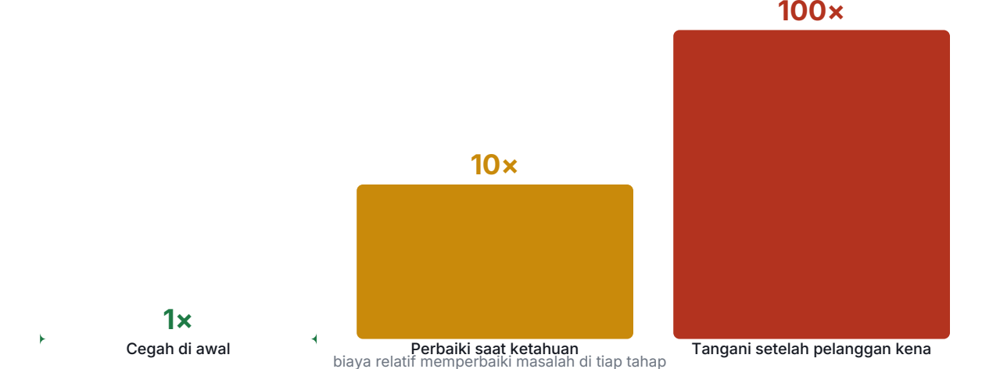
Gambar. Aturan 1–10–100: makin lama masalah dibiarkan, makin mahal biaya memperbaikinya.

Yang membedakan problem solver kelas dunia
Mereka bukan orang yang paling cepat menjawab. Mereka orang yang paling berhati-hati dalam memahami, lalu paling tegas dalam bertindak. Mereka punya kebiasaan yang terlihat sederhana tetapi jarang dipraktikkan:
• Mereka menuliskan masalah sebelum membahas solusi.
• Mereka memisahkan fakta dari dugaan, dan berani mengatakan "saya belum tahu".
• Mereka mengejar akar sampai tiga sampai lima lapis, bukan berhenti di sebab pertama.
• Mereka menghasilkan beberapa pilihan sebelum memilih satu.
• Mereka mengukur hasil, bukan mengukur usaha.
• Mereka membuat aturan baru supaya masalah yang sama tidak kembali.
Buku ini adalah cara untuk melatih keenam kebiasaan itu dalam bentuk yang paling praktis: tujuh langkah yang berurutan, dengan alat di setiap langkah.
Tujuannya bukan berpikir lebih keras, tapi berpikir lebih jernih.

Janji buku ini
Saya tidak akan menjanjikan bahwa setelah membaca buku ini semua masalahmu hilang. Hidup tidak bekerja begitu. Yang saya janjikan lebih sederhana tetapi lebih berguna: kamu akan berhenti membuang energi pada masalah yang salah, dan mulai menyelesaikan masalah yang benar dengan cara yang bisa kamu ulangi.
Prolog ini ditutup dengan satu ajakan. Ambil satu masalah nyata yang sedang kamu hadapi sekarang, yang sudah mengganggu lebih dari sebulan. Simpan masalah itu. Kamu akan mengerjakannya sepanjang buku ini, langkah demi langkah, sampai ia selesai.

PRAKTIK Latihan pembuka: pilih masalahmu
Tulis satu masalah nyata yang akan kamu kerjakan sepanjang buku ini. Jangan pilih yang paling besar. Pilih yang paling mengganggu dan paling sering muncul.

Tes Diagnostik: Tipe Problem Solver Kamu Apa?

Sebelum belajar langkah-langkahnya, ada gunanya mengetahui titik lemahmu. Tes ini memetakan tujuh kemampuan yang sejajar dengan tujuh langkah TUNTAS 7D. Jawab dengan jujur, bukan dengan jawaban yang terdengar bagus.
TOOLS Cara mengerjakan
Untuk setiap pernyataan, beri nilai 1 sampai 5. Nilai 1 berarti "hampir tidak pernah", nilai 5 berarti "hampir selalu".
D1 Deteksi. Saya mencatat data sebelum menyimpulkan apa masalahnya.
D2 Rumus. Saya bisa menuliskan masalah dalam satu kalimat yang jelas dan spesifik.
D3 Analisis. Saya mencari akar masalah, bukan berhenti di gejala pertama.
D4 Ide. Saya menghasilkan beberapa pilihan solusi sebelum memilih satu.
D5 Keputusan. Saya memakai kriteria yang jelas dan berani menutup opsi.
D6 Eksekusi. Saya memecah rencana menjadi langkah kecil dan mengukur hasilnya.
D7 Konsistensi. Saya membuat aturan baru agar masalah yang sama tidak terulang.
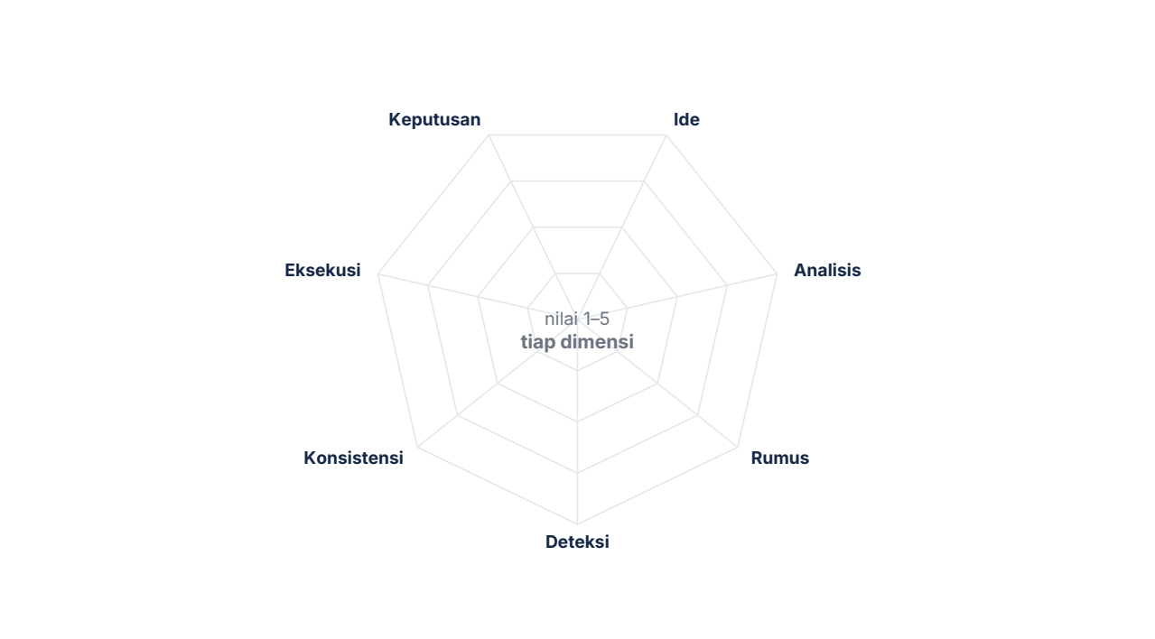
Gambar. Profil Problem Solver kamu. Skor rendah di satu dimensi menunjukkan langkah 7D mana yang perlu kamu latih lebih keras.

Tujuh kecenderungan yang paling sering muncul
Bacalah deskripsi berikut dan tandai yang paling mirip denganmu. Kamu boleh punya lebih dari satu, tetapi biasanya ada satu yang paling dominan.
• **Sang Pelompat.** Cepat punya jawaban, tetapi sering salah sasaran. Kekuatannya kecepatan, kelemahannya diagnosis. Perlu berlatih D1 dan D2.
• **Sang Analis.** Suka mengumpulkan data, tetapi lama berpindah ke tindakan. Kekuatannya ketelitian, kelemahannya eksekusi. Perlu berlatih D5 dan D6.
• **Sang Penambal.** Rajin menanggulangi gejala, tetapi masalah kembali. Kekuatannya ketahanan, kelemahannya akar masalah. Perlu berlatih D3 dan D7.
• **Sang Peragu.** Melihat banyak pilihan, tetapi sulit memutuskan. Kekuatannya pertimbangan, kelemahannya penetapan. Perlu berlatih D5.
• **Sang Penggerak.** Cepat bergerak, tetapi kurang mengukur. Kekuatannya energi, kelemahannya bukti. Perlu berlatih D1 dan D6.
• **Sang Pemimpi.** Punya banyak gagasan besar, tetapi jarang selesai. Kekuatannya visi, kelemahannya disiplin. Perlu berlatih D6 dan D7.
• **Sang Pemikir.** Menyelesaikan masalah di kepala sendiri, tetapi jarang mengajak orang lain. Kekuatannya kedalaman, kelemahannya kolaborasi. Perlu berlatih bagian tim di Bab 10.

Cara memakai hasil tes ini
Skor rendah di satu dimensi bukan vonis. Itu hanya peta. Kekuatan buku ini justru ada di langkah-langkah yang terasa paling tidak nyaman bagimu, karena di situlah ruang perbaikan yang paling besar.
INSIGHT Pola yang hampir selalu muncul
Setelah ribuan peserta workshop mengisi tes ini, ada dua temuan yang hampir selalu berulang. Pertama, hampir semua orang memberi skor tinggi pada D6 dan D7 karena dua hal itu paling terasa seperti "kerja keras". Kedua, skor paling rendah hampir selalu jatuh pada D2, merumuskan masalah. Artinya, kelemahan terbesar kita justru ada di langkah yang paling jarang kita anggap sebagai pekerjaan.
Kelemahan terbesar bukan pada kerja keras, tapi pada kejelasan.

WS-0
Profil Problem Solver
Peta titik lemahmu

Skor tujuh dimensi (D1 sampai D7)
Tulis angkanya, lalu gambar garis dari tiap titik untuk membentuk radar.

Tiga dimensi dengan skor terendah

Satu masalah nyata yang akan kamu kerjakan sepanjang buku ini
Pilih yang paling mengganggu. Sebutkan angkanya kalau ada.

Kenapa masalah ini penting diselesaikan sekarang

Simpan halaman ini. Kamu akan kembali ke sini di akhir setiap bagian untuk melacak kemajuan caramu menyelesaikan masalah.

Peta lengkap buku ini
Sebelum masuk lebih jauh, mari kita lihat bentuk buku ini secara keseluruhan. Memahami peta membuat setiap bagian lebih mudah diingat, karena kamu tahu di mana kamu berada dan ke mana arahnya.
Bagian | Isi | Yang kamu bawa keluar
Pembuka | Kisah nyata, tes diagnostik, cara memakai toolkit | Satu masalah nyata pilihanmu
Bagian 1 · Mindset | Mengapa otak menipu kita, dan tiga sikap dasar | Rem kognitif dan kesadaran sikap
Bagian 2 · TUNTAS 7D | Tujuh langkah inti, masing-masing dengan alat dan worksheet | Satu masalah yang tuntas tujuh langkah
Bagian 3 · Scale-Up | Menerapkan untuk tim, bisnis, dan hidup; panduan workshop | Rencana perbaikan bersama dan agenda workshop
Penutup | Program 30 hari, glosarium, template, akses toolkit | Kebiasaan dan perangkat untuk melanjutkan

Perjalanan satu masalah melalui tujuh langkah
Bayangkan sebuah masalah sebagai sesuatu yang jatuh ke dalam air. Ia mengeluarkan riak ke atas: yang paling terlihat adalah gejala, yang lebih dalam adalah masalah, dan yang paling dalam adalah akar. Tujuh langkah membawa kita menelusuri riak itu dari permukaan sampai dasar, lalu naik kembali membawa perbaikan yang benar.
Langkah | Pertanyaan intinya | Keluaran
D1 · Detect | Apa yang sebenarnya terjadi, dan seberapa besar? | Angka dan sebaran yang jujur
D2 · Define | Satu kalimat apa yang merangkum masalah ini? | Rumusan masalah berangka
D3 · Dig | Apa yang menyebabkan ini, dan bagaimana kita tahu? | Akar terverifikasi
D4 · Design | Jalan apa saja yang tersedia? | Tiga sampai lima opsi utuh
D5 · Decide | Mana yang kita pilih, dan atas dasar apa? | Keputusan dan alasannya
D6 · Do | Apa langkah pertama, dan bagaimana kita tahu kemajuannya? | Rencana 30 hari yang berjalan
D7 · Drive | Bagaimana menjaga hasil ini agar tidak hilang? | Standar, pemilik, dan ritme
KISAH Janji yang layak kamu pegang
Kalau kamu mengerjakan worksheet setiap bab dengan masalahmu sendiri, pada akhir bagian kedua kamu akan memegang satu masalah yang sudah tuntas dari permukaan sampai akar. Bukan karena buku ini memberi jawaban, tetapi karena ia memaksa jawaban itu keluar dari data dan pengamatanmu sendiri.

BAGIAN 1
Mindset Sebelum Metode
Sebelum tujuh langkah, ada tiga sikap. Alat terbaik tidak berguna kalau cara berpikirnya masih penuh jebakan.

Bab 1: Otakmu Bukan Dirancang untuk Solusi
Setiap pagi, seorang manajer gudang menelusuri lorong-lorongnya dengan kekhawatiran yang sama. Barang-barang salah tempat. Stok yang seharusnya tersedia ternyata kosong. Pekerja bolak-balik mencari. Ia sudah dua kali memarahi tim. Ia sudah memasang papan pengumuman. Ia sudah menambah satu orang khusus untuk merapikan. Setiap kali, rak-rak rapi selama dua minggu, lalu kembali berantakan.
Suatu hari, seorang kolega bertanya satu hal yang tidak pernah ditanyakan siapa pun: "Barang yang jumlahnya paling sering salah, apakah jenisnya selalu sama?" Manajer itu terdiam. Ia tidak tahu. Ia baru menyadari bahwa selama dua tahun ia menyelesaikan kekacauan, bukan mencari sumbernya.
Ternyata, hampir semua masalah berasal dari satu jenis barang yang hanya memakai satu rak tetapi dipesan dalam satuan berbeda dari satuan penyimpanannya. Satu perubahan label menyelesaikan apa yang dua tahun penertiban tidak bisa. Mantan manajer itu bukan orang bodoh. Ia hanya berpikir dengan cara yang paling wajar bagi manusia: melihat yang paling terlihat, dan memperbaiki yang paling mudah disentuh.
Otak kita hebat untuk bertahan hidup, belum tentu hebat untuk mendiagnosis masalah.

Kenapa otak bekerja begitu
Otak manusia berkembang untuk mengambil keputusan cepat dengan informasi yang tidak lengkap. Ribuan tahun lalu, yang cepat bertindak bertahan hidup, yang lama berpikir tidak. Warisan itu masih ada: kita cenderung menutup pertanyaan lebih cepat daripada membukanya, dan memilih penjelasan yang paling mudah diingat, bukan yang paling benar.
Masalahnya, dunia modern jarang menuntut kecepatan refleks. Dunia modern menuntut ketelitian diagnosis. Dan justru di situ otak kita paling rentan.

Prinsip kerja otak yang perlu kamu tahu
• **Hemat energi.** Berpikir keras itu mahal. Otak memilih jalan pintas, yaitu dugaan pertama yang muncul, lalu cenderung mempertahankannya.
• **Cari pola.** Kita melihat pola bahkan ketika tidak ada pola. Dua kejadian berdekatan dianggap punya hubungan sebab-akibat.
• **Hindari disonansi.** Kita tidak nyaman ketika fakta bertentangan dengan keyakinan. Cara termudah mengurangi ketidaknyamanan adalah menolak fakta, bukan mengubah keyakinan.
• **Butuh rasa aman sosial.** Kita cenderung mengikuti suara mayoritas agar tidak dianggap berbeda, terutama di ruang rapat.
• **Ingat yang dramatis.** Kejadian yang paling berkesan terasa paling sering, meski datanya tidak mendukung.
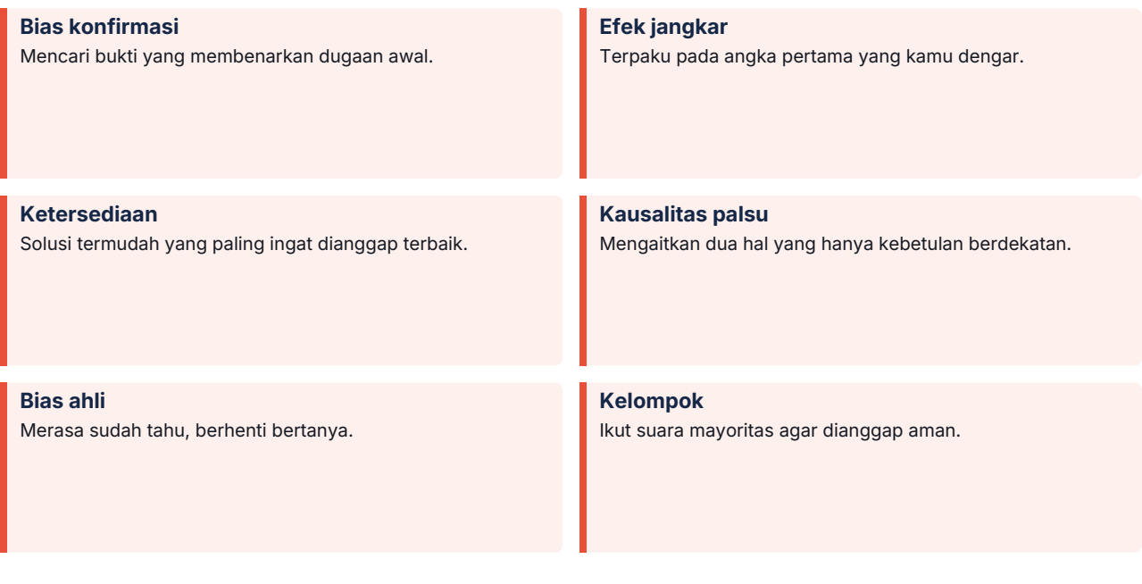
Gambar. Enam jebakan berpikir paling sering yang membuat orang pintar mengambil keputusan keliru.

Enam jebakan yang paling sering menggagalkan diagnosis

1. Bias konfirmasi
Kamu menduga masalahnya ada di pelayanan lambat. Lalu kamu mencari data yang membenarkan dugaan itu, dan tanpa sadar melewatkan data yang membantahnya. Bias konfirmasi membuat kita menjadi pengacara bagi kesimpulan sendiri, bukan hakim yang mencari kebenaran.
JEBAKAN Tanda kamu sedang terjebak
Kamu merasa lega ketika menemukan satu bukti yang mendukung dugaanmu. Kamu kesal ketika ada yang menyodorkan bukti sebaliknya. Kalau itu terjadi, berhentilah sejenak. Kamu sedang mengumpulkan dukungan, bukan informasi.

2. Efek jangkar
Angka pertama yang kamu dengar menjadi patokan, bahkan ketika angka itu sembarangan. Pelanggan bilang "antreannya tiga jam". Kamu mencari cara memotong tiga jam itu. Padahal data menunjukkan rata-ratanya empat puluh menit, sementara puncaknya di jam tertentu mencapai tiga jam. Kamu berjuang melawan jangkar, bukan melawan masalah.

3. Bias ketersediaan
Yang paling mudah diingat terasa paling penting. Karena kamu baru membaca artikel tentang otomatisasi, semua masalah terlihat butuh otomatisasi. Karena kamu baru menyelesaikan masalah stok, semua masalah terlihat seperti masalah stok. Pikiran menyukai alat yang baru saja diasah.

4. Kausalitas palsu
Dua hal terjadi bersamaan, kita langsung menyimpulkan yang satu menyebabkan yang lain. Promo dimulai, penjualan naik. Berarti promo berhasil? Belum tentu. Bisa jadi pada periode yang sama ada musim liburan, atau kompetitor menaikkan harga. Tanpa pembanding, kita hanya punya cerita, bukan bukti.

5. Bias ahli
Semakin kamu menguasai sebuah bidang, semakin besar godaan untuk menjawab dari ingatan. Dokter yang sudah menangani ribuan pasien paling rentan melewatkan gejala yang tidak biasa, justru karena ia punya banyak pola siap pakai di kepalanya. Keahlian mempercepat, tetapi juga membutakan.

6. Tekanan kelompok
Dalam rapat, orang cenderung tidak menyuarakan keraguan ketika atasan sudah menyampaikan pendapat. Gejala ini punya nama: kesunyian kelompok. Semua mengangguk, tidak ada yang menguji. Keputusan terlihat mufakat, padahal hanya satu suara yang benar-benar dibahas.
BUKTI RISET Kesunyian kelompok itu nyata dan terukur
Percobaan klasik tentang konformitas menunjukkan bahwa ketika beberapa orang dengan sengaja memberi jawaban yang jelas salah, peserta berikutnya cenderung ikut menjawab salah demi tidak tampak menyimpang. Temuan ini menjelaskan kenapa rapat bisa menyepakati keputusan yang buruk tanpa satu pun orang benar-benar mempercayainya.
INSIGHT Bagaimana jebakan ini dijinakkan
Kamu tidak bisa menghapus cara kerja otak. Yang bisa kamu lakukan adalah memasang rem: mulai dari data sebelum opini, tuliskan masalahnya sebelum membahas solusi, minta satu orang berperan sebagai penantang di setiap rapat, dan tunda kesimpulan sampai paling tidak tiga penjelasan diuji.

Cara melatih diri keluar dari jebakan
Kamu tidak perlu menjadi bebas bias. Kamu hanya perlu lambat satu detik pada saat yang tepat.
PRAKTIK Tiga pertanyaan penawar bias
Apa yang bisa membuktikan bahwa saya salah? Kalau kamu tidak bisa membayangkan bukti yang akan mengubah pikiranmu, kamu sedang memegang keyakinan, bukan kesimpulan.
Siapa yang akan tidak setuju, dan apa alasannya? Bayangkan satu orang spesifik yang paling mungkin menentang. Tuliskan argumen terbaiknya sebelum ia mengucapkannya.
Kalau bukan sebab ini, apa sebab lain yang masuk akal? Paksa dirimu menuliskan paling tidak dua penjelasan alternatif.

STUDI KASUS 1 | Ritel Minimarket
Promo tidak menaikkan laba
Pola nyata · 42 gerai · tiga bulan

MASALAH
Manajemen meluncurkan diskon besar pada kategori minuman. Penjualan kategori itu naik 22%, tetapi laba gerai turun 6%. Kesimpulan awal: promonya kurang agresif, perlu diskon lebih besar lagi.
APA YANG TERJADI PADA PEMIKIRAN
Semua orang melihat satu sebab yang paling mudah: harga. Tidak ada yang memeriksa tahap berikutnya dalam rantai, yaitu apa yang dibeli pelanggan setelah masuk toko. Ini contoh klasik efek jangkar pada angka penjualan.
YANG DITEMUKAN SAAT DATA DIPERIKSA
Pelanggan memang membeli lebih banyak minuman diskon, tetapi belanjaan lain menurun. Margin minuman sangat tipis, sementara margin makanan ringan dan kebutuhan harian tinggi. Promo memindahkan keranjang belanja ke barang bermargin kecil.
PELAJARAN
Sebelum menambah dosis, periksa dulu apakah obatnya bekerja pada penyakit yang benar. Kenaikan penjualan bukan bukti keberhasilan kalau laba yang jadi tujuan.
HASIL SETELAH ARAH DIUBAH
Promo dipindahkan ke paket bundling makanan ringan. Laba gerai naik 9% dalam dua bulan tanpa menambah anggaran diskon.
TOOLS YANG DIPAKAI
Pemisahan gejala dan tujuan, uji sebab alternatif, dan pembanding sebelum-sesudah pada metrik utama, bukan metrik antara.

Rangkuman bab
• Otak dirancang untuk kecepatan, bukan untuk diagnosis yang teliti.
• Enam jebakan yang paling sering: konfirmasi, jangkar, ketersediaan, kausalitas palsu, bias ahli, dan tekanan kelompok.
• Kamu tidak menghapus bias, kamu memasang rem: mulai dari data, tulis masalahnya, tunjuk penantang, tunda kesimpulan.
WS-1
Audit Bias Diriku
Periksa cara berpikirmu sendiri

Masalah yang sedang kamu tangani

Dugaan awalku tentang penyebabnya

Bukti yang akan mengubah dugaanku
Kalau kamu tidak menemukan bukti apa pun, dugaanku masih keyakinan.
Bias | Contoh nyata di masalahku | Penawarnya
Konfirmasi |  | Cari data yang membantah
Jangkar |  | Cek angka rata-rata
Ketersediaan |  | Uji dua alat berbeda
Kausalitas palsu |  | Cari pembanding
Bias ahli |  | Minta orang baru memeriksa
Tekanan kelompok |  | Tunjuk satu penantang

Anatomi sebuah jebakan: bagaimana satu kesimpulan lahir
Agar mudah diingat, mari kita bedah bagaimana satu kesimpulan yang salah lahir, langkah demi langkah. Kisah ini adalah pola yang berulang di hampir semua organisasi.
Tahap | Apa yang terjadi | Apa yang terlihat dari luar
1. Isyarat | Satu orang mengeluh tentang sesuatu | Keluhan diterima
2. Pola dini | Keluhan serupa muncul dua kali lagi | Terasa seperti pola
3. Cerita | Otak menyusun penjelasan yang masuk akal | Semua merasa sudah paham
4. Sepakat | Yang ragu memilih diam agar tidak menyimpang | Terlihat mufakat
5. Solusi | Solusi dibuat untuk cerita, bukan untuk fakta | Terlihat produktif
6. Kekecewaan | Hasilnya tidak berubah | Semua bingung
7. Pengulangan | Siklus dimulai lagi tanpa pemeriksaan | Lelah dan sinis
INSIGHT Cara memutus rantai di tahap ketiga
Rantai ini paling mudah diputus di tahap ketiga, saat cerita baru mulai terbentuk. Yang dibutuhkan sederhana: satu orang bertanya, "apa datanya?" Pertanyaan itu menunda cerita selama satu menit, dan satu menit itu sering cukup untuk mengubah seluruh arah pembahasan.

Tujuh jebakan lanjutan yang perlu kamu kenali
Enam jebakan di bab utama adalah yang paling sering. Tujuh berikutnya lebih halus, tetapi sama merugikannya.
Jebakan | Bentuknya | Penawarnya
Efek hasil | Menilai keputusan dari hasilnya, bukan dari prosesnya | Nilai prosesnya saat keputusan diambil
Bias kelangsungan hidup | Belajar hanya dari yang berhasil, bukan dari yang gagal | Cari juga yang gagal dan tanyakan sebabnya
Terlalu percaya diri | Merasa yakin melebihi bukti yang dimiliki | Tanyakan: seberapa yakin, dan atas dasar apa?
Nol risiko | Memilih yang tidak ada risikonya, padahal risikonya menunda | Hitung biaya menunda seperti biaya bertindak
Efek bingkai | Tergantung cara masalah disajikan | Tulis ulang masalah dalam dua bentuk berbeda
Jangkar diri | Terpaku pada keputusan yang sudah diambil sebelumnya | Tanyakan: kalau mulai dari nol, apakah saya memilih hal yang sama?
Terlalu dekat | Menilai dari contoh yang paling dekat dan mudah diingat | Cari data dari luar lingkaran terdekat

Lembar periksa sebelum mengambil keputusan penting
Tempel lembar ini di dekat tempat kerjamu. Pakai setiap kali kamu akan mengambil keputusan yang sulit dibatalkan.
Periksa | Pertanyaan | Sudah?
Sumber | Apakah informasi saya berasal dari minimal tiga sumber berbeda?
Pembanding | Apakah ada unit atau orang yang tidak bermasalah untuk dibandingkan?
Pembantah | Apakah ada yang berani membantah, dan apakah saya mendengarkannya?
Alternatif | Apakah saya punya minimal dua penjelasan alternatif?
Biaya menunda | Berapa biaya menunggu, dibandingkan biaya salah?
Titik ubah | Bukti apa yang akan membuat saya mengganti keputusan?
Catatan | Apakah saya menuliskan alasan keputusan ini?

Latihan tujuh hari: melatih otak yang lebih jernih
Kebiasaan berpikir dibentuk oleh pengulangan kecil, bukan oleh seminar. Berikut program tujuh hari yang bisa dijalankan tanpa tambahan waktu berarti.
Hari | Latihan | Waktu
Senin | Ubah satu keluhan hari ini menjadi satu angka | 3 menit
Selasa | Tanyakan "apa datanya?" sekali dalam rapat | 10 detik
Rabu | Tulis satu masalahmu dalam satu kalimat berangka | 5 menit
Kamis | Tanyakan "kenapa" tiga kali pada satu kejadian | 5 menit
Jumat | Cari satu pembanding untuk masalahmu | 10 menit
Sabtu | Tinjau apa yang kamu pikir benar minggu ini dan ternyata salah | 10 menit
Minggu | Tulis satu keputusan kecil dan alasan-alasannya | 10 menit
Berpikir jernih bukan bakat, tetapi kebiasaan yang bisa dilatih seperti otot.
PRAKTIK Jurnal berpikir mingguan
Setiap akhir minggu, jawab empat pertanyaan ini di buku catatan. Setelah satu kuartal, kamu akan punya rekam jejak caramu berpikir, dan itu lebih berguna daripada catatan prestasi apa pun.
1. Keputusan apa yang saya ambil minggu ini, dan atas dasar apa?
2. Di mana saya menebak padahal saya bisa mencari data?
3. Apa yang saya hindari karena tidak nyaman?
4. Satu hal apa yang akan saya lakukan berbeda minggu depan?
WS-1B
Jurnal Berpikir Mingguan
Salin dan pakai setiap minggu

Keputusan minggu ini & alasannya

Di mana aku menebak padahal bisa mencari data

Apa yang kuhindari karena tidak nyaman

Satu hal yang akan kulakukan berbeda

Ketika jebakan kognitif menelan biaya nyata
STUDI KASUS B1 | Perusahaan Distribusi
Keputusan besar yang dibangun di atas bias
Bab 1 · keputusan yang tidak bisa dibatalkan

SITUASI
Manajemen memutuskan membangun gudang baru di kota yang jauh, setelah mendengar dua pelanggan besar akan memperluas usaha di sana.
BIAS 1 · EFEK KEDEKATAN
Dua pelanggan itu adalah yang terdekat dan paling sering mengeluh. Kesan mereka sangat kuat, padahal keduanya hanya mewakili 8% volume.
BIAS 2 · KONFIRMASI
Tim hanya mencari data yang mendukung rencana. Data pertumbuhan wilayah lain tidak pernah dibuka.
BIAS 3 · TERLALU PERCAYA DIRI
Proyeksi dibuat dengan satu skenario, tanpa skenario buruk.
BIAS 4 · EFEK BIAYA TENGGELAM
Setelah gudang dibangun dan hasilnya jauh di bawah proyeksi, keputusan ditambah: membeli kendaraan baru untuk "memanfaatkan" gudang itu, padahal masalahnya gudang itu sendiri.
HASIL
Dua tahun kemudian, gudang dijual dengan kerugian. Perusahaan kehilangan modal dan waktu yang seharusnya dipakai memperkuat rute yang sudah kuat.
PELAJARAN
Semua keputusan buruk ini tidak diambil oleh orang bodoh. Semua diambil oleh orang cerdas yang tidak memasang rem kognitif. Rem itu sederhana: cari data yang membantah, cari pembanding, dan tulis asumsi di atas kertas sebelum memutuskan.
INSIGHT Rem paling murah: satu orang penantang
Cara termurah memasang rem kognitif di rapat apa pun adalah menunjuk satu orang yang tugasnya secara resmi mencari kelemahan rencana. Selama perannya jelas, orang itu tidak dianggap mengganggu. Tanpa peran resmi, orang yang mencari kelemahan selalu terdengar seperti penghambat.

Bab 2: Tiga Mindset Problem Solver Kelas Dunia
Kalau kamu memerhatikan orang-orang yang tampak selalu berhasil menuntaskan masalah, kamu akan menemukan pola yang mengejutkan. Bukan pola alat. Bukan pola kecerdasan. Pola sikap.
Ada tiga sikap yang berulang pada hampir semua problem solver yang saya temui, baik di ruang pabrik, di ruang operasi rumah sakit, maupun di ruang keluarga. Saya menyebutnya Curiosity, Clarity, dan Courage.
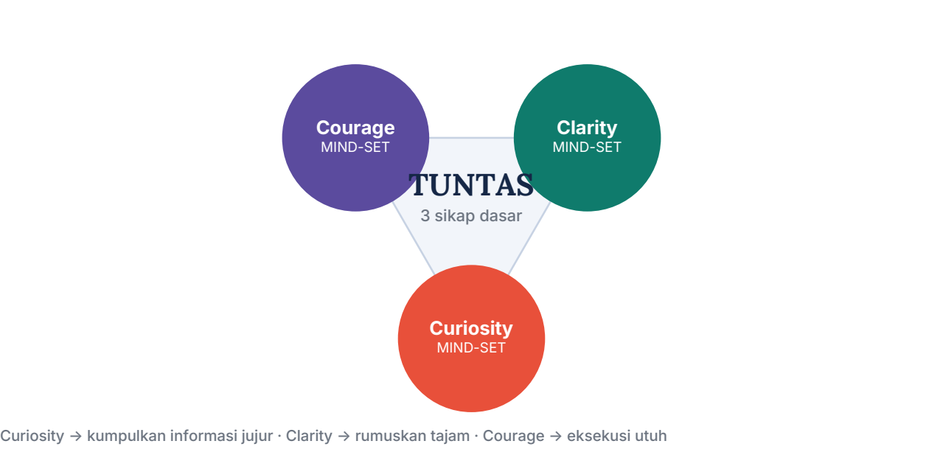
Gambar. Tiga sikap dasar ini jauh lebih menentukan hasil daripada kecerdasan.

1. Curiosity: bertanya sebelum menjawab
Curiosity bukan rasa ingin tahu yang santai. Ia adalah disiplin untuk menahan jawaban sampai pertanyaannya cukup. Problem solver pemula merasa pintar ketika punya jawaban. Problem solver kelas dunia merasa pintar ketika punya pertanyaan yang lebih tajam.
Perhatikan perbedaannya. Ketika diberi laporan "produk sering dikembalikan", orang pemula langsung bertanya "bagaimana cara mengurangi pengembalian". Orang yang terlatih bertanya lebih dulu: "dikembalikan karena apa, oleh siapa, kapan, dan sejak kapan". Pertanyaan kedua membuka seluruh peta masalah. Pertanyaan pertama menutupnya.

Latihan rasa ingin tahu
• Ganti satu kalimat jawabanmu setiap kali rapat dengan satu pertanyaan.
• Sebelum mengusulkan solusi, ajukan tiga pertanyaan yang jawabannya belum kamu ketahui.
• Tulis di kertas "Saya mungkin salah tentang apa?" lalu tempel di meja kerja.

2. Clarity: memisahkan fakta dari cerita
Otak manusia menceritakan kisah, bukan melaporkan fakta. "Tim ini malas" adalah cerita. "Tiga dari lima tugas terlambat empat hari dalam dua minggu terakhir" adalah fakta. Cerita menutup diskusi. Fakta membukanya.
Clarity berarti satu hal yang terdengar sederhana tetapi sulit: memisahkan apa yang kamu ketahui dari apa yang kamu simpulkan. Tanpa pemisahan ini, setiap analisis akan berisi asumsi yang menyamar sebagai data. Dan asumsi yang tidak diperiksa adalah cara paling umum sebuah organisasi menipu dirinya sendiri.
INSIGHT Aturan satu kalimat
Setiap masalah harus bisa ditulis dalam satu kalimat yang memuat apa, siapa, seberapa besar, dan sejak kapan. Kalau kamu tidak bisa, masalahnya belum kamu pahami, dan solusinya belum layak dibuat.
Fakta (terukur) | Laporan (kata orang) | Simpulan (cerita)
Rata-rata waktu tunggu 47 menit | "Antrenya lama sekali" | "Petugasnya kurang niat"
Error bayar 1 dari 60 transaksi | "Sistem sering gagal" | "Sistemnya jelek, ganti"
Angkat tangan 0,4 kali per jam | "Anak-anak pasif" | "Anak-anak malas belajar"
Tabel. Latih memindahkan pernyataan dari kolom kanan ke kolom kiri. Hampir selalu, fakta di kolom kiri membuka lebih banyak kemungkinan daripada cerita di kolom kanan.

3. Courage: berani mengubah, bukan hanya menambal
Courage dalam problem solving bukan keberanian menghadapi bahaya. Ia adalah keberanian menghadapi tiga hal yang lebih sering menghalangi: kebenaran yang tidak nyaman, keputusan yang tidak populer, dan perubahan yang mengganggu.
Menambal gejala selalu lebih mudah daripada memperbaiki akar. Menambah satu orang di pos pelayanan lebih mudah daripada mengubah cara kerja. Memarahi tim lebih mudah daripada mengubah jadwal. Membeli perangkat baru lebih mudah daripada mengubah kebiasaan. Setiap kemudahan itu berharga: masalah akan kembali, dan kali ini lebih kuat karena sudah terbukti bisa bertahan.
Menambal gejala memang lebih mudah. Itulah sebabnya biayanya lebih mahal.
PRAKTIK Tiga pertanyaan keberanian
Kalau saya memperbaiki akarnya, siapa yang akan keberatan? Semakin jelas jawabannya, semakin penting masalah itu bagi organisasi.
Apa hal terburuk yang terjadi kalau saya mengubah cara kerja ini? Biasanya jauh lebih kecil daripada biaya membiarkan masalah kembali.
Apa yang sedang saya hindari karena tidak nyaman? Jawaban atas pertanyaan ini hampir selalu merupakan akar masalah.

Ketiganya bekerja bersamaan
Ketiga sikap ini bukan pilihan. Mereka bekerja sebagai satu rangkaian. Curiosity mengumpulkan bahan mentah yang jujur. Clarity mengubah bahan itu menjadi masalah yang tajam. Courage mengubah masalah tajam menjadi tindakan yang mengganggu namun perlu. Matikan satu, seluruh rangkaian melemah.
Situasi | Sikap yang dibutuhkan | Kalau sikap ini hilang
Seseorang melaporkan masalah | Curiosity | Kita melompat ke solusi dan salah sasaran
Rapat mulai berputar | Clarity | Kita berdebat tentang cerita, bukan fakta
Sudah jelas akarnya | Courage | Kita memilih tambalan yang lebih aman
KISAH Kisah: perubahan yang menunggu sepuluh tahun
Sebuah klinik gigi punya masalah yang sudah berlangsung sepuluh tahun: banyak pasien tidak kembali untuk kontrol lanjutan. Sudah banyak upaya: pesan pengingat, diskon kontrol, kartu loyalitas. Hasilnya naik sedikit lalu turun lagi.
Seorang dokter baru bergabung dan bertanya dengan cara yang berbeda. Ia menghubungi dua puluh pasien yang tidak kembali dan bertanya satu hal: apa yang terjadi setelah perawatan pertama. Ternyata enam belas dari dua puluh mengalami sensitivitas yang tidak dijelaskan sebelumnya, dan mereka mengira itu tanda perawatannya gagal.
Akar masalahnya bukan ingatan, bukan harga, bukan loyalitas. Akarnya informasi. Satu lembar penjelasan yang dibagikan saat pasien selesai perawatan mengubah tingkat kembali dari tiga puluh persen menjadi lebih dari tujuh puluh persen dalam tiga bulan. Perbaikannya murah. Yang mahal adalah sepuluh tahun pertanyaan yang tidak pernah diajukan.

Rangkuman bab
• **Curiosity** membuat kita mengumpulkan bahan yang jujur sebelum menyimpulkan.
• **Clarity** memisahkan fakta dari cerita dan merumuskan masalah dalam satu kalimat.
• **Courage** membuat kita memperbaiki akar meski lebih sulit dan tidak populer.
• Ketiganya bekerja sebagai rangkaian. Kurang satu, seluruhnya melemah.
WS-2
Cek Tiga Sikap Dasar
Nilai dirimu dengan jujur

CERITA, bukan fakta: satu pernyataan yang belum aku periksa
Contoh: "Tim malas." Ubah menjadi ukuran yang bisa diperiksa.

Ubah menjadi fakta yang terukur

Pertanyaan yang belum aku ajukan (curiosity)

Akar yang aku hindari karena tidak nyaman (courage)

Satu keputusan tidak populer yang sebenarnya perlu aku ambil

Dua manajer, satu masalah, dua akhir yang berbeda
Dua manajer di perusahaan yang sama menghadapi masalah identik: tim mereka kehilangan tenggat terlalu sering. Mari kita bandingkan cara mereka berpikir, langkah demi langkah.
Tahap | Manajer A | Manajer B
Respons pertama | Mengumpulkan tim, menekankan pentingnya tenggat | Menanyakan satu hal: tenggat mana yang paling sering terlewat?
Data | Tidak ada; hanya kesan bahwa tim kurang serius | Menghitung: 7 dari 20 tenggat terlewat, semuanya pada pekerjaan yang menunggu dokumen dari pihak lain
Pertanyaan | "Kenapa tim tidak disiplin?" | "Apa yang membuat pekerjaan ini menunggu?" (curiosity)
Kesimpulan | Masalah kemauan tim | Masalah alur kerja yang tidak punya langkah paralel (clarity)
Tindakan | Rapat disiplin mingguan | Mengubah alur: pekerjaan yang tidak bergantung dokumen dimulai lebih dulu
Hasil | Tenggat terlewat turun sedikit, lalu kembali lagi | Tenggat terlewat turun dari 7 menjadi 2, dan bertahan
Suasana tim | Tertekan, saling menyalahkan | Lebih tenang, karena masalahnya bukan mereka
Perhatikan perbedaannya bukan pada kecepatan bertindak. Manajer A bertindak lebih cepat. Perbedaannya ada pada dua hal: Manajer B bertanya sebelum menjawab, dan ia berani menyimpulkan bahwa masalahnya ada pada alur, bukan pada orang. Dua hal itulah inti dari curiosity dan courage.

Rencana dua puluh satu hari membangun tiga sikap
Sikap tidak dibangun dengan membaca. Ia dibangun dengan pengulangan kecil selama tiga minggu.
Minggu | Fokus | Latihan harian (5 menit)
1 | Curiosity | Ajukan satu pertanyaan yang lebih baik daripada yang biasanya kamu ajukan, dan tuliskan jawabannya
2 | Clarity | Ubah satu pernyataan menjadi fakta terukur. Pisahkan cerita dari kenyataan
3 | Courage | Ambil satu langkah kecil pada hal yang biasanya kamu hindari karena tidak nyaman
Tiga minggu, tiga kebiasaan. Setelah itu, cara berpikirmu tidak akan kembali seperti semula.
WS-2C
Lembar Tiga Sikap
Catatan dua puluh satu hari

Minggu 1 — pertanyaan terbaik yang aku ajukan

Minggu 2 — cerita yang aku ubah menjadi fakta

Minggu 3 — langkah berani yang aku ambil

Curiosity: naikkan mutu pertanyaanmu
Mutu jawaban tidak pernah melebihi mutu pertanyaan. Latihan berikut mengajarkan cara mengubah pertanyaan dangkal menjadi pertanyaan yang membuka.
Pertanyaan dangkal | Kenapa dangkal | Pertanyaan yang membuka
"Bagaimana cara memperbaikinya?" | Melompat ke solusi | "Sebenarnya apa yang sedang terjadi?"
"Siapa yang salah?" | Mencari orang, bukan sebab | "Proses mana yang membuat ini mungkin terjadi?"
"Apakah ini masalah besar?" | Jawabannya hanya ya atau tidak | "Seberapa besar, dan bagi siapa paling besar?"
"Kapan selesai?" | Fokus pada tenggat, bukan pada hasil | "Apa yang harus benar supaya bisa selesai?"
"Apakah kita punya anggaran?" | Menutup pintu sebelum mencari | "Versi paling murah yang masih menyentuh akar itu seperti apa?"
KISAH Kisah: satu pertanyaan yang membuka sepuluh pintu
Di sebuah kantor layanan, tim terjebak bertahun-tahun pada pertanyaan "bagaimana mempercepat pelayanan". Berbagai cara dicoba: pelatihan, alat baru, petugas tambahan. Hasilnya selalu kembali ke titik semula.
Seorang staf baru mengubah pertanyaannya menjadi: "Layanan apa yang sebenarnya paling sering pelanggan butuhkan, dan apakah semua orang memang perlu datang?" Pertanyaan itu membuka pintu yang selama ini terkunci: ternyata 38% kunjungan adalah keperluan yang bisa diselesaikan tanpa kehadiran.
Perbaikan terbesar tidak datang dari mempercepat layanan, tetapi dari menghapus kebutuhan separuh kunjungan. Semua itu berasal dari satu pertanyaan yang lebih baik.

Tiga puluh pertanyaan pengasah rasa ingin tahu
Simpan daftar ini. Ketika sebuah masalah terasa membosankan atau sudah terlalu lama, pilih lima pertanyaan dan jawab. Kebosanan biasanya tanda bahwa pertanyaannya belum cukup tajam.
Tentang apa | Pertanyaan
Kenyataan | Apa yang benar-benar terjadi, berbeda dari apa yang dilaporkan? Apa yang akan terlihat kalau saya berdiri di tempat kejadian?
Angka | Angka apa yang tidak saya periksa? Apakah rata-rata menyembunyikan sesuatu?
Pembanding | Siapa yang tidak bermasalah? Apa yang mereka lakukan berbeda?
Waktu | Sejak kapan ini terjadi? Apa yang berubah saat itu?
Orang | Siapa yang paling dulu tahu? Kenapa suaranya tidak sampai ke sini?
Proses | Langkah mana yang ada hanya karena kebiasaan? Siapa yang memutuskan bahwa langkah itu perlu?
Aturan | Aturan mana yang dibuat untuk kenyataan yang sudah berubah?
Batas | Bagian mana yang benar-benar ada dalam kendali saya?
Biaya | Berapa biaya membiarkan ini berlanjut satu tahun lagi?
Perbaikan | Kalau masalah ini selesai, apa yang menjadi lebih baik secara terukur?

Clarity: latihan memisahkan fakta dari cerita
Ini latihan yang paling cepat memberi hasil, karena hampir semua diskusi yang berputar berasal dari pencampuran fakta dan cerita.
Pernyataan | Jenisnya | Ubah menjadi fakta
"Prosesnya membingungkan" | Cerita | "Tiga dari lima petugas baru meminta bantuan pada langkah keempat"
"Pelanggan tidak sabar" | Cerita | "Tingkat pembatalan pesanan naik setelah menunggu lebih dari 8 menit"
"Mesinnya sering rusak" | Cerita | "Downtime 6,4% dari jam kerja, 70% terjadi pada shift malam"
"Tim kurang koordinasi" | Cerita | "11 dari 30 serah terima butuh perbaikan ulang"
"Produknya kurang menarik" | Cerita | "Konversi halaman produk 1,2%, sementara kategori sejenis 3,1%"
PRAKTIK Latihan cermin
Tuliskan tiga kalimat yang paling sering kamu ucapkan tentang masalahmu. Untuk setiap kalimat, tuliskan fakta yang mendasarinya. Kalau kamu tidak bisa menuliskan faktanya, kamu sudah menemukan asumsi terbesarmu.

Courage: percakapan sulit yang tidak bisa dihindari
Sebagian besar akar masalah berujung pada percakapan yang dihindari. Bukan percakapan tentang orang, tetapi percakapan tentang kenyataan yang tidak nyaman. Berikut kerangka yang membuat percakapan itu mungkin.
Langkah | Kalimat pembuka | Tujuan
Fakta | "Saya melihat angka ini…" | Menyepakati kenyataan
Dampak | "Akibatnya ini terjadi…" | Menunjukkan mengapa penting
Pertanyaan | "Menurutmu apa yang membuat ini terjadi?" | Mengundang sudut pandang lain
Kepemilikan | "Apa yang bisa kita ubah bersama?" | Menghindari menyalahkan
Kesepakatan | "Apa satu langkah pertama, dan siapa?" | Mengubah menjadi tindakan
Keberanian bukan berbicara keras, tapi bersedia menghadapi kenyataan yang tidak nyaman.
WS-2B
Rencana Percakapan Sulit
Siapkan sebelum berbicara

Kenyataan yang perlu disepakati (angka/fakta)

Dampaknya bila dibiarkan

Sudut pandang yang mungkin berbeda

Satu langkah pertama yang bisa disepakati

Siapa & kapan

BAGIAN 2
TUNTAS 7D
Tujuh langkah yang mengubah masalah rumit menjadi solusi yang tuntas dan bertahan. Inilah jantung buku ini.

Kerangka TUNTAS 7D

Tujuh langkah ini bukan daftar keinginan. Ia adalah urutan yang harus dijaga. Setiap langkah mempersempit kebebasan bergerak sampai akhirnya hanya satu jalur solusi yang masuk akal, dan itulah yang dieksekusi.
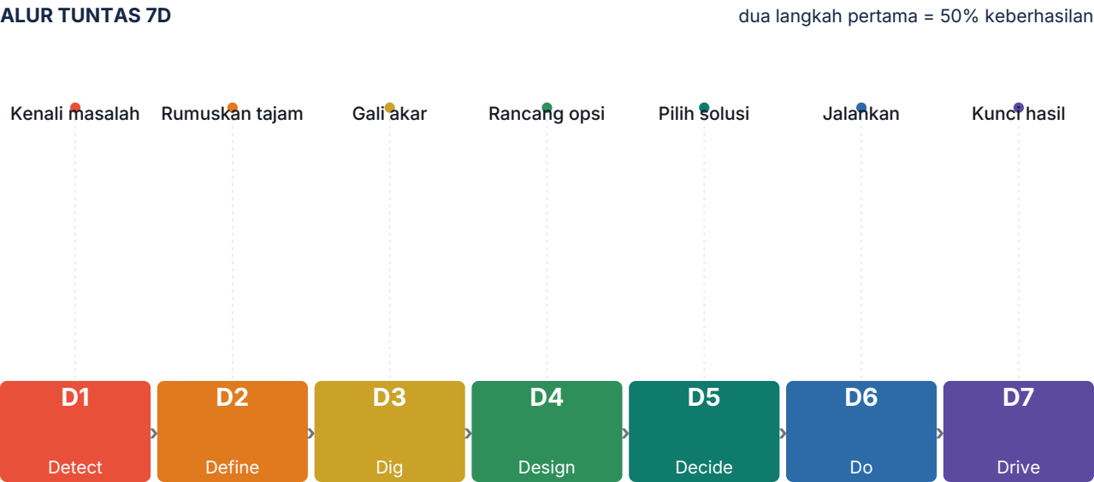

Tujuh langkah dan pertanyaan intinya
Setiap langkah punya satu pertanyaan inti, satu alat utama, dan satu bukti selesai. Pakai tabel ini sebagai peta cepat.
Langkah | Pertanyaan inti | Alat utama | Bukti selesai
D1 Detect | Sebenarnya apa yang sedang terjadi? | Kanvas Deteksi Sinyal | Pernyataan deteksi berangka
D2 Define | Bagaimana masalah ini dirumuskan dengan tajam? | Kanvas Rumus Masalah | Kalimat masalah satu baris
D3 Dig | Apa akar penyebabnya, bukan gejalanya? | 5 Whys, fishbone, Pareto | Akar terverifikasi dengan data
D4 Design | Pilihan apa saja yang mungkin, bukan yang pertama? | Radar Opsi, SCAMPER | Tiga sampai lima opsi nyata
D5 Decide | Dengan kriteria apa kita memilih, dan kenapa? | Matriks Keputusan | Keputusan beralasan & tertulis
D6 Do | Bagaimana rencananya menjadi hasil nyata? | Kanvas Eksekusi 30 Hari | Hasil terukur pada uji kecil
D7 Drive | Bagaimana hasil ini tidak kembali lagi? | Standar Kerja + Diagram Penggerak | Standar & pemilik yang jelas
Langkah yang dilewati akan menagih dirinya sendiri di langkah berikutnya.

Cara memakai tujuh langkah ini
Kerangka ini bisa dipakai untuk masalah besar maupun kecil, tetapi dosisnya berbeda. Untuk masalah yang mengganggu harian dan sederhana, tujuh langkah bisa diselesaikan dalam satu jam di atas satu lembar kertas. Untuk masalah organisasi yang besar, setiap langkah bisa memakan beberapa hari.
Yang harus kamu jaga adalah urutannya. Melompat dari D1 ke D4 adalah kesalahan paling umum, dan itu sebabnya begitu banyak solusi terlihat hebat tetapi tidak mengubah apa pun.
Pada setiap bab langkah berikutnya, kamu akan menemukan lima bagian tetap: cerita pembuka, konsep inti dan gambar rangka, alat praktis, studi kasus nyata, lalu worksheet. Kerjakan worksheet-nya sambil membaca. Buku ini dirancang untuk dipakai, bukan hanya dibaca.

Diagnostik cepat: jenis masalah menentukan pendekatan
Tidak semua masalah dilayani oleh cara yang sama. Gunakan gambar berikut untuk memutuskan seberapa berat analisis yang kamu butuhkan.
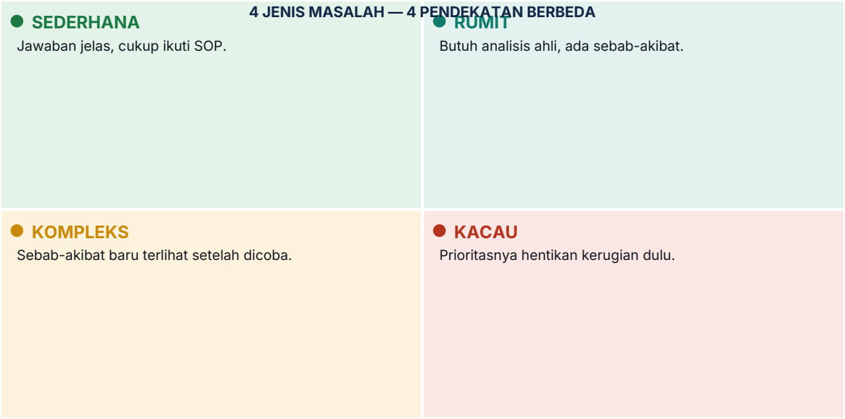
Gambar. Kesalahan umum: memakai pendekatan 'coba-coba' untuk masalah rumit, atau analisis panjang untuk masalah kacau yang menuntut tindakan cepat.

BAGIAN 2 · INTI — TUNTAS 7D · BAB 3
Detect
Langkah 1 dari 7 · Mengenali masalah yang sebenarnya
Setiap solusi yang gagal dimulai dari masalah yang tidak pernah benar-benar dikenali.

PETA BAB INI
• Kenapa kita sering salah membaca masalah
• Tiga lapis: gejala, masalah, akar
• Tool: Kanvas Deteksi Sinyal
• Studi kasus: komplain operasional
• Worksheet TUNTAS D1 + QR toolkit

Cerita pembuka: tiga jam yang sebenarnya empat puluh menit
Kepala sebuah rumah sakit daerah mengumpulkan seluruh kepala unit karena satu keluhan yang sudah terdengar setiap hari selama berbulan-bulan. "Antrean pendaftaran terlalu lama." Keluhan itu selalu muncul dalam survei kepuasan, selalu dibahas di rapat mingguan, dan selalu dijawab dengan cara yang sama: menambah kursi tunggu.
Pagi itu, seorang petugas rekam medis mengeluarkan kertas berisi catatan yang tidak pernah dibuka siapa pun: catatan jam kedatangan dan jam selesai pendaftaran, per menit, selama tiga puluh hari.
Angka rata-ratanya empat puluh tujuh menit. Bukan tiga jam. Tetapi ada dua hal yang membuat rata-rata itu menipu: puncak kedatangan antara pukul tujuh dan sembilan selalu melonjak sampai lebih dari dua jam, dan satu pos pendaftaran tertentu memerlukan waktu dua kali lebih lama karena satu kolom formulir yang harus diisi ulang.
Selama enam bulan, seluruh organisasi memperbaiki "antrean tiga jam" yang sebenarnya hanya gejala dari dua masalah berbeda. Ketika kedua hal itu diperbaiki secara terpisah, waktu tunggu rata-rata turun menjadi dua puluh delapan menit dan puncaknya tidak lagi melewati satu jam.
Selama enam bulan seluruh organisasi memperbaiki gejala, bukan masalah.

Kenapa D1 menentukan segalanya
Bayangkan kamu ingin memotong pohon yang salah. Seberapa tajam kapakmu tidak lagi penting. Seberapa kuat tenagamu tidak lagi penting. Seberapa cepat kamu mengayun juga tidak lagi penting. Semua usaha yang kamu keluarkan justru memperbesar kerugian, karena energinya habis pada tempat yang salah.
Itulah langkah D1. Detect berarti mengenali masalah dengan benar sebelum satu sen pun energi dikeluarkan. Ini langkah yang paling sering dilewati karena terasa tidak seperti bekerja. Tidak ada yang bisa dilaporkan ke atasan. Tidak ada progres yang terlihat. Padahal di sinilah separuh hasil ditentukan.
50% | 6 bln | 47→28
hasil ditentukan di D1–D2 | waktu terbuang karena salah arah | menit waktu tunggu

Tiga lapis yang harus kamu pisahkan
Setiap masalah datang dalam tiga lapis. Masalahnya, lapisan paling atas adalah yang paling berisik, jadi kita hampir selalu berhenti di sana.
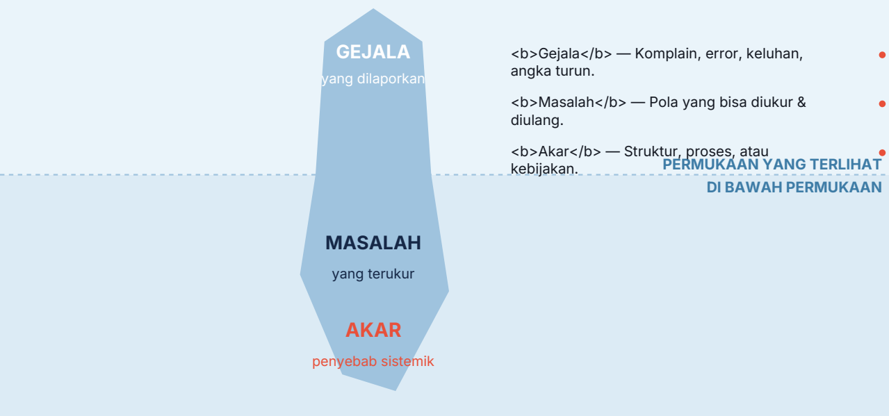
Gambar. Gunakan analogi gunung es: yang kamu lihat setiap hari hampir selalu hanya ujungnya.
Lapis | Apa itu | Contoh | Cara memeriksa
Gejala | Yang dilaporkan & dirasakan | "Antrenya lama" | Catat kata persisnya, jangan tafsirkan
Masalah | Pola yang terukur & berulang | Puncak tunggu 2 jam pada 07.00–09.00 | Ukur frekuensi, durasi, dan sebarannya
Akar | Struktur, proses, atau kebijakan | Satu kolom formulir wajib diisi ulang | Tanya 'kenapa' 3–5 kali, lihat prosesnya
INSIGHT Uji tiga lapis dalam sepuluh detik
Ambil satu keluhan yang kamu dengar hari ini. Tulis tiga baris. Kalau baris kedua berisi kata sifat seperti 'lama', 'buruk', atau 'sering', berarti kamu masih di lapis gejala. Ubah sampai muncul angka dan pola.

Alat: Kanvas Deteksi Sinyal
Kanvas ini terdiri dari enam kotak. Isinya sengaja dibuat sederhana supaya bisa dikerjakan dalam lima belas menit, sendirian atau bersama tim.
Kotak | Pertanyaan pemandu | Contoh pengisian
1. Sinyal awal | Apa yang pertama kali membuat kita sadar ada masalah? | Survei turun dua bulan berturut-turut
2. Sumber sinyal | Siapa yang merasakan paling dulu? Pelanggan, tim, atau angka? | Petugas loket, lalu pelanggan
3. Ukuran sekarang | Angka berapa yang mewakili masalah ini saat ini? | Rata-rata tunggu 47 menit
4. Ukuran tujuan | Angka berapa yang kita anggap selesai? | Rata-rata 25 menit, puncak 45 menit
5. Sebaran | Apakah masalahnya merata atau menumpuk di bagian tertentu? | Menumpuk 07.00–09.00 di loket 2
6. Bukti yang hilang | Data apa yang belum kita punya dan perlu dicari? | Waktu per langkah pendaftaran
Tabel. Enam kotak Kanvas Deteksi Sinyal. Kotak keenam paling sering dilewati, padahal ia yang menentukan apakah analisismu akan kuat atau rapuh.

Langkah demi langkah menjalankan D1

Langkah 1: Kumpulkan sinyal, bukan kesimpulan
Kumpulkan kalimat apa adanya. Jangan perbaiki bahasa orang, jangan tafsirkan. Tuliskan siapa yang bilang dan kapan. Ini penting karena tafsiran dini akan mengarahkan seluruh analisis ke satu arah.

Langkah 2: Ubah sinyal menjadi ukuran
Untuk setiap sinyal, cari satu angka yang mewakilinya. Kalau tidak ada angkanya, buat cara mengukurnya. Satu angka sederhana jauh lebih berguna daripada lima kalimat keluhan.

Langkah 3: Periksa sebaran, bukan hanya rata-rata
Rata-rata menyembunyikan cerita. Empat puluh tujuh menit terasa wajar, tetapi kalau puncaknya dua jam, pelangganmu merasakan dua jam, bukan empat puluh tujuh menit. Selalu periksa: per jam berapa, per lokasi mana, per jenis apa, per orang siapa.

Langkah 4: Tentukan batas masalah
Tuliskan dengan tegas apa yang termasuk dan apa yang tidak. Kalau kamu menyelesaikan keluhan pendaftaran, jangan sekaligus mengubah seluruh alur rumah sakit. Batas yang jelas menjaga energimu.

Langkah 5: Cari bukti yang hilang
Daftarkan data yang belum kamu punya. Ini daftar belanja untuk D3, bukan hambatan untuk berhenti. Kamu boleh lanjut ke D2 sambil mengumpulkan data itu.

Langkah 6: Rumuskan pernyataan deteksi
Tutup D1 dengan satu kalimat: "Kami mendeteksi [ukuran] pada [siapa/bagian mana] sebesar [angka] sejak [kapan], sementara tujuan kami [angka target]."
Deteksi yang baik selalu bisa ditulis dalam satu kalimat berangka.
JEBAKAN Empat jebakan paling umum di D1
1. Terlalu cepat menamai masalah. Begitu kamu menyebutnya 'masalah pelayanan', seluruh analisis akan berkisar pada pelayanan.
2. Puas pada rata-rata. Rata-rata sering menyembunyikan puncak yang justru paling dirasakan orang.
3. Mengandalkan satu sumber. Kalau semua informasinya dari satu orang, kamu sedang mendeteksi masalah orang itu, bukan masalah sistem.
4. Mencari data tanpa batas. Menunggu data lengkap adalah cara paling halus untuk menunda pekerjaan. Cukup 70% data yang relevan untuk mulai bergerak.

STUDI KASUS 2 | Operator Transportasi
Komplain terlambat yang bukan soal kecepatan
Pola nyata · 1.200 pengemudi · enam kota

GEJALA YANG DILAPORKAN
Keluhan pengguna naik. Tudingan pertama selalu sama: pengemudi melambat, mungkin menurunkan semangat kerja. Muncul usulan menaikkan insentif.
D1 · KENALI DENGAN BENAR
Tim mengumpulkan tiga sumber sekaligus: waktu tunggu penumpang, waktu tempuh pengemudi, dan kepadatan permintaan per jam per wilayah. Hasilnya mengejutkan. Waktu tempuh pengemudi sebenarnya stabil dan bahkan sedikit membaik.
TEMUAN DARI SEBARAN
Masalahnya menumpuk pada pukul 17.00–19.00 di wilayah pusat bisnis. Kenaikan waktu tunggu dua kali lipat terjadi hanya di sana. Insentif dinaikkan pun tidak akan menambah mobil pada jam itu, karena pengemudi jam itu memang sudah penuh.
MASALAH YANG SEBENARNYA
Permintaan melonjak jauh lebih cepat daripada ketersediaan pada jam dan wilayah tertentu. Ini masalah pencocokan permintaan dan penawaran, bukan masalah semangat.
PELAJARAN
Tuduhan pertama hampir selalu mengarah pada orang. Data hampir selalu mengarah pada sistem. Uji keduanya sebelum memutuskan.
HASIL D1
Masalah dipersempit menjadi satu jam dan satu wilayah. Perbaikan yang benar bisa dirancang spesifik, dan alokasi armada pada jam itu menurunkan waktu tunggu 34% dalam delapan minggu.

Rangkuman bab
• D1 adalah tentang mengenali masalah yang benar sebelum mengeluarkan energi apa pun.
• Pisahkan tiga lapis: gejala, masalah terukur, dan akar.
• Gunakan Kanvas Deteksi Sinyal untuk memastikan deteksinya lengkap.
• Selalu periksa sebaran, bukan hanya rata-rata.

Pendalaman D1: Peta Pertanyaan Deteksi
Gunakan daftar pertanyaan berikut ketika kamu memeriksa sebuah laporan. Tujuannya bukan menghabiskan pertanyaan, tetapi memastikan tidak ada sudut yang terlewat.

Pertanyaan tentang ukuran
• Angka berapa yang mewakili masalah ini hari ini, dan siapa yang mengukurnya?
• Apakah angka itu rata-rata, total, atau puncak? Ketiganya bercerita berbeda.
• Seberapa besar variasi antar hari, antar lokasi, atau antar orang?
• Apakah ada periode di mana masalah ini tidak terjadi sama sekali? Kenapa?
• Kalau masalah ini hilang besok, angka mana yang paling pertama berubah?

Pertanyaan tentang manusia
• Siapa yang paling dulu merasakan masalah ini?
• Siapa yang paling terdampak, dan siapa yang paling tidak menyadarinya?
• Apakah keluhan datang dari satu kelompok saja, atau merata?
• Apa yang orang lakukan untuk mengakali masalah ini setiap hari?

Pertanyaan tentang waktu
• Sejak kapan masalah ini ada? Apa yang berubah saat itu?
• Apakah masalah ini memburuk, stabil, atau berulang?
• Apakah ada pola harian, mingguan, atau musiman?

Pertanyaan tentang batas
• Bagian mana dari masalah ini yang berada dalam kendali kita?
• Apa yang sengaja tidak kita masukkan, dan mengapa?
• Kapan kita akan menyatakan masalah ini selesai?

Empat pola sebaran yang paling sering menipu
Rata-rata tunggal menyembunyikan empat bentuk sebaran berikut. Kenali bentuknya, dan diagnosismu akan langsung lebih tajam.
Pola | Ciri | Apa artinya | Cara memeriksa
Menumpuk di waktu | Puncak tajam pada jam tertentu | Masalah kapasitas, bukan kecepatan | Pecah data per jam
Menumpuk di tempat | Satu lokasi jauh lebih buruk | Masalah lokal, bukan sistemik | Pecah data per lokasi
Dua puncak | Ada dua kelompok, bukan satu | Mungkin ada dua akar berbeda | Pecah data per jenis atau per segmen
Ekor panjang | Sebagian kecil kasus sangat ekstrem | Beban terbesar dari sedikit kasus | Urutkan dan lihat 10% terburuk
INSIGHT Aturan pecah data
Sebelum menganalisis lebih dalam, pecah data paling tidak berdasarkan tiga hal: waktu, tempat, dan jenis. Tiga pemecahan ini menyelesaikan lebih banyak teka-teki daripada teknik statistik yang rumit.

Contoh pengisian lengkap: layanan pelanggan
Kotak kanvas | Pengisian nyata
1. Sinyal awal | Tiga pelanggan besar mengeluh tentang respons lambat dalam dua minggu
2. Sumber sinyal | Pelanggan besar, disampaikan lewat telepon ke tim penjualan
3. Ukuran sekarang | Rata-rata waktu balasan pertama: 14 jam 20 menit
4. Ukuran tujuan | Rata-rata di bawah 4 jam, puncak di bawah 8 jam
5. Sebaran | Puncak pada Senin pagi (rata-rata 31 jam) dan pada akhir bulan (18 jam). Pada hari lain hanya 6 jam. Terkonsentrasi pada tiket berlabel teknis.
6. Bukti yang hilang | Distribusi beban tiket per jam, keterampilan tiap petugas, alokasi jam kerja per label
Perhatikan bagaimana pengisian kotak kelima langsung menyempitkan ruang pencarian. Setelah sebarannya terlihat, pertanyaannya berubah dari "bagaimana mempercepat balasan" menjadi "apa yang istimewa pada Senin pagi dan akhir bulan". Pertanyaan kedua jauh lebih mungkin dijawab.

Empat kesalahan umum di D1 dan cara memperbaikinya
| Kesalahan | Gejalanya | Perbaikan | |---|---|---| | Menamai masalah terlalu dini | Semua orang sudah sepakat sebelum data ada | Tulis sinyal apa adanya, jangan beri nama | | Puas pada satu rata-rata | Tidak ada angka minimum, puncak, atau sebaran | Hitung rata-rata, puncak, dan sebaran | | Sumber tunggal | Semua informasi dari satu orang atau satu rapat | Cari minimal tiga sumber berbeda | | Menunggu data lengkap | Pekerjaan tertunda berminggu-minggu | Mulai dengan 70% data yang relevan |

Latihan drill D1: tiga menit per laporan
Latihan ini bisa dilakukan sendiri setiap hari. Ambil satu laporan atau keluhan yang kamu dengar hari ini, lalu kerjakan tiga langkah ini dalam tiga menit.
Menit | Tindakan | Contoh
1 | Tulis keluhan apa adanya, tanpa memperbaiki bahasa | "Laporan sering telat"
2 | Ubah menjadi angka, walau perkiraan kasar | "7 dari 20 laporan lewat tenggat, 3 hari rata-rata"
3 | Sebutkan satu tempat, waktu, atau kelompok | "Terjadi pada laporan cabang timur, akhir bulan"
PRAKTIK Kerjakan sekarang
Pilih satu keluhan yang kamu dengar dalam dua puluh empat jam terakhir. Jalankan tiga langkah di atas. Bandingkan hasilnya dengan cara kamu biasanya menanggapi keluhan. Perhatikan bedanya.

Studi kasus kedua: masalah yang tersembunyi di balik rata-rata
STUDI KASUS S1 | Perusahaan Logistik
Pengiriman terlambat yang bukan salah kurir
Pendalaman D1 · 220 kurir · enam wilayah

GEJALA
Pengaduan keterlambatan naik 40% dalam satu kuartal. Tudingan pertama: kurir kurang rajin karena beban kerja naik.
DETEKSI (D1)
Waktu tempuh kurir ternyata stabil. Yang berubah: jumlah paket per kurir naik 18%, sementara waktu pengurusan di pusat distribusi naik 12 menit per siklus. Rata-rata menutupi dua kenyataan berbeda.
SEBARAN
Keterlambatan menumpuk di satu wilayah, dan hanya setelah pukul 15.00. Di wilayah lain, angkanya normal.
KESIMPULAN DETEKSI
Rumusan: "Keterlambatan pengiriman wilayah tengah setelah pukul 15.00 mencapai 34%, sementara wilayah lain 6%. Target: di bawah 12%."
PELAJARAN
Tuduhan pertama selalu mengarah ke manusia. Data hampir selalu mengarah ke sistem. Wilayah dan waktu adalah dua pemecahan yang paling sering membuka teka-teki.
INSIGHT Kebiasaan satu menit sebelum menyimpulkan
Sebelum menyimpulkan sebuah masalah dari satu angka, selalu tanyakan: bagaimana bentuk sebarannya, dan siapa yang paling merasakan? Dua pertanyaan itu menghabiskan waktu satu menit, tetapi sering menghemat berminggu-minggu pekerjaan yang salah.
 | QR-D1  Toolkit D1: Detect  Kanvas deteksi, lembar pengumpulan data, contoh terisi  https://tuntas7d.id/toolkit/d1
WS-D1
Kanvas Deteksi Sinyal
Kerjakan untuk masalahmu sekarang

1. Sinyal awal (apa yang pertama membuatmu sadar)

2. Sumber sinyal (siapa yang merasakan paling dulu)

3. Ukuran sekarang (angka hari ini)

4. Ukuran tujuan (angka yang kamu anggap selesai)

5. Sebaran (per jam / lokasi / jenis / orang)
Kalau kamu hanya punya satu angka, curigai dirimu sedang menyembunyikan puncak.

6. Bukti yang hilang (data yang perlu dicari di D3)

Rumuskan pernyataan deteksi dalam satu kalimat berangka

BAGIAN 2 · INTI — TUNTAS 7D · BAB 4
Define
Langkah 2 dari 7 · Merumuskan masalah dengan tajam
Jika definisi kabur, solusi pasti ngawur. Kalimat masalah yang tepat sudah setengah penyelesaian.

PETA BAB INI
• Kenapa masalah kabur menghasilkan solusi ngawur
• Anatomi kalimat masalah yang tajam
• Tool: Kanvas Rumus Masalah & uji SMART-Problem
• Studi kasus: fitur yang tidak dipakai
• Worksheet TUNTAS D2 + QR toolkit

Cerita pembuka: rapat tiga jam yang berakhir tanpa keputusan
Sebuah tim produk berkumpul untuk membahas satu keluhan yang sudah lama menggantung: "aplikasi kita kurang disukai pengguna". Rapat dimulai pukul sembilan dan berakhir pukul dua belas. Dalam tiga jam itu muncul empat belas usulan: mengganti warna tombol, menambah fitur berbagi, membuat tutorial, mengubah halaman depan, menambah notifikasi.
Semua usulan terdengar masuk akal. Tidak ada yang bisa dibantah, karena tidak ada satu pun yang bisa diuji. "Kurang disukai" tidak bisa diukur, jadi setiap argumen sama kuatnya. Rapat berakhir dengan keputusan setengah hati: mengerjakan tiga dari empat belas usulan, berharap salah satunya berhasil.
Tiga bulan kemudian, tidak ada yang berubah. Angka penggunaan tetap sama.
Rapat berikutnya dibuka dengan cara berbeda. Fasilitator menulis satu baris di papan: "Pengguna baru yang menyelesaikan pendaftaran turun dari 62% menjadi 41% dalam dua bulan, khusus pada pengguna ponsel lama." Ruangan menjadi sunyi. Untuk pertama kalinya, tidak ada yang berdebat tentang apa masalahnya. Dan dalam dua puluh menit, semua sepakat bahwa yang harus diperiksa adalah halaman pendaftaran pada ponsel lama.
Masalah yang tidak bisa diukur tidak bisa diselesaikan, hanya bisa diperdebatkan.

Kenapa definisi yang kabur begitu mahal
Definisi yang kabur terasa aman karena tidak ada yang bisa salah. Semua orang bisa setuju bahwa "kualitas perlu ditingkatkan" atau "komunikasi perlu diperbaiki". Tetapi keamanan semu itu dibayar mahal dalam tiga bentuk.
Pertama, diskusi tidak bisa selesai karena tidak ada ukuran untuk menentukan kapan selesai. Kedua, setiap orang punya tafsirannya sendiri, sehingga tim berjalan ke arah berbeda sambil merasa sudah sepakat. Ketiga, hasilnya tidak bisa dinilai, sehingga keberhasilan dan kegagalan sama-sama tidak terlihat.
BUKTI RISET Mengapa mendefinisikan masalah mengubah hasil
Riset tentang pemecahan masalah kelompok menemukan pola yang konsisten: kelompok yang diminta mendefinisikan ulang dan mempertajam rumusan masalahnya menghasilkan solusi yang lebih orisinal dan lebih tepat, dibanding kelompok yang langsung membahas solusi. Proses mempertajam rumusan memaksa munculnya asumsi yang sebelumnya tersembunyi, dan asumsi yang terlihat jauh lebih mudah diperiksa.
Temuan lain yang sejalan: kualitas keputusan lebih ditentukan oleh ketepatan perumusan masalah daripada oleh kecanggihan metode analisis yang dipakai.
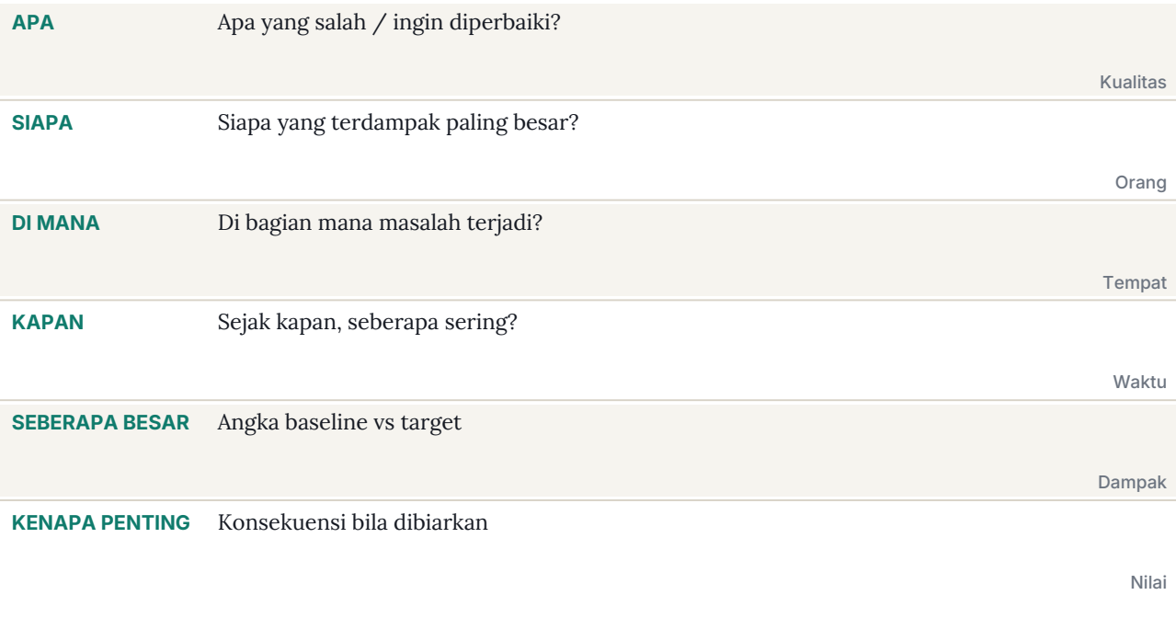
Gambar. Kerangka perumusan masalah. Isi keenam baris ini sebelum mencari solusi apa pun.

Anatomi kalimat masalah yang tajam
Kalimat masalah yang baik memuat lima unsur. Hilangkan salah satunya, dan solusimu akan melenceng.
Unsur | Pertanyaan | Contoh buruk | Contoh tajam
Objek | Apa yang bermasalah? | "Aplikasi kurang disukai" | "Tingkat penyelesaian pendaftaran"
Ukuran | Angka berapa sekarang? | "Sangat rendah" | "41%"
Target & pembanding | Angka berapa yang dianggap selesai? | "Harus naik" | "Minimal 55% (sebelumnya 62%)"
Cakupan | Untuk siapa, di mana, sejak kapan? | "Semua pengguna" | "Pengguna baru di ponsel lama, dua bulan terakhir"
Konsekuensi | Apa dampaknya kalau dibiarkan? | "Pengguna kecewa" | "Kehilangan 340 pengguna baru per bulan"

Alat: uji PROBLEM (lima pertanyaan penajam)
Setelah kamu menulis kalimat masalah, uji dengan lima pertanyaan ini. Kalau satu saja tidak bisa dijawab, kembalilah ke D1.
Uji | Pertanyaan | Kalau gagal
P — Pihak | Siapa yang terdampak paling besar? | Tambah cakupan orang
R — Rentang | Sejak kapan dan seberapa sering? | Tambah dimensi waktu
O — Objek | Bagian mana persisnya yang bermasalah? | Perjelas bagian proses
B — Baseline | Angka awalnya berapa, terukur? | Cari data dasar
L — Limit | Kapan kita anggap selesai? Berapa targetnya? | Tetapkan target
E — Efek | Apa konsekuensinya bila dibiarkan? | Hitung dampak
M — Mandat | Siapa pemilik masalah ini yang berwenang? | Tunjuk pemilik

Langkah demi langkah menjalankan D2

Langkah 1: Hindari kata sifat
Kata sifat adalah musuh utama kejelasan. "Lambat", "buruk", "sering", "kurang", "tidak memuaskan". Setiap kali kamu menulis kata sifat, tanyakan: kalau lambat, berapa menit? Kalau sering, berapa kali per minggu?

Langkah 2: Tetapkan objek yang paling spesifik
Kurangi cakupan sampai kamu bisa membayangkan satu tempat, satu kelompok orang, atau satu tahap proses. Kalau semua orang adalah objeknya, tidak ada satu orang pun yang merasa bertanggung jawab.

Langkah 3: Pasang angka baseline
Tanpa angka awal, kamu tidak akan pernah tahu apakah usahamu berhasil. Kalau tidak ada data, ukur sekarang, sekecil apa pun. Sepuluh pengamatan lebih baik daripada nol.

Langkah 4: Tetapkan target dan batas
Target memberi arah. Batas memberi rasa selesai. Target yang baik menantang tetapi masuk akal, dan punya alasan di belakangnya.

Langkah 5: Hitung konsekuensi
Ketika masalah diterjemahkan menjadi biaya, waktu hilang, atau pelanggan yang kabur, ia berubah dari keluhan menjadi prioritas.

Langkah 6: Tunjuk satu pemilik
Masalah tanpa pemilik akan hilang di antara rapat. Satu nama, bukan satu departemen.

Langkah 7: Uji dengan lima pertanyaan penajam
Jalankan uji PROBLEM. Perbaiki kalimat problem statement sampai seluruh pertanyaan bisa dijawab.

Langkah 8: Tulis satu kalimat dan tempel
Satu kalimat. Tanpa anak kalimat yang panjang. Kalau tidak muat dalam satu baris, rumusannya belum tajam.
INSIGHT Tiga pola kalimat masalah yang paling sering menipu
1. Menyebut solusi sebagai masalah. "Kita butuh sistem baru" bukan masalah, itu usulan. Masalahnya adalah apa yang tidak bisa dilakukan sistem lama.
2. Menyebut orang sebagai masalah. "Tim kurang disiplin" bukan masalah, itu penilaian. Masalahnya adalah perilaku atau hasil yang bisa diukur.
3. Menyebut terlalu banyak masalah sekaligus. Kalau kalimatmu punya kata "dan" lebih dari satu, kamu sedang menyelesaikan tiga masalah dalam satu rencana. Pecah.

STUDI KASUS 3 | Tim Teknologi
Fitur baru yang tidak dipakai
Pola nyata · aplikasi 180 ribu pengguna aktif

PERUMUSAN AWAL (KABUR)
"Pengguna kurang memanfaatkan fitur berbagi yang baru diluncurkan." Rapat menghasilkan usulan: kirim notifikasi, buat tutorial, ganti posisi tombol.
KENAPA MACET
Tidak ada target, tidak ada baseline per segmen, tidak ada cakupan. Setiap usulan punya peluang sama untuk benar, dan tidak ada cara menilai hasilnya.
D2 · PERUMUSAN TAJAM
"Tingkat penggunaan fitur berbagi pada pengguna baru angkatan tiga bulan terakhir hanya 4%, sementara pada pengguna lama 21%. Target minimal 12%, karena angkatan sebelumnya mencapai 18% pada periode yang sama."
EFEK DARI PERUMUSAN INI
Pertanyaan otomatis berubah. Bukan lagi "bagaimana membuat orang memakai fitur ini", tetapi "apa yang berbeda pada pengguna baru dibanding pengguna lama".
YANG DITEMUKAN
Pengguna baru tidak pernah melihat fitur itu karena ia baru muncul setelah pengguna punya minimal sepuluh koneksi. Pengguna baru rata-rata punya tiga koneksi pada minggu pertama. Batas koneksi itu masuk akal untuk aplikasi lama, tetapi memblokir hampir semua pengguna baru.
HASIL
Batas koneksi diubah untuk pengguna baru, dan fitur diperkenalkan lebih awal. Penggunaan naik dari 4% menjadi 14% dalam enam minggu tanpa satu pun notifikasi tambahan.
PELAJARAN
Kalimat masalah yang tajam memuat sendiri arah pencarian solusinya. Perhatikan bagaimana kata "pengguna baru" langsung menyempitkan ruang pencarian.

Rangkuman bab
• Definisi yang kabur memastikan solusimu tidak bisa dinilai.
• Kalimat masalah yang tajam memuat objek, ukuran, target, cakupan, dan konsekuensi.
• Uji dengan lima pertanyaan penajam sebelum berpindah ke langkah berikutnya.
• Satu pemilik, satu kalimat, satu tempat menempelnya.

Pendalaman D2: Bank Kalimat Masalah
Salah satu cara tercepat belajar merumuskan masalah adalah melihat contoh. Perhatikan bagaimana kalimat kabur di kolom kiri diubah menjadi kalimat yang bisa diuji di kolom kanan.
Kalimat kabur | Kalimat tajam
"Kualitas produk menurun" | "Tingkat keluhan cacat naik dari 1,2% ke 3,4% pada produk seri B dalam lima bulan. Target: di bawah 1,5%."
"Karyawan kurang termotivasi" | "Pengunduran diri sukarela naik dari 8% ke 19% per tahun pada divisi operasi, sebagian besar pada karyawan dengan masa kerja 6–12 bulan. Target: di bawah 12%."
"Sistem sering lambat" | "Waktu buka halaman transaksi melewati 5 detik pada 12% transaksi, dengan puncak pada pukul 11.00–13.00. Target: di bawah 2% di atas 3 detik."
"Komunikasi tim buruk" | "Dari 30 serah terima pekerjaan antartim dalam sebulan, 11 mengalami perbaikan ulang karena ketentuan yang tidak jelas. Target: di bawah 3."
"Pengeluaran terlalu besar" | "Biaya operasional per unit naik 17% dua kuartal berturut-turut, terutama pada biaya pengiriman. Target: kembali ke tingkat enam bulan lalu."

Kalimat masalah kosong: isi sendiri
Gunakan kerangka berikut. Isi bagian dalam tanda kurung dengan masalahmu, lalu baca ulang. Kalau ada satu bagian yang terasa mengambang, itu tanda kamu masih perlu kembali ke D1.
TOOLS Kerangka kalimat masalah
Pada (bagian mana persisnya), (ukuran) saat ini sebesar (angka), sementara (sejak kapan). Target kami (angka target) karena (pembanding atau alasan). Bila dibiarkan, akibatnya (konsekuensi berangka). Pemilik masalah: (satu nama).

Contoh mengisi kerangka
Kolom | Contoh 1 — layanan | Contoh 2 — produksi
Bagian persisnya | Pendaftaran pasien baru | Lini pengemasan malam
Ukuran & angka | Waktu proses 22 menit | Downtime 6,4% dari jam kerja
Sejak kapan | tiga bulan terakhir | sejak mesin diganti
Target | 12 menit | di bawah 2%
Alasan target | tingkat cabang pembanding | standar pabrik lama
Konsekuensi | antrean menumpuk 40 orang | kehilangan 180 unit per malam
Pemilik | Kepala pendaftaran | Kepala produksi malam

Empat kesalahan umum di D2
Kesalahan | Gejala | Perbaikan
Kata sifat lolos | Ada kata "lambat", "buruk", "kurang" | Ganti setiap kata sifat dengan angka
Cakupan terlalu luas | "Semua pengguna", "seluruh proses" | Persempit sampai satu kelompok atau satu tahap
Ada kata "dan" berlebihan | Satu kalimat memuat tiga masalah | Pecah menjadi masalah terpisah, urutkan
Tidak ada target | Tidak tahu kapan selesai | Tetapkan angka target dan alasannya
INSIGHT Uji ulang di depan orang lain
Tunjukkan kalimat masalahmu kepada satu orang yang tidak tahu konteksnya. Kalau ia bisa menebak dengan benar apa yang akan kamu perbaiki dan bagaimana caranya mengukur keberhasilan, kalimatmu tajam. Kalau ia bertanya balik, kalimatmu masih kabur.
MINI KASUS M1 | Divisi Penjualan
Satu kalimat yang mengubah arah seluruh kuartal
Pendalaman D2

PERUMUSAN AWAL
"Angka penjualan harus dinaikkan."
MENGAPA GAGAL
Tidak ada ukuran, tidak ada cakupan, tidak ada batas. Setiap orang menafsirkan target dengan caranya sendiri.
PERUMUSAN BARU
"Penjualan produk langganan, yang berulang tiap bulan, stagnan di 210 unit per bulan selama lima bulan. Target: 260 unit dalam dua kuartal."
AKIBAT PERUBAHAN
Tim berhenti berdebat soal target umum dan mulai memeriksa kenapa pelanggan lama berhenti berlangganan.
HASIL
Ditemukan bahwa 40% pelanggan berhenti pada bulan ketiga karena tidak mendapat penjelasan penggunaan. Satu panduan singkat dan satu panggilan lanjutan mengangkat penjualan berulang ke 268 unit.
PELAJARAN
Kata 'penjualan' kabur. Kata 'penjualan produk langganan per bulan' langsung menunjuk ke tempat yang harus diperiksa.

Studi kasus kedua: satu kalimat yang memecah kebuntuan
STUDI KASUS S2 | Koperasi Simpan Pinjam
Anggota berhenti menabung
Pendalaman D2 · 4.100 anggota · dua belas bulan

MASALAH KABUR
"Anggota kurang aktif menabung." Rapat menghasilkan usulan: tambah hadiah, tambah undian, tambah petugas sosialisasi.
KENAPA GAGAL
Tidak ada ukuran, tidak ada kelompok sasaran, tidak ada target. Semua usulan punya peluang sama untuk benar.
RUMUSAN TAJAM
"Anggota dengan masa keanggotaan di bawah satu tahun menabung rata-rata 1,2 kali per bulan, sementara anggota lama 3,4 kali. Target: anggota baru mencapai 2,5 kali per bulan dalam enam bulan."
EFEK
Pertanyaan berubah dari "bagaimana menambah insentif" menjadi "apa yang berbeda pada anggota baru".
TEMUAN
Anggota baru tidak tahu cara menabung tanpa datang ke kantor, sementara anggota lama sudah punya kebiasaan dan saluran yang jelas.
HASIL
Satu panduan langkah dan satu saluran setor melalui agen membuat frekuensi menabung anggota baru naik ke 2,7 kali per bulan dalam lima bulan.
PELAJARAN
Perhatikan bagaimana kata "anggota baru" langsung menyempitkan ruang pencarian solusi.
 | QR-D2  Toolkit D2: Define  Template kalimat masalah, uji penajam, contoh terisi  https://tuntas7d.id/toolkit/d2
WS-D2
Kanvas Rumus Masalah
Tajamkan kalimat masalahmu

Kalimat masalah awal (apa adanya, apa yang biasanya dikatakan orang)

Objek: bagian mana persisnya yang bermasalah?

Ukuran: angka hari ini (baseline)

Target: angka yang kamu anggap selesai

Cakupan: untuk siapa, di mana, sejak kapan

Konsekuensi: apa yang hilang kalau dibiarkan

Pemilik masalah (satu nama, bukan departemen)

KALIMAT MASALAH FINAL (satu baris)
Uji: apakah kalimat ini memuat angka dan cakupan? Apakah tanpa kata sifat?

BAGIAN 2 · INTI — TUNTAS 7D · BAB 5
Dig
Langkah 3 dari 7 · Menemukan akar, bukan daunnya
Berhenti di sebab pertama hampir selalu berarti menambal gejala. Akar biasanya tiga sampai lima lapis lebih dalam.

PETA BAB INI
• Mengapa kita berhenti terlalu cepat
• 5 Whys, diagram tulang ikan, dan Pareto
• Tool: Peta Akar + uji verifikasi
• Studi kasus: cacat produksi turun 60%
• Worksheet TUNTAS D3 + QR toolkit

Cerita pembuka: mesin yang mogok setiap Senin
Sebuah pabrik pengemasan punya masalah yang membuat kepala produksi kehilangan rambutnya. Mesin utama di lini dua berhenti mendadak hampir setiap Senin pagi. Bukan setiap hari. Setiap Senin. Sudah dua orang teknisi dikerahkan penuh waktu untuk kasus ini.
Jawaban pertama: komponen cepat aus. Solusinya mengganti komponen lebih sering. Biayanya naik, masalahnya tidak hilang.
Jawaban kedua, setelah beberapa minggu: getaran berlebih pada pemanasan awal. Solusinya menambah penjadwalan pemanasan. Masih tidak hilang.
Jawaban ketiga datang dari seorang operator lama yang biasanya hanya diam. Ia bertanya satu hal yang tidak pernah ditanyakan: "Kenapa hanya Senin?" Semua orang terdiam. Pabrik berhenti Sabtu dan Minggu. Suhu ruangan turun selama akhir pekan. Pada Senin pagi, pelumas mengental jauh lebih tebal daripada hari kerja biasa. Ketika mesin dinyalakan, beban awalnya jauh lebih berat.
Perbaikannya bukan komponen baru, bukan jadwal baru, tetapi satu hal kecil: satu lampu pemanas di sekitar bantalan, dinyalakan sejak Minggu malam. Biaya perbaikan setara sekali makan tim. Masalah dua tahun selesai dalam satu minggu setelah pertanyaan yang benar diajukan.
Pertanyaan "kenapa" tiga lapis lebih dalam hampir selalu menemukan jawaban yang jauh lebih murah.

Kenapa kita berhenti terlalu cepat
Ada alasan psikologis dan alasan sosial. Secara psikologis, kita merasa sudah selesai begitu menemukan penjelasan yang masuk akal, bukan penjelasan yang benar. Secara sosial, pertanyaan lanjutan terasa seperti menantang orang, terutama bila jawaban pertama datang dari atasan.
Akibatnya, sebagian besar perbaikan di dunia ini adalah perbaikan lapis pertama. Dan perbaikan lapis pertama punya ciri khas: mahal, berulang, dan melelahkan.
BUKTI RISET Mengapa mencari akar itu masuk akal secara ekonomi
Prinsip perbaikan berkelanjutan yang berakar pada sistem produksi modern berdiri di atas satu ide: masalah yang sama tidak boleh diselesaikan dua kali. Setiap kali sebuah masalah kembali, organisasi membayar biaya perbaikan, biaya gangguan, dan biaya kepercayaan yang hilang. Mencari akar lebih mahal di depan, tetapi jauh lebih murah di keseluruhan.
Di sisi kognitif, penelitian tentang cara orang menjelaskan sebab menemukan bahwa penjelasan pertama yang muncul biasanya bersifat dangkal dan berpusat pada orang. Pertanyaan lanjutan yang dipandu struktur menggeser penjelasan ke arah proses dan sistem, dan di situlah perbaikan yang bertahan biasanya berada.
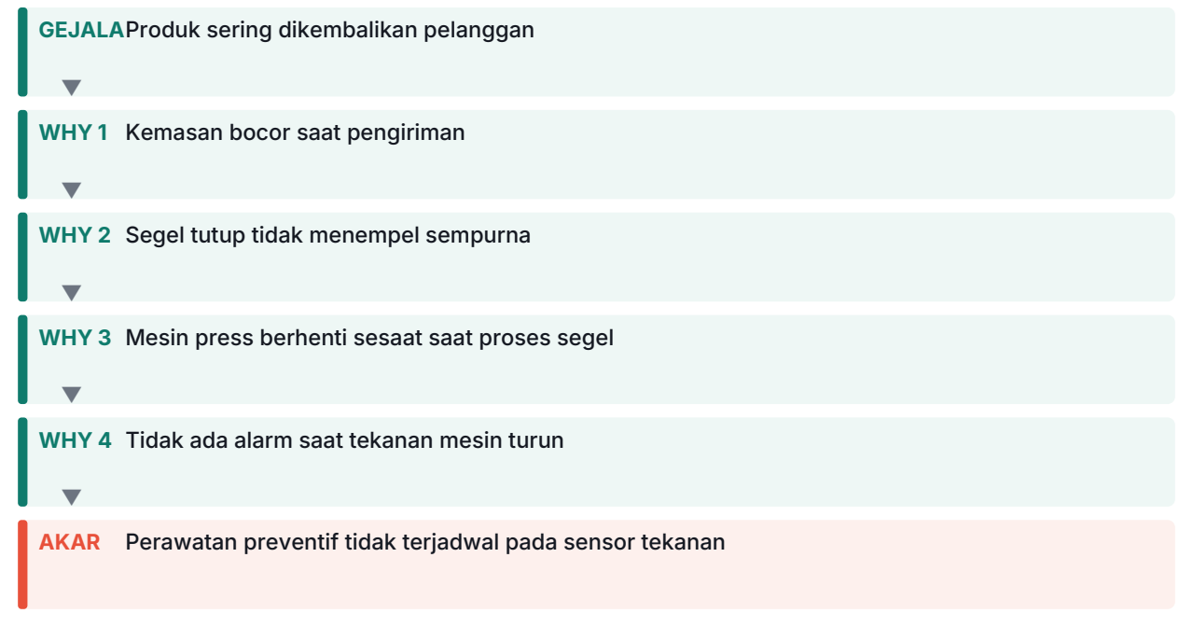
Gambar. Lima 'kenapa' cukup untuk mengubah pernyataan keluhan menjadi penyebab yang bisa diperbaiki.

Alat 1: Lima Pertanyaan Kenapa (5 Whys)
Alat paling sederhana dan paling sering diremehkan. Caranya: tuliskan gejala, lalu tanyakan "kenapa" sampai tiga sampai lima kali. Setiap jawaban harus berdasarkan fakta yang bisa kamu periksa, bukan dugaan.
Lapis | Pertanyaan | Jawaban (harus berbasis fakta)
Gejala | — | Mesin lini 2 berhenti setiap Senin pagi
Whys 1 | Kenapa berhenti? | Beban awal motor terlalu tinggi
Whys 2 | Kenapa beban awal tinggi? | Pelumas lebih kental dari biasanya
Whys 3 | Kenapa pelumas lebih kental? | Suhu ruangan turun selama akhir pekan
Whys 4 | Kenapa suhu rendah jadi masalah? | Tidak ada pemanasan sebelum start
Whys 5 | Kenapa tidak ada pemanasan? | Prosedur start tidak mempertimbangkan jeda akhir pekan
Tabel. Contoh 5 Whys yang berakhir pada prosedur, bukan pada orang. Perhatikan bahwa akarnya bisa diubah dengan biaya kecil.

Alat 2: Diagram Tulang Ikan (sebab berlapis)
Ketika masalahnya besar dan banyak orang punya dugaan berbeda, diagram tulang ikan membantu menampung semua dugaan lalu mengujinya. Bagian tulang biasanya mengikuti kategori: manusia, mesin, metode, material, pengukuran, dan lingkungan.
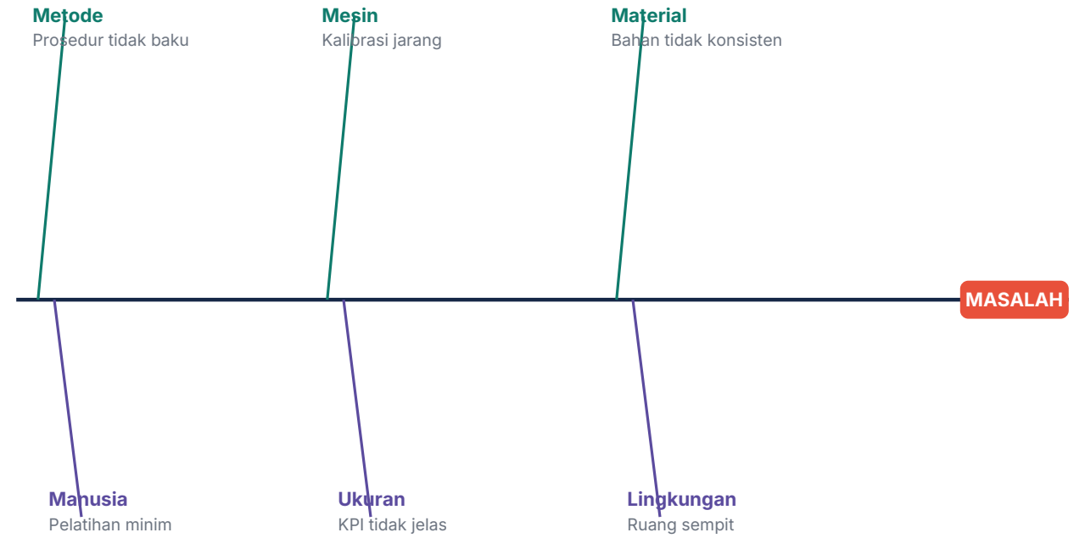
Gambar. Diagram tulang ikan memaksa kamu memeriksa semua kategori sebab, bukan hanya kategori yang paling kamu kuasai.
Kategori | Pertanyaan pemandu
Manusia | Apakah ada keterampilan, kebiasaan, atau beban kerja yang berpengaruh?
Mesin | Apakah alat atau sistem berkontribusi, termasuk perawatannya?
Metode | Apakah prosedur dan urutan kerjanya masih cocok untuk kondisi sekarang?
Material | Apakah bahan, data, atau masukan yang dipakai bermutu cukup?
Pengukuran | Apakah cara kita mengukur bisa salah atau menyesatkan?
Lingkungan | Apakah kondisi sekitar, waktu, atau tempat berpengaruh?

Alat 3: Pareto 80/20 untuk memilih akar yang layak
Setelah semua dugaan dikumpulkan dan diuji, biasanya akan terlihat bahwa sebagian kecil sebab menyumbang sebagian besar masalah. Di sinilah Pareto bekerja: urutkan sebab berdasarkan besar kontribusinya, lalu pilih yang paling besar untuk dikerjakan lebih dulu.
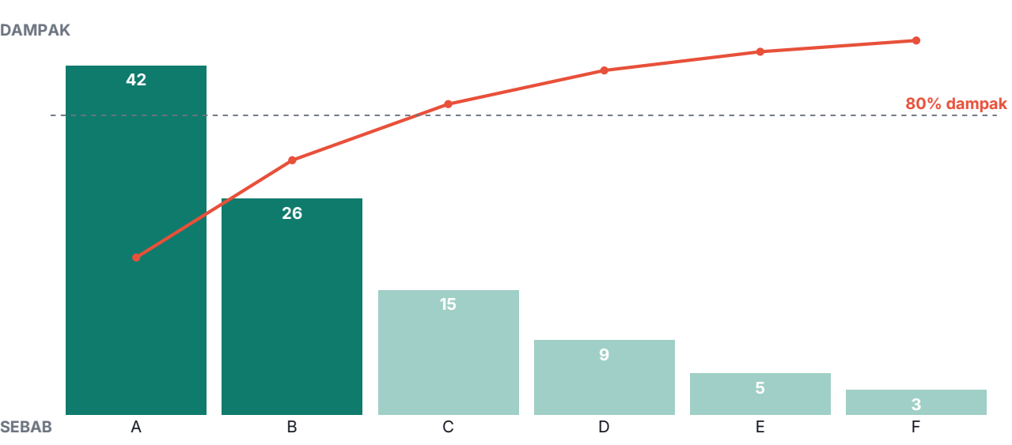
Gambar. Prinsip Pareto: sekitar 80% dampak biasanya datang dari 20% penyebab. Tentukan target perbaikan dari batang tertinggi.
Selesaikan sebab yang paling besar lebih dulu. Sisa masalahnya akan menyusut sendiri.

Langkah demi langkah menjalankan D3

Langkah 1: Tuliskan masalah dari D2 sebagai titik mula
Gunakan kalimat masalah yang sudah tajam. Jangan mulai dari keluhan mentah.

Langkah 2: Kumpulkan semua dugaan tanpa menghakimi
Gunakan tulang ikan. Tampung semua dugaan, termasuk yang terdengar aneh. Yang aneh sering jadi kunci.

Langkah 3: Ubah dugaan menjadi pernyataan yang bisa diperiksa
Setiap tulang harus berubah menjadi pernyataan seperti: "Jika X benar, maka pada data akan terlihat Y." Kalau tidak bisa diubah, dugaan itu belum layak diperiksa.

Langkah 4: Jalankan 5 Whys pada dugaan yang paling kuat
Jangan jalankan 5 Whys pada semua dugaan. Pilih dua atau tiga yang paling mungkin, lalu gali dalam.

Langkah 5: Verifikasi akarnya dengan data
Ini langkah yang membedakan analisis dari cerita. Sebelum menerima sebuah akar, cari bukti bahwa akar itu memang berperan. Cara paling kuat: matikan sementara akarnya dan lihat apakah masalahnya berkurang.

Langkah 6: Urutkan dengan Pareto
Setelah akar terverifikasi, urutkan berdasarkan kontribusinya. Kerjakan yang paling besar dulu.

Langkah 7: Tulis rantai sebab secara utuh
Tuliskan dari gejala sampai akar sebagai rantai. Rantai yang jelas akan membuat solusi di D4 hampir menulis dirinya sendiri.
JEBAKAN Empat kesalahan paling umum di D3
1. Berhenti pada sebab yang berbunyi nama orang. Kalau akarmu berakhir pada "kurang teliti" atau "kurang peduli", kamu belum sampai akar. Tanyakan: apa yang membuat ketelitian sulit dilakukan?
2. Menjalankan 5 Whys tanpa data. Jawaban yang tidak diperiksa hanya memperpanjang cerita, bukan menambah pemahaman.
3. Mencari satu akar tunggal. Sebagian besar masalah punya beberapa akar yang saling memperkuat. Mencari satu akar bisa membuat analisis jadi sempit.
4. Berhenti pada sebab yang di luar kendali. "Pasar sedang lesu" mungkin benar, tetapi tidak membantu. Cari akar yang bisa kamu pengaruhi.

STUDI KASUS 4 | Pabrik Komponen
Cacat produksi turun 60%
Pola nyata · dua lini produksi · 90 hari

GEJALA
Tingkat cacat naik dari 2,1% menjadi 4,8% dalam empat bulan. Rencana awal: memperketat pemeriksaan akhir dan menambah inspektur mutu.
KENAPA RENCANA AWAL SALAH
Menambah pemeriksaan akhir hanya akan menangkap cacat lebih banyak, tetapi tidak menghentikan penyebabnya. Ini sama dengan memasang jaring lebih banyak di bawah pohon yang buahnya berjatuhan.
D3 · ANALISIS
Tim mengumpulkan semua cacat dan mengelompokkannya. Ternyata 71% cacat berasal dari satu jenis: permukaan tergores, dan hampir seluruhnya terjadi di satu stasiun kerja pada pergantian shift.
5 WHYS PADA CACAT TERGORES
Kenapa tergores? Karena komponen bersentuhan dengan jalur saat dipindahkan. Kenapa bersentuhan? Karena baki tidak terpasang sempurna. Kenapa tidak terpasang? Karena klip baki aus. Kenapa cepat aus? Karena saat pergantian shift, baki dibersihkan dengan cara yang mempercepat keausan. Kenapa cara itu dipakai? Karena prosedur kebersihan yang lama masih beredar dan tidak pernah diperbarui.
VERIFIKASI
Tim menguji: satu shift memakai cara pembersihan lama, satu shift memakai cara baru. Pada shift dengan cara lama, cacat gores muncul kembali dalam tiga hari. Akar terverifikasi.
PERBAIKAN
Prosedur kebersihan diperbarui, klip baki diganti dengan bahan lebih tahan, dan pemeriksaan hanya dipasang sebagai pengaman, bukan sebagai solusi.
HASIL 90 HARI
Cacat turun dari 4,8% menjadi 1,9%, turun sekitar 60% dari puncaknya. Biaya perbaikan jauh lebih kecil daripada biaya satu bulan tambahan inspeksi.

Rangkuman bab
• Berhenti pada sebab pertama adalah penyebab utama perbaikan yang berulang.
• Tiga alat utama: 5 Whys, tulang ikan, dan Pareto.
• Setiap dugaan harus diubah menjadi pernyataan yang bisa diperiksa.
• Akar yang diterima wajib diverifikasi dengan data, bukan dengan kesepakatan.

Pendalaman D3: Tiga Cara Memverifikasi Akar
Akar yang tidak diverifikasi hanyalah cerita yang lebih panjang. Ada tiga cara memeriksanya, dari yang paling lemah sampai paling kuat.
Cara | Bagaimana | Kekuatan | Catatan
Pemeriksaan data | Cari pola di data yang mendukung akar | Sedang | Cepat, tetapi bisa terkecoh korelasi
Perbandingan | Bandingkan unit yang bermasalah dengan yang tidak | Kuat | Sangat ampuh bila ada pembanding alami
Uji matikan | Hilangkan akar sementara, lihat apakah masalah berkurang | Terkuat | Butuh keberanian, tetapi paling yakinkan
Uji nyalakan | Perkenalkan akar pada unit yang sehat, lihat apakah muncul masalah | Kuat | Berguna bila mematikan akar berisiko
INSIGHT Aturan pembanding
Selalu cari pembanding. Unit yang bermasalah hampir selalu punya kembaran yang sehat. Perbedaan antara keduanya sering langsung menunjukkan akar masalah, tanpa perlu analisis yang rumit.

Bank 5 Whys: contoh untuk berbagai bidang
Bidang | Gejala | Rantai kenapa | Akar
Layanan | Komplain naik | Balasan lambat → tiket menumpuk → tidak ada pembagian label → semua tiket masuk satu antrean | Alur tiket tidak dipecah
Produksi | Cacat goresan | Komponen bergesekan → baki lepas → klip aus → cara bersih lama → prosedur tak diperbarui | Prosedur kedaluwarsa
Kesehatan | Pasien tidak kontrol | Pasien tidak datang → mengira perawatan gagal → sensitivitas tak dijelaskan → tidak ada informasi pasca perawatan | Informasi pasien tidak lengkap
Pendidikan | Kelas tidak aktif | Siswa diam → takut salah → jawaban salah dikoreksi di depan → tidak ada ruang mencoba | Cara umpan balik
Rumah tangga | Uang habis | Pengeluaran tak terasa → langganan berulang → diputuskan seketika → tidak ada pagar anggaran | Keputusan tanpa pagar

Empat kesalahan umum di D3
Kesalahan | Gejala | Perbaikan
Akar berupa nama orang | "Kurang teliti", "kurang peduli" | Tanya: proses apa yang membuat ketelitian sulit?
5 Whys tanpa data | Jawaban berupa dugaan, bukan fakta | Setiap jawaban harus bisa diperiksa
Mencari satu akar tunggal | Analisis berhenti setelah satu jawaban | Cari dua sampai tiga akar, lalu urutkan
Akar di luar kendali | "Pasar lesu", "kebijakan pusat" | Cari akar yang bisa kamu pengaruhi
MINI KASUS M2 | Sekolah Menengah
Kelas yang tidak aktif
Pendalaman D3

GEJALA
Guru melaporkan siswa jarang bertanya dan jarang berpendapat. Rencana awal: menambah tugas agar siswa terbiasa.
AKAR (5 WHYS)
Kenapa siswa diam? Takut salah. Kenapa takut? Kesalahan sering ditanggapi dengan koreksi di depan kelas. Kenapa begitu? Guru mengejar waktu agar semua materi tersampaikan. Kenapa? Tidak ada ruang mengeksplorasi dalam rencana pelajaran.
VERIFIKASI
Dua kelas diberi perlakuan berbeda selama tiga minggu. Kelas yang menerima umpan balik tertulis dan kesempatan mencoba tanpa nilai mengalami kenaikan jumlah interaksi empat kali lipat.
PELAJARAN
Akar masalah perilaku hampir selalu ada di rancangan kegiatan, bukan pada kemauan orang.

Studi kasus kedua: akar yang tersembunyi di prosedur
STUDI KASUS S3 | Klinik Kesehatan
Pasien tidak kembali untuk kontrol
Pendalaman D3 · 1.800 pasien · empat bulan

GEJALA
Tingkat kunjungan kontrol hanya 34%. Rencana awal: memperbanyak pengingat dan menambah diskon kontrol.
KENAPA GAGAL
Masalahnya bukan ingatan. Diskusikan lebih lama: ternyata pengingat sudah dikirim tiga kali, dan diskon sudah cukup besar.
5 WHYS
Kenapa tidak kembali? Merasa tidak perlu. Kenapa merasa tidak perlu? Tidak tahu apa yang harus dipantau. Kenapa tidak tahu? Tidak ada penjelasan setelah perawatan. Kenapa tidak ada penjelasan? Tidak ada bagian khusus dalam prosedur penutupan perawatan.
VERIFIKASI
Dua kelompok pasien dibandingkan. Kelompok yang menerima satu lembar penjelasan singkat memiliki tingkat kembali 68%, sementara kelompok lain tetap 34%.
AKAR
Prosedur penutupan perawatan tidak memuat langkah penjelasan lanjutan.
PERBAIKAN
Satu lembar penjelasan ditambahkan ke prosedur, dan satu pertanyaan wajib diajukan petugas sebelum pasien pulang.
HASIL
Tingkat kembali naik dari 34% menjadi 71% dalam empat bulan, tanpa biaya pengingat tambahan.
PELAJARAN
Akar masalah paling sering ada di prosedur yang tidak lengkap, bukan pada kemauan pasien.
 | QR-D3  Toolkit D3: Dig  Lembar 5 Whys, template tulang ikan, kalkulator Pareto  https://tuntas7d.id/toolkit/d3
WS-D3
Peta Akar Masalah
Dari gejala sampai akar yang terverifikasi

Masalah dari D2 (satu kalimat)

Kategori tulang ikan | Dugaan sebab | Cara memeriksa
Manusia
Mesin / alat
Metode / prosedur
Material / data
Pengukuran
Lingkungan

5 Whys untuk dugaan terkuat (gejala → 1 → 2 → 3 → 4 → 5)

Verifikasi: bagaimana aku membuktikan akar ini benar?

Urutan Pareto: akar mana yang menyumbang paling besar?

BAGIAN 2 · INTI — TUNTAS 7D · BAB 6
Design
Langkah 4 dari 7 · Dari buntu jadi banyak jalan
Solusi pertama hampir selalu solusi terburuk yang terlihat baik. Rancang beberapa jalan sebelum memilih satu.

PETA BAB INI
• Kenapa ide pertama menipu
• Radar Opsi dan SCAMPER
• Tool: Kanvas Rancangan Solusi
• Studi kasus: antrean 3 jam jadi 30 menit
• Worksheet TUNTAS D4 + QR toolkit

Cerita pembuka: ide pertama yang menelan biaya besar
Sebuah jaringan restoran menghadapi masalah yang sudah dirumuskan dengan tajam: pesanan salah saji naik dari 3% menjadi 7% dalam tiga bulan. Akarnya juga sudah ditemukan: pesanan yang diterima saat jam sibuk sering salah ditulis karena pelayan mencatat sambil berjalan, lalu memasukkannya ke sistem setelah kembali ke kasir.
Ide pertama muncul hampir seketika, dan semua orang menyukainya: beli tablet untuk setiap pelayan. Investasi besar, tetapi terasa modern dan meyakinkan. Rencana pengadaan mulai disusun.
Sebelum anggaran disetujui, seorang manajer mengusulkan sesuatu yang sederhana: tunggu satu minggu, mari kita rancang beberapa pilihan dulu. Ternyata ada empat pilihan lain. Yang akhirnya dipilih bukan tablet, tetapi satu perubahan urutan kerja: pesanan dicatat di meja lalu langsung dimasukkan di terminal terdekat sebelum pelayan berjalan ke meja berikutnya. Biayanya hampir nol. Kesalahan turun dari 7% menjadi 2,1% dalam sebulan.
Tablet itu tidak salah. Ia hanya lebih mahal, lebih lama dipasang, dan tidak menyentuh akar masalah yang sesungguhnya. Ide pertama hampir selalu berupa alat, karena alat paling mudah dibayangkan. Solusi yang benar sering berupa perubahan cara kerja.
Solusi pertama biasanya alat. Solusi terbaik biasanya urutan kerja.

Kenapa ide pertama menipu
Otak kita menghasilkan ide pertama dari bahan yang paling mudah dijangkau: pengalaman terakhir, alat yang sedang populer, atau hal yang paling sering didengar. Ide pertama terasa istimewa karena ia satu-satunya yang kita punya pada saat itu. Begitu ia muncul, otak cenderung menutup pintu dan mulai mencari pembenaran.
Ini dikenal sebagai penetapan dini. Bahayanya bukan karena ide pertama selalu buruk, tetapi karena kita berhenti mencari begitu ia muncul.
BUKTI RISET Mengapa menghasilkan banyak opsi meningkatkan kualitas
Penelitian tentang berpikir kreatif menemukan pola yang konsisten: jumlah ide yang dihasilkan berkorelasi dengan kualitas ide terbaik yang muncul. Orang dan kelompok yang memisahkan tahap menghasilkan ide dari tahap menilai ide menghasilkan lebih banyak gagasan berguna dibanding mereka yang menilai sambil menghasilkan.
Temuan kedua yang penting untuk praktik: ide yang muncul di paruh kedua sesi biasanya lebih orisinal daripada ide di paruh pertama. Artinya, berhenti setelah tiga ide berarti berhenti tepat sebelum bagian yang paling berharga.

Gambar. Perbaikan tidak harus menambah pengunjung. Memperbaiki satu kebocoran di tengah funnel sering memberi hasil berkali lipat.

Empat rute untuk menghasilkan opsi
Ketika kamu buntu, jangan menunggu inspirasi. Gunakan salah satu dari empat rute berikut. Masing-masing membuka arah yang berbeda.
Rute | Pertanyaan pembuka | Contoh hasil
Hilangkan | Bagian mana yang bisa dihapus tanpa kehilangan hasil? | Menghapus satu langkah persetujuan
Ubah urutan | Apa yang terjadi kalau urutannya dibalik? | Masukkan pesanan sebelum pindah meja
Ubah pembagian | Siapa lain yang bisa mengerjakan bagian ini? | Pekerjaan diserahkan ke unit lain
Ubah aturan | Aturan mana yang dibuat untuk kondisi yang sudah berubah? | Batas koneksi untuk pengguna baru

Alat 1: SCAMPER untuk memaksa ide keluar
SCAMPER adalah daftar tujuh pintu. Ketuk setiap pintu, dan ide akan muncul. Jangan menilai dulu, catat semua.
Huruf | Arti | Pertanyaannya
S | Substitute (ganti) | Bagian mana yang bisa diganti bahan, orang, atau alatnya?
C | Combine (gabung) | Dua langkah mana yang bisa digabung menjadi satu?
A | Adapt (adaptasi) | Siapa yang sudah menyelesaikan masalah serupa dengan cara berbeda?
M | Modify (ubah) | Bagian mana yang bisa diperbesar, diperkecil, atau dipercepat?
P | Put to another use (pakai lain) | Apakah ada sumber daya menganggur yang bisa dipakai?
E | Eliminate (hapus) | Langkah mana yang bisa dihilangkan sepenuhnya?
R | Reverse (balik) | Apa yang terjadi kalau prosesnya dibalik?

Alat 2: Radar Opsi
Radar Opsi memetakan pilihanmu pada dua sumbu: dampak dan tingkat kesulitan. Semakin cepat kamu melihat sebarannya, semakin mudah menghindari dua jebakan: memilih yang mudah tetapi tidak berdampak, dan memilih yang berdampak tetapi tidak mungkin dijalankan sekarang.
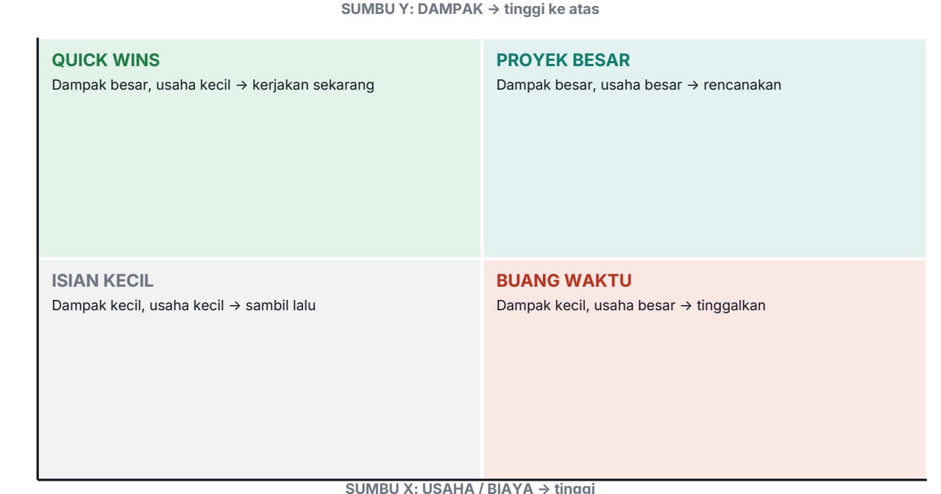
Gambar. Sebelum memilih solusi, petakan setiap opsi ke empat kuadran ini.

Langkah demi langkah menjalankan D4

Langkah 1: Tulis ulang akar masalah di atas kertas
Semua peserta perancangan harus melihat akar yang sama. Kalau tiap orang mengingat akar yang berbeda, ide yang muncul akan tersebar tanpa arah.

Langkah 2: Tetapkan aturan berbeda pendapat
Pisahkan sesi menghasilkan dan sesi menilai. Selama menghasilkan, tidak ada yang boleh bilang "itu tidak mungkin".

Langkah 3: Jalankan minimal dua rute
Pakai empat rute atau daftar SCAMPER. Target minimum: delapan opsi kasar. Jangan berhenti di tiga.

Langkah 4: Periksa opsi yang menyentuh akar
Buang opsi yang hanya memindahkan gejala. Tanyakan untuk setiap opsi: apakah ini mengurangi akar yang sudah terverifikasi?

Langkah 5: Gambarkan di Radar Opsi
Letakkan setiap opsi di peta dampak dan kesulitan. Ini akan memperlihatkan kombinasi mana yang paling menjanjikan.

Langkah 6: Susun menjadi tiga sampai lima opsi nyata
Gabungkan ide-ide kecil menjadi opsi yang bisa dibandingkan. Setiap opsi sebaiknya berupa rancangan utuh, bukan potongan.

Langkah 7: Uji dulu di atas kertas
Sebelum memilih, jalankan "uji kematian": apa yang paling mungkin menggagalkan opsi ini? Kalau kamu bisa menyebutkan penyebabnya di depan, kamu sudah siap memilih di D5.
INSIGHT Aturan tiga opsi minimum
Selalu rancang paling tidak tiga opsi yang benar-benar berbeda, bukan tiga variasi dari satu ide. Perbedaannya harus terasa pada cara kerja, bukan pada merek atau harga. Kalau tiga opsimu bisa dijalankan bersamaan tanpa konflik, sebenarnya kamu hanya punya satu opsi.
JEBAKAN Tiga jebakan paling umum di D4
1. Menilai terlalu dini. Begitu satu orang bilang "terlalu mahal", aliran ide berhenti. Pisahkan tahapnya.
2. Tersihir oleh teknologi. Alat baru terasa paling meyakinkan, padahal sering paling mahal dan paling lama dipasang. Tanyakan: bisakah akar ini disentuh dengan perubahan cara kerja?
3. Opsi yang belum utuh. Sepotong ide sulit dibandingkan. Rancang sampai bentuknya jelas: siapa mengerjakan apa, kapan, dengan sumber daya apa.

STUDI KASUS 5 | Rumah Sakit Umum
Antrean 3 jam menjadi 30 menit
Pola nyata · poliklinik rawat jalan · 900 pasien per hari

MASALAH
Waktu tunggu pasien rawat jalan sangat tidak nyaman, dengan keluhan puncak mencapai tiga jam pada pagi hari. Survei kepuasan turun ke titik terendah dalam lima tahun.
AKAR (D3)
Dua akar terverifikasi: pendaftaran dan penjadwalan tidak tersinkron dengan jam praktik dokter, sehingga pasien menumpuk di awal; dan sebagian besar pasien datang tanpa memastikan berkas asuransi lengkap, sehingga terjadi pengulangan administrasi.
OPSI YANG DIRANCANG (D4)
Opsi A: bangun gedung tunggu baru. Opsi B: buat pendaftaran daring dengan slot waktu. Opsi C: pisahkan jalur pasien berkas lengkap dan belum lengkap. Opsi D: ubah jam kedatangan dokter agar lebih tersebar. Opsi E: gabungkan B, C, dan satu perubahan alur berkas.
HASIL PETA RADAR
Opsi A punya dampak tinggi tetapi kesulitan ekstrem dan waktu paling lama. Opsi B berdampak tinggi dengan kesulitan sedang. Opsi C berdampak sedang tetapi sangat mudah dan cepat. Opsi D berdampak sedang, kesulitan sedang.
YANG DIPILIH
Opsi E sebagai arah jangka menengah, dengan Opsi C dijalankan lebih dulu sebagai langkah cepat dua minggu.
HASIL
Dalam enam minggu, waktu tunggu rata-rata turun dari sekitar 100 menit menjadi 30 menit, dan puncaknya tidak lagi melewati satu jam. Kepuasan pasien kembali ke tingkat tertinggi dan melewatinya.
PELAJARAN
Opsi yang menang bukan yang paling megah, tetapi yang menyentuh kedua akar sekaligus dan bisa dimulai minggu depan. Membangun gedung baru akan menghabiskan dua tahun dan tidak menyentuh akar administrasi sama sekali.

Rangkuman bab
• Ide pertama hampir selalu alat, dan hampir selalu lebih mahal daripada yang diperlukan.
• Hasilkan banyak opsi sebelum menilai. Gunakan SCAMPER atau empat rute.
• Petakan opsi dengan Radar Opsi: dampak melakukan, kesulitan menyamping.
• Rancang minimal tiga opsi utuh yang benar-benar berbeda.

Pendalaman D4: Tiga Puluh Pertanyaan Perancangan
Ketika ide mandek, jangan menunggu inspirasi. Baca daftar ini dan jawab satu per satu. Satu pertanyaan biasanya cukup untuk membuka jalan.
Kategori | Pertanyaan
Menghilangkan | Bagian mana yang bisa dihapus tanpa mengurangi hasil? Langkah mana yang ada hanya karena kebiasaan? Apakah semua persetujuan ini perlu?
Menggabungkan | Dua langkah mana yang bisa disatukan? Dua formulir mana yang menanyakan hal sama? Dua tim mana yang bisa berbagi alat?
Mengubah urutan | Apa yang terjadi kalau langkah terakhir dipindah ke depan? Kalau pemeriksaan dilakukan lebih awal, apakah cacat bisa dicegah?
Memindahkan | Siapa yang paling tepat mengerjakan bagian ini? Apakah orang yang mengerjakannya sekarang memang yang paling dekat dengan masalah?
Mengubah aturan | Aturan mana yang dibuat untuk kondisi yang sudah berubah? Batas mana yang dulu masuk akal tetapi sekarang menghambat?
Memakai ulang | Sumber daya menganggur apa yang bisa dipakai? Bagian mana yang sudah pernah diselesaikan tim lain?
Menyederhanakan | Bagaimana bentuknya kalau harus selesai dalam seperempat sumber daya? Apa versi paling sederhana yang masih menyentuh akar?

Cara menjalankan sesi perancangan 45 menit
Menit | Tahap | Aturan
0–5 | Tulis akar masalah di papan | Semua melihat akar yang sama
5–25 | Hasilkan ide tanpa menilai | Tidak boleh ada "tidak mungkin"
25–35 | Kelompokkan ide | Cari kesamaan, bukan perbedaan
35–42 | Uji kematian tiap opsi | Sebutkan penyebab gagal di depan
42–45 | Pilih tiga opsi terkuat | Belum memutuskan, baru menyaring
Delapan opsi kasar lebih berharga daripada satu ide rapi yang belum diuji.
JEBAKAN Tanda sesi perancangan sedang mati
Kalau semua ide mulai berbunyi mirip, atau kalau satu orang mendominasi, hentikan dan ganti rute. Minta setiap orang menulis tiga ide di kertas secara diam-diam selama tiga menit, baru dibacakan. Cara ini hampir selalu menghidupkan kembali sesi yang mati.
MINI KASUS M3 | Distribusi
Satu perubahan urutan menggantikan sistem mahal
Pendalaman D4

MASALAH
Pesanan salah kirim karena barang disiapkan sebelum alamat diverifikasi.
OPSI YANG DIRANCANG
Empat opsi: sistem pemindaian baru; menambah pemeriksa ganda; mengubah urutan kerja; mengganti label.
UJI KEMATIAN
Sistem baru butuh enam bulan. Pemeriksa ganda menambah biaya tetap. Mengubah urutan kerja hampir tanpa biaya, tetapi butuh kedisiplinan.
KEPUTUSAN
Urutan kerja diubah: alamat diverifikasi lebih dulu, baru barang disiapkan. Diuji di satu shift selama dua minggu.
HASIL
Salah kirim turun 71% dalam sebulan. Sistem pemindaian ditunda, dan dananya dialihkan ke kebutuhan lain.
PELAJARAN
Perubahan urutan hampir selalu lebih murah daripada perubahan alat.

Studi kasus kedua: dari satu ide menjadi lima opsi
STUDI KASUS S4 | Perusahaan Manufaktur
Biaya energi naik terus
Pendalaman D4 · dua pabrik · sembilan bulan

MASALAH
Biaya energi naik 24% dalam setahun, sementara produksi hanya naik 6%.
IDE PERTAMA
Mengganti mesin utama dengan model yang lebih hemat. Biaya besar, waktu pemasangan lama, dan pemasok belum tentu bisa memenuhi tenggat.
OPSI YANG DIRANCANG
Lima opsi: ganti mesin; perbaiki isolasi; ubah jadwal operasi ke jam tarif rendah; matikan peralatan menganggur secara otomatis; pelihara mesin secara berkala agar efisiensi tidak turun.
PETA RADAR
Isolasi berdampak sedang, mudah, cepat. Ubah jadwal berdampak tinggi, mudah, cepat. Otomatisasi mati berdampak sedang, sedang. Pemeliharaan berdampak sedang, mudah. Ganti mesin berdampak tinggi, sangat sulit.
KEPUTUSAN
Tiga opsi mudah dijalankan bersamaan, mesin baru ditunda sampai hasil ketiganya terukur.
HASIL
Biaya energi turun 17% dalam sembilan bulan, tanpa satu pun mesin baru.
PELAJARAN
Ide pertama yang paling mahal sering mengalahkan empat ide murah yang sebenarnya cukup untuk menyelesaikan sebagian besar masalah.
 | QR-D4  Toolkit D4: Design  Kartu SCAMPER, Radar Opsi, daftar 100 pertanyaan perancangan  https://tuntas7d.id/toolkit/d4
WS-D4
Kanvas Rancangan Solusi
Hasilkan opsi sebelum memilih

Akar masalah yang harus disentuh (dari D3)

SCAMPER | Ide yang muncul
S — ganti
C — gabung
A — adaptasi
M — ubah ukuran/kecepatan
P — pakai lain
E — hapus
R — balik urutan

Opsi 1 (utuh: siapa, apa, kapan, sumber daya)

Opsi 2

Opsi 3

Uji kematian: apa yang bisa menggagalkan setiap opsi?

BAGIAN 2 · INTI — TUNTAS 7D · BAB 7
Decide
Langkah 5 dari 7 · Seni memilih tanpa menyesal
Keputusan yang baik lahir dari kriteria yang jelas, bukan dari suara yang paling keras.

PETA BAB INI
• Kenapa keputusan terasa berat
• Kriteria, bobot, dan Matriks Keputusan
• Tool: Kartu Keputusan & catatan alasan
• Studi kasus: memilih arah pemulihan layanan
• Worksheet TUNTAS D5 + QR toolkit

Cerita pembuka: dua pilihan yang sama-sama benar
Seorang pemilik usaha distribusi kecil menghadapi keputusan yang membuatnya tidak bisa tidur. Perusahaannya punya dua jalan. Jalan pertama: menerima pesanan besar dari satu pembeli yang akan mengisi seluruh kapasitas selama enam bulan, dengan margin tipis dan syarat pembayaran lambat. Jalan kedua: menolak pembeli itu dan mengembangkan tiga puluh pelanggan kecil, dengan margin lebih baik tetapi bulan-bulan pertama pasti berat.
Ia sudah meminta pendapat lima orang. Dua bilang ambil pesanan besar, karena kasnya aman. Dua bilang kembangkan pelanggan kecil, karena marginnya sehat. Satu orang bilang menunggu. Setiap saran terdengar benar, dan justru itu masalahnya. Pendapat tanpa kriteria hanya menambah kebisingan, bukan menambah kejelasan.
Yang akhirnya membuat ia bisa memutuskan bukan saran baru, tetapi empat lembar kertas. Di situ ia menuliskan empat hal yang benar-benar penting baginya dalam dua tahun: kelangsungan kas, ketergantungan pada satu pembeli, kemampuan tumbuh, dan waktu bersama keluarga. Lalu ia menilai kedua jalan pada keempat hal itu. Hasilnya jelas, dan ia memutuskan dalam dua puluh menit setelah berbulan-bulan ragu.
Keputusan berat biasanya bukan tanda kurang informasi, tetapi tanda kurang kriteria.

Kenapa keputusan terasa berat
Keputusan terasa berat karena kita mencampur tiga hal yang seharusnya dipisah: kriteria (apa yang penting), data (apa yang kita tahu), dan suara (siapa yang paling berani bicara). Ketika ketiganya dicampur, pertemuan berubah menjadi kontes keyakinan.
Cara keluar dari kebisingan itu sederhana, tetapi menuntut disiplin. Tetapkan dulu apa yang penting, baru nilai pilihanmu.
BUKTI RISET Mengapa menetapkan kriteria lebih dulu mengubah kualitas keputusan
Riset tentang pengambilan keputusan menunjukkan bahwa orang lebih konsisten dan lebih puas dengan pilihannya ketika kriteria ditetapkan sebelum pilihan dievaluasi. Sebaliknya, ketika pilihan dilihat lebih dulu, penilaian cenderung disesuaikan agar pilihan favorit menang. Fenomena ini menyerupai cara kerja bias konfirmasi, tetapi berskala keputusan besar.
Temuan lain yang sering dikutip: kita menyesali keputusan yang diambil karena tekanan sesaat jauh lebih lama daripada keputusan yang diambil karena alasan yang jelas, meski hasilnya tidak selalu lebih baik. Artinya, kualitas proses memengaruhi rasa puas, bukan hanya hasilnya.

Empat sumber beratnya keputusan
• **Terlalu banyak pilihan.** Semakin banyak opsi, semakin lama memilih, dan semakin rendah kepuasan. Solusinya: saring dulu menjadi tiga dengan kriteria kaku.
• **Takut kehilangan.** Kita lebih takut kehilangan yang sudah ada daripada tertarik pada yang mungkin didapat. Solusinya: hitung biaya membiarkan keadaan sekarang, bukan hanya risiko perubahan.
• **Ingin kepastian.** Sebagian besar keputusan tidak bisa dibuat pasti. Yang bisa dilakukan adalah membuatnya bisa diperbaiki. Pilih jalur yang paling mudah dikoreksi.
• **Tekanan sosial.** Suara atasan, suara mayoritas, atau suara paling lantang. Solusinya: pisahkan sesi penilaian dari sesi pendapat.

Alat: Matriks Keputusan berbobot
Cara kerjanya sederhana. Tuliskan kriteria, beri bobot sesuai kepentingannya, lalu nilailah setiap opsi. Angka akhirnya bukan kebenaran mutlak, tetapi ia memaksa alasan menjadi terbuka.
Kriteria | Bobot | Opsi A | Opsi B | Opsi C
Dampak pada akar masalah | 35% | 5 | 4 | 2
Biaya & sumber daya | 20% | 2 | 4 | 5
Kecepatan hasil | 20% | 3 | 4 | 5
Risiko kegagalan | 15% | 3 | 3 | 2
Kemudahan dirawat jangka panjang | 10% | 4 | 4 | 3
Skor total (berbobot) | 100% | 3,65 | 3,85 | 3,20
Tabel. Perhatikan bahwa opsi dengan dampak tertinggi tidak otomatis menang. Bobotlah kriteria sebelum menilai, bukan sesudah.

Alat: Kartu Keputusan (satu lembar untuk satu keputusan)
Setiap keputusan penting layak mendapat satu lembar. Kartu ini menyimpan alasan, sehingga enam bulan lagi kamu bisa menilai apakah keputusanmu bagus karena alasan yang tepat, bukan hanya karena hasilnya kebetulan baik.
Bagian kartu | Isi
Keputusan | Apa yang diputuskan, dalam satu kalimat
Pemilik | Siapa yang memutuskan dan siapa yang terdampak
Kriteria & bobot | Apa yang penting, dan seberapa penting
Opsi yang dipertimbangkan | Termasuk opsi yang tidak dipilih, dan alasannya
Pilihan | Yang dipilih dan tiga alasan teratasnya
Uji balik | Kapan kita akan menilai ulang, dan pakai ukuran apa
Rencana cadangan | Apa yang dilakukan bila hasilnya menyimpang

Langkah demi langkah menjalankan D5

Langkah 1: Pastikan opsi sudah utuh
Jangan menilai opsi yang belum jelas bentuknya. Kalau masih berupa potongan, kembali ke D4.

Langkah 2: Tetapkan tiga sampai lima kriteria sebelum melihat nilai
Kriteria harus sedikit, agar bisa diingat, dan harus benar-benar relevan dengan tujuan.

Langkah 3: Beri bobot, lalu periksa kewajarannya
Jumlahkan bobot menjadi 100%. Kalau satu kriteria mengambil lebih dari separuh, tanyakan apakah kamu sedang mengukur satu hal saja.

Langkah 4: Nilai setiap opsi satu per satu, bukan baris per baris
Menilai baris demi baris memudahkan membandingkan. Menilai opsi secara utuh mencegah pengaruh urutan.

Langkah 5: Periksa hasil ekstrem
Kalau satu opsi menang telak, curigai bobot atau penilaianmu. Kalau dua opsi hampir sama, pilih yang paling mudah dikoreksi.

Langkah 6: Tanyakan pertanyaan terakhir
Sebelum memutuskan, tanyakan: "Kalau pilihan ini salah, bagaimana saya akan tahu, dan seberapa cepat?" Keputusan yang tidak punya cara mendeteksi kesalahan adalah keputusan yang berbahaya.

Langkah 7: Tuliskan di Kartu Keputusan dan umumkan
Keputusan yang tidak ditulis akan diingat berbeda oleh setiap orang. Tuliskan, lalu sampaikan kepada yang terdampak.
INSIGHT Kapan berhenti mengumpulkan data
Keputusan macet biasanya bukan karena kurang data, tetapi karena tidak ada batas kapan harus berhenti. Tentukan batas itu di depan: tanggal keputusan dan jumlah data minimal. Setelah keduanya tercapai, putuskan. Data tambahan jarang mengubah arah, tetapi hampir selalu menunda hasil.
JEBAKAN Jebakan keputusan yang paling umum
1. Menilai sebelum menentukan kriteria. Hasilnya, kriteria disesuaikan untuk membenarkan pilihan favorit.
2. Menyamakan pendapat dengan data. Yang paling lantang bukan yang paling benar. Catat pendapat, uji dengan data.
3. Menghindari keputusan. Menunda juga keputusan, dan punya biaya. Hitung biaya menunggu seperti kamu menghitung biaya bertindak.
4. Tidak mencatat alasan. Tanpa catatan, keputusan yang berhasil karena keberuntungan akan dianggap sebagai kebijaksanaan, dan keputusan benar yang hasilnya belum terlihat akan dibatalkan terlalu cepat.

STUDI KASUS 6 | Layanan Publik
Memilih arah pemulihan yang tidak populer
Pola nyata · 14 kantor layanan · keputusan enam bulan

SITUASI
Kepuasan layanan turun. Tiga opsi muncul: menambah petugas di semua kantor, menerapkan sistem janji temu, atau menutup sementara tiga kantor berkinerja paling rendah dan memindahkan sumber dayanya.
KENAPA SULIT
Opsi ketiga paling tidak populer, karena menyentuh harga diri kantor dan kepala daerah. Namun opsi pertama dan kedua membutuhkan anggaran yang belum tentu ada.
KRITERIA YANG DISEPAKATI LEBIH DULU
Empat kriteria ditetapkan sebelum menilai: dampak pada waktu tunggu (35%), ketersediaan anggaran (25%), kecepatan hasil (20%), dan risiko gangguan layanan (20%).
HASIL PENILAIAN BERBOBOT
Opsi janji temu menang pada dampak dan biaya sedang. Opsi penambahan petugas kalah karena anggarannya tidak tersedia. Opsi penutupan kantor punya dampak tinggi tetapi risiko gangguan layanan sangat besar.
YANG DIPUTUSKAN
Janji temu diterapkan di tiga kantor dengan tunggu terburuk sebagai percontohan, dengan kriteria keberhasilan yang jelas dan tenggat delapan minggu sebelum diperluas.
PENGAMANAN
Rencana cadangan ditulis sejak awal: bila waktu tunggu tidak turun setidaknya 30% dalam delapan minggu, percontohan dihentikan dan sumber daya dialihkan.
HASIL
Dalam delapan minggu, waktu tunggu rata-rata turun 41%. Perluasan ke sebelas kantor lain dilakukan tanpa penambahan anggaran berarti.
PELAJARAN
Kriteria yang ditetapkan sebelum menilai membuat keputusan berani bisa dibela dengan alasan, bukan dengan kekuasaan.

Rangkuman bab
• Keputusan berat biasanya masalah kriteria, bukan masalah informasi.
• Tetapkan kriteria dan bobot sebelum menilai opsi.
• Pilih jalur yang paling mudah dikoreksi ketika dua opsi hampir sama kuat.
• Catat keputusan di Kartu Keputusan, termasuk alasan dan rencana cadangan.

Pendalaman D5: Bank Kriteria Siap Pakai
Pemilihan kriteria sering membuat rapat berputar. Gunakan bank berikut, pilih empat sampai lima, lalu beri bobot. Jangan memakai semua.
Kelompok | Kriteria | Cocok untuk
Dampak | Kesesuaian dengan akar; besarnya pengaruh; banyaknya orang terbantu | Semua keputusan
Biaya | Biaya langsung; biaya operasional lanjutan; kebutuhan orang tambahan | Keputusan dengan anggaran terbatas
Waktu | Kecepatan hasil pertama; waktu penerapan penuh | Masalah mendesak
Risiko | Kemungkinan gagal; akibat bila gagal; kemudahan dikembalikan | Perubahan besar
Keberlanjutan | Kemudahan dirawat; ketergantungan pada satu orang | Perbaikan jangka panjang
Penerimaan | Kesiapan tim; pengaruh pada pelanggan; keadilan bagi semua pihak | Perubahan yang menyentuh orang
INSIGHT Aturan lima kriteria
Kalau kriteria lebih dari lima, penilaian menjadi lambat dan hasilnya tidak bisa dijelaskan. Kalau kurang dari tiga, keputusan cenderung mengikuti satu kepentingan saja. Lima adalah titik seimbangnya.

Cara memutuskan ketika dua opsi hampir sama
Ini situasi yang paling sering membuat orang menunda berbulan-bulan. Ada empat jalan keluar yang bisa dipakai berurutan.
Jalan keluar | Pertanyaan pemandu | Kapan dipakai
Pilih yang mudah dikoreksi | Opsi mana yang paling cepat diketahui salahnya? | Ketika ketidakpastian tinggi
Pilih yang bisa dimulai lebih cepat | Opsi mana yang bisa jalan minggu ini? | Ketika ada tekanan waktu
Cari titik tengah | Bisakah opsi A diuji kecil sambil opsi B disiapkan? | Ketika keduanya saling melengkapi
Uji pilihan | Bisakah keduanya dicoba kecil selama dua minggu? | Ketika datanya kurang dan biayanya rendah
INSIGHT Keputusan yang bisa dibalik vs tidak bisa dibalik
Bedakan dua jenis keputusan. Keputusan yang bisa dibatalkan tanpa biaya besar boleh diambil cepat dan diuji. Keputusan yang sulit dibatalkan harus dinilai dengan sangat hati-hati. Sebagian besar keputusan sebenarnya jenis pertama, tetapi diperlakukan seperti jenis kedua, dan itulah sumber kelambanan.
MINI KASUS M4 | Koperasi
Dua opsi setara, keputusan ditunda sebulan
Pendalaman D5

SITUASI
Dua opsi pengembangan layanan punya skor hampir sama: 3,72 dan 3,75.
KENAPA MACET
Tim menunggu data tambahan yang ternyata tidak pernah mengubah skor lebih dari 0,05.
JALAN KELUAR
Kedua opsi diuji kecil selama tiga minggu pada dua kelompok pelanggan berbeda, dengan biaya rendah.
HASIL
Satu opsi jelas lebih unggul pada minggu kedua. Keputusan diambil berdasarkan hasil uji, bukan perdebatan.
PELAJARAN
Ketika data tidak bisa memutuskan, uji kecil sering bisa. Ini jauh lebih cepat daripada menunggu kepastian.

Studi kasus kedua: keputusan yang tidak populer
STUDI KASUS S5 | Yayasan Pendidikan
Memilih antara menambah kelas atau menambah guru
Pendalaman D5 · 900 siswa · satu tahun ajaran

SITUASI
Ruang kelas penuh. Tiga opsi: menambah kelas baru, membagi kelas menjadi lebih besar, atau memakai dua sesi belajar.
KRITERIA DITETAPKAN LEBIH DULU
Mutu pembelajaran (40%), biaya (25%), kecepatan penerapan (20%), dan kesejahteraan guru (15%).
PENILAIAN
Menambah kelas unggul pada mutu tetapi lemah pada biaya dan kecepatan. Kelas lebih besar lemah pada mutu. Dua sesi cukup pada mutu dan biaya, lambat pada kecepatan karena butuh penyesuaian jadwal.
KEPUTUSAN
Dua sesi dipilih, dimulai dengan satu tingkat sebagai percontohan, dengan kriteria keberhasilan yang jelas.
PENGAMANAN
Bila mutu turun dalam dua bulan, percontohan dihentikan dan kelas baru dibangun bertahap.
HASIL
Mutu tidak turun, biaya terjaga, dan kapasitas bertambah 22% pada tahun berikutnya.
PELAJARAN
Kriteria yang ditetapkan sebelum penilaian membuat keputusan sulit bisa dijelaskan kepada semua pihak.
 | QR-D5  Toolkit D5: Decide  Matriks keputusan, Kartu Keputusan, daftar kriteria siap pakai  https://tuntas7d.id/toolkit/d5
WS-D5
Kartu Keputusan
Putuskan dengan kriteria, bukan suara terbanyak

Keputusan yang harus diambil (satu kalimat)

Pemilik keputusan & pihak terdampak

Kriteria | Bobot | Opsi A | Opsi B | Opsi C
Total | 100%

Pilihan & tiga alasan teratas

Uji balik: kapan dinilai, dengan ukuran apa

Rencana cadangan bila menyimpang

BAGIAN 2 · INTI — TUNTAS 7D · BAB 8
Do
Langkah 6 dari 7 · Dari rencana di kertas jadi hasil nyata
Rencana yang tidak dipecah menjadi langkah kecil akan gagal di minggu kedua.

PETA BAB INI
• Kenapa rencana besar gagal
• Kanvas Eksekusi 30 Hari
• Tool: uji kecil, papan progres, pemicu
• Studi kasus: UMKM naik omzet 3x
• Worksheet TUNTAS D6 + QR toolkit

Cerita pembuka: rencana tiga puluh halaman yang mati di minggu kedua
Sebuah organisasi menyusun rencana perbaikan yang sangat rapi. Tiga puluh halaman, dengan diagram, anggaran, jadwal enam bulan, dan pembagian tugas per departemen. Semua setuju dalam rapat peluncuran. Foto bersama diambil.
Dua minggu kemudian, kemajuannya hampir nol. Bukan karena tidak ada niat, tetapi karena setiap orang menunggu hal yang berbeda. Bagian teknologi menunggu spesifikasi dari operasi. Operasi menunggu alat dari pengadaan. Pengadaan menunggu anggaran yang ternyata belum disetujui. Di tengah semua penantian itu, satu departemen ternyata tidak pernah membaca bagian tugasnya.
Bulan ketiga, semangatnya habis. Rencana tiga puluh halaman itu tidak pernah menjadi pekerjaan sehari-hari. Semua isinya benar, tetapi tidak ada satu pun langkah kecil yang bisa dimulai hari itu.
Rencana berikutnya dibuat di atas satu lembar. Ia berisi tiga hal: hasil yang jelas, satu langkah kecil untuk besok pagi, dan nama yang bertanggung jawab. Ukuran keberhasilannya satu angka. Tiga minggu kemudian, kemajuannya terlihat.
Rencana besar gagal bukan karena salah, tetapi karena tidak bisa dimulai hari ini.

Kenapa rencana besar gagal
Ada tiga sebab yang hampir selalu muncul. Pertama, jaraknya terlalu jauh antara hari ini dan hasil akhir, sehingga tidak ada langkah yang bisa dinilai setiap hari. Kedua, hasil akhir tidak dinyatakan dalam bentuk yang bisa diamati, sehingga setiap orang punya tafsiran sendiri tentang selesai. Ketiga, tidak ada pemicu yang menjadikan pekerjaan itu rutin, sehingga ia selalu dikalahkan oleh pekerjaan yang lebih mendesak.
Tiga sebab itu punya satu penawar yang sama: perkecil jaraknya sampai bisa disentuh.
BUKTI RISET Mengapa langkah kecil dan pengukuran mengubah perilaku
Penelitian tentang penetapan tujuan menunjukkan pola yang konsisten: tujuan yang spesifik dan menantang menghasilkan kinerja lebih tinggi daripada tujuan yang kabur, tetapi hanya bila disertai umpan balik kemajuan. Tanpa umpan balik, tujuan tinggi justru menurunkan usaha karena orang tidak tahu apakah mereka mendekat.
Temuan kedua berhubungan dengan kebiasaan. Menyusun niat yang mengikat pada pemicu tertentu ("setelah X, saya akan Y") jauh lebih berhasil daripada mengandalkan motivasi. Artinya, alat eksekusi paling kuat bukan tekad, tetapi rancangan pemicu yang jelas.
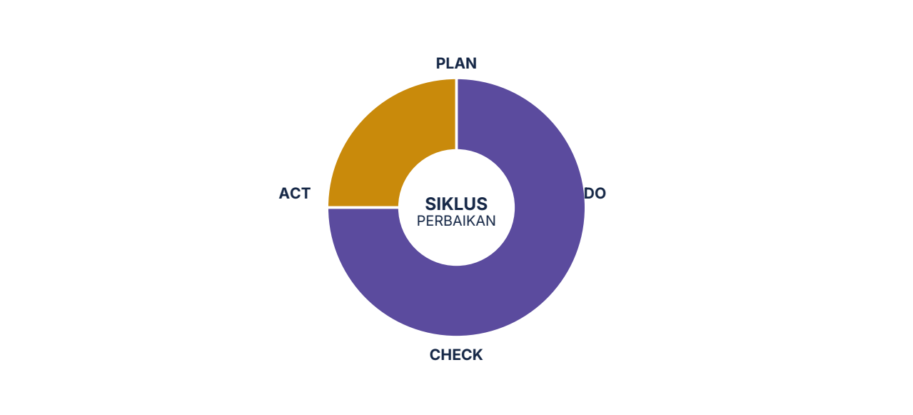
Gambar. Eksekusi terbaik berjalan berulang: uji kecil, ukur, perbaiki, lalu bakukan. Bukan satu proyek raksasa sekali jalan.

Alat: Kanvas Eksekusi 30 Hari
Semua perbaikan yang serius dipecah menjadi siklus tiga puluh hari. Satu siklus punya satu hasil, satu angka, dan satu langkah kecil harian.
Bagian | Isi | Contoh
Hasil 30 hari | Keadaan yang bisa diamati | "Waktu tunggu rata-rata 40 menit"
Angka tunggal | Ukuran yang dipantau harian | Rata-rata menit per hari
Langkah kecil harian | Satu tindakan 15–30 menit | Catat waktu setiap loket, 15 menit
Pemilik | Satu nama | Kepala layanan
Pemicu | Kapan pekerjaan ini terjadi | Setiap pagi pukul 08.00, sebelum buka
Kendala utama | Apa yang paling mungkin menghentikannya | Petugas sibuk pada jam itu
Rencana jika gagal | Langkah pemulihan | Alihkan pencatatan ke petugas kedua

Uji kecil sebelum perubahan besar
Tidak semua aksi harus dilakukan sekaligus. Uji kecil memungkinkan kamu belajar tanpa mempertaruhkan seluruh sumber daya. Aturan ujinya sederhana: mulai kecil, ukur dengan jelas, perluas bila berhasil, hentikan bila gagal.
Uji kecil yang baik punya tiga ciri: bisa dimulai dalam tujuh hari, hanya menggunakan sebagian kecil sumber daya, dan menghasilkan angka yang bisa dibandingkan.
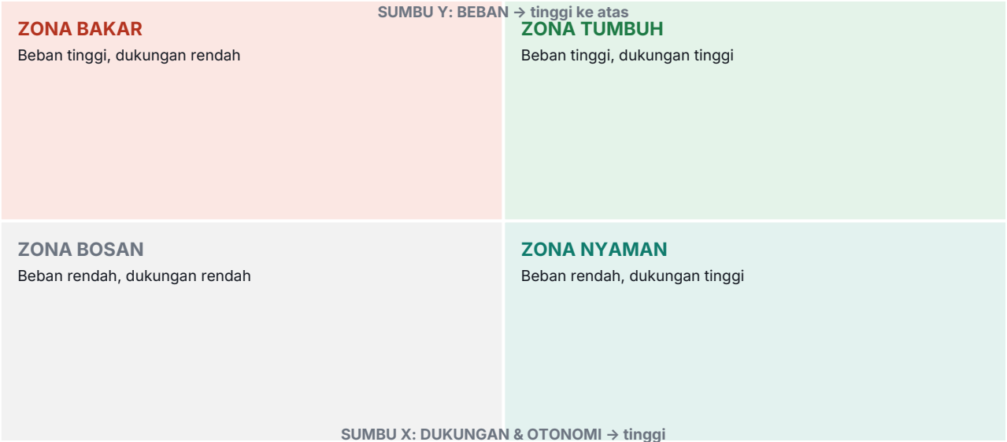
Gambar. Burnout bukan soal malas, tapi soal rasio beban terhadap dukungan. Perbaikannya ada di sisi mana yang paling mudah digeser.

Langkah demi langkah menjalankan D6

Langkah 1: Terjemahkan keputusan menjadi hasil yang bisa diamati
"Memperbaiki layanan" tidak bisa diamati. "Waktu tunggu rata-rata 40 menit pada akhir bulan" bisa.

Langkah 2: Pilih satu angka untuk dipantau
Satu angka, bukan lima. Angka tunggal membuat semua orang tahu apakah hari ini lebih baik dari kemarin.

Langkah 3: Rancang langkah kecil harian
Pecah sampai ada satu tindakan yang bisa dilakukan besok pagi. Kalau belum ada, pecah lagi.

Langkah 4: Pasang pemicu
Tempelkan langkah itu pada rutinitas yang sudah ada. Setelah apa, sebelum apa, di mana. Pemicu mengalahkan niat.

Langkah 5: Tunjuk satu pemilik dan satu pengganti
Pemilik bukan koordinator. Pemilik adalah orang yang merasakan langsung ketika langkah itu tidak terjadi.

Langkah 6: Buat papan progres yang terlihat
Papan sederhana dengan angka harian jauh lebih kuat daripada laporan bulanan. Kumpulkan tim di depan papan itu setiap minggu, lima belas menit.

Langkah 7: Siapkan rencana pemulihan
Apa yang terjadi kalau dua hari berturut-turut langkahnya tidak berjalan? Tuliskan jawabannya sebelum terjadi.

Langkah 8: Tinjau dan sesuaikan mingguan
Tinjau tiga hal: angka, hambatan, dan satu perubahan kecil untuk minggu berikutnya. Tiga puluh menit cukup.
INSIGHT Aturan dua hari
Jangan pernah biarkan sebuah langkah terlewat dua hari berturut-turut. Satu hari terlewat adalah kecelakaan. Dua hari terlewat adalah kebiasaan baru. Begitu hari kedua terlewat, lakukan versi paling kecil dari langkah itu, sekecil apa pun, supaya rantainya tidak putus.
JEBAKAN Empat jebakan paling umum di D6
1. Terlalu banyak indikator. Ketika semuanya dipantau, tidak ada yang benar-benar diperhatikan.
2. Langkah terlalu besar. Kalau langkah pertamamu butuh tiga hari, ia belum cukup kecil.
3. Tidak ada pemicu. Tanpa pemicu, langkah baru selalu kalah oleh pekerjaan yang lebih mendesak.
4. Tidak ada rencana pemulihan. Kegagalan kecil yang tidak direncanakan berubah menjadi penghentian total.

STUDI KASUS 7 | UMKM Kuliner
Omzet naik tiga kali dalam setahun
Pola nyata · satu gerai · dua belas bulan

SITUASI
Sebuah usaha makanan rumahan punya pelanggan setia tetapi omzetnya mandek. Pemiliknya sudah menambah menu, menambah jam buka, dan menambah promosi. Hasilnya naik sedikit lalu kembali.
MASALAH YANG DIRUMUSKAN (D2)
"Rata-rata pembelian per pelanggan hanya 1,1 porsi, sementara biaya tetap per pengiriman membuat pengiriman satu porsi hampir tidak menghasilkan laba. Target: rata-rata 1,6 porsi per transaksi."
AKAR (D3)
Menu disusun per porsi tunggal, dan tidak ada satu pun paket yang menggabungkan makanan utama dengan minuman atau pendamping, padahal bahan pendamping sudah tersedia dan sering terbuang.
OPSI (D4)
Tiga opsi: menaikkan harga, membuat paket bundling hemat, atau menambah minimum pembelian untuk pengiriman.
KEPUTUSAN (D5)
Paket bundling dipilih karena menyentuh akar, tidak menaikkan harga satuan yang bisa mengusir pelanggan, dan langsung bisa dicoba. Minimum pembelian ditunda karena berisiko mengusir pelanggan kecil.
EKSEKUSI (D6)
Hasil 30 hari: rata-rata 1,4 porsi per transaksi. Angka tunggal: porsi per transaksi, dicatat setiap malam. Langkah harian: menyebutkan paket bundling ketika pelanggan memesan, satu kalimat, oleh siapa pun yang menerima pesanan. Pemicu: setelah mencatat pesanan, sebelum menutup percakapan.
TINJAUAN MINGGUAN
Setiap Minggu malam, pemilik mencatat porsi per transaksi dan memilih satu perubahan kecil. Minggu ketiga, nama paket diubah karena pelanggan bingung. Minggu keenam, paket ditawarkan juga saat pengiriman.
HASIL AKHIR TAHUN
Rata-rata porsi per transaksi naik dari 1,1 menjadi 1,9. Karena biaya pengiriman tetap, laba per transaksi melonjak jauh lebih tinggi. Omzet bulanan naik sekitar tiga kali dibanding awal tahun tanpa menambah jam kerja.
PELAJARAN
Perbaikan terbesar datang dari langkah kecil yang dijalankan konsisten, bukan dari rencana besar yang diumumkan sekali.

Rangkuman bab
• Rencana besar gagal karena jaraknya terlalu jauh dari pekerjaan hari ini.
• Gunakan siklus 30 hari: satu hasil, satu angka, satu langkah kecil harian.
• Pemicu mengalahkan niat. Tempelkan langkah baru pada rutinitas yang sudah ada.
• Uji kecil sebelum perubahan besar. Perluas bila berhasil, hentikan bila gagal.

Pendalaman D6: Papan Progres & Ritme Tinjauan
Eksekusi tidak ditentukan oleh besarnya tekad, tetapi oleh tampaknya kemajuan. Papan progres membuat kemajuan terlihat setiap hari.
Isi papan | Contoh | Mengapa penting
Angka utama hari ini | Waktu tunggu rata-rata: 38 menit | Membuat kemajuan terlihat
Angka terbaik sejauh ini | 36 menit | Memberi rasa mungkin
Hambatan hari ini | "Dua petugas izin" | Hambatan yang terlihat cepat selesai
Langkah kecil besok | "Catat waktu loket 2" | Menjaga momentum
Satu kemenangan minggu ini | "Puncak turun di bawah 60 menit" | Menjaga semangat
INSIGHT Aturan lima belas menit
Tinjauan harian tidak perlu lama. Lima belas menit berdiri di depan papan, membaca tiga angka, menyebut satu hambatan, dan memilih satu langkah untuk besok. Rapat panjang justru menggerus waktu yang seharusnya dipakai bekerja.

Cara merancang pemicu yang benar-benar bekerja
Pemicu adalah jembatan antara niat dan tindakan. Rumusnya sederhana: setelah [kebiasaan yang sudah ada], saya akan [langkah kecil baru], di [tempat].
Pemicu lemah | Kenapa gagal | Pemicu kuat
"Nanti kalau sempat" | Tidak ada waktu yang jelas | "Setelah menutup kas, sebelum pulang"
"Setiap hari" | Tidak menempel pada rutinitas | "Setelah briefing pagi, di ruang loket"
"Kalau ingat" | Bergantung pada ingatan | "Begitu kopi pagi disiapkan, sebelum membuka surel"
"Kalau ada waktu luang" | Waktu luang tidak pernah datang | "Setelah makan siang, lima menit pertama"

Empat kesalahan umum di D6
Kesalahan | Gejala | Perbaikan
Terlalu banyak angka | Lima indikator dipantau, tidak ada yang serius | Pilih satu angka utama
Langkah terlalu besar | Langkah pertama butuh tiga hari | Pecah sampai 15–30 menit
Tanpa pemicu | Langkah sering terlewat | Tempelkan pada kebiasaan yang sudah ada
Tanpa rencana pemulihan | Satu hari terlewat menjadi berhenti total | Siapkan versi minimal dan aturan dua hari
MINI KASUS M5 | Bengkel Servis
Rencana besar yang dimulai dari satu langkah kecil
Pendalaman D6

SITUASI
Waktu penyelesaian servis rata-rata 4,2 hari, pelanggan mengeluh. Rencana awal terlalu besar: menambah dua teknisi dan membeli alat baru.
LANGKAH KECIL
Satu perubahan: setiap motor yang masuk difoto dan diberi catatan diagnosis awal sebelum disimpan. Lima belas menit per unit.
ANGKA TUNGGAL
Rata-rata hari penyelesaian per unit.
PEMICU
Setelah motor diterima, sebelum masuk area penyimpanan.
HASIL
Dalam tiga minggu, waktu turun dari 4,2 menjadi 3,1 hari, tanpa teknisi atau alat tambahan. Penambahan teknisi ditunda, dan dananya dipakai untuk hal lain.
PELAJARAN
Sebagian besar rencana besar mengandung satu langkah kecil yang sebenarnya sudah cukup untuk sebagian besar hasil.

Studi kasus kedua: dari kebiasaan lama menjadi kebiasaan baru
STUDI KASUS S6 | Kantor Akuntan
Laporan selalu lewat tenggat
Pendalaman D6 · 24 staf · tiga bulan

MASALAH
Rata-rata 7 dari 20 laporan lewat tenggat, dengan keterlambatan 3 hari. Keluhan pelanggan meningkat.
AKAR
Dokumen dari klien sering datang terlambat, dan pekerjaan baru dimulai setelah dokumen lengkap. Tidak ada langkah persiapan paralel.
KEPUTUSAN
Mulai pekerjaan yang tidak bergantung dokumen lebih dulu, sambil mengejar kelengkapan secara paralel.
LANGKAH KECIL
Setiap pagi, satu orang memeriksa daftar dokumen dan mengirim pengingat tunggal kepada klien. Sepuluh menit.
PEMICU
Setelah kopi pagi, sebelum membuka surel masuk.
ANGKA TUNGGAL
Jumlah laporan lewat tenggat per minggu.
HASIL
Dalam dua belas minggu, laporan lewat tenggat turun dari 7 menjadi 1 per minggu, dan keterlambatan rata-rata turun menjadi 0,6 hari.
PELAJARAN
Perbaikan besar sering dimulai dari satu kebiasaan sepuluh menit yang ditempelkan pada rutinitas yang sudah ada.
 | QR-D6  Toolkit D6: Do  Kanvas 30 hari, papan progres, lembar tinjauan mingguan  https://tuntas7d.id/toolkit/d6
WS-D6
Kanvas Eksekusi 30 Hari
Ubah keputusanmu menjadi langkah hari ini

Hasil dalam 30 hari (bisa diamati)

Angka tunggal yang dipantau harian

Langkah kecil harian (15–30 menit)

Pemicu: setelah apa / sebelum apa / di mana

Pemilik dan pengganti

Minggu | Angka | Hambatan | Satu perubahan kecil
1
2
3
4

Rencana pemulihan bila langkah terlewat dua hari

BAGIAN 2 · INTI — TUNTAS 7D · BAB 9
Drive
Langkah 7 dari 7 · Agar masalah yang sama tak terulang
Perbaikan yang tidak dijadikan standar hanya menunggu waktu untuk kembali.

PETA BAB INI
• Kenapa masalah kembali
• Standar kerja, pemilik, dan tinjauan
• Tool: Diagram Penggerak & Standar Kerja
• Studi kasus: pembakuan hasil di banyak cabang
• Worksheet TUNTAS D7 + QR toolkit

Cerita pembuka: masalah yang kembali dalam enam bulan
Sebuah jaringan layanan berhasil menyelesaikan masalah pengembalian barang. Caranya elegan: satu perubahan pada cara pengecekan sebelum barang dikemas. Tingkat pengembalian turun dari 8% menjadi 2% di kantor pusat, tempat perubahan itu dirancang dan diuji.
Enam bulan kemudian, tingkat pengembalian naik lagi menjadi 6%. Tidak ada yang berubah pada prosedurnya. Yang berubah adalah orangnya. Tiga orang dari tim asal dipindahkan, tiga orang baru masuk, dan tidak satu pun dari mereka tahu kenapa pengecekan itu dilakukan dengan urutan tertentu. Mereka menjalankan prosedur lama karena itu yang tertulis di berkas pelatihan.
Perbaikan itu berhasil, tetapi tidak pernah dijadikan standar. Ia bergantung pada ingatan beberapa orang. Ketika orangnya berpindah, perbaikannya ikut pergi.
Perbaikan yang hanya ada di kepala beberapa orang bukan perbaikan, tapi keberuntungan.

Kenapa masalah kembali
Masalah kembali karena empat hal, dan keempatnya bisa dicegah.
Pertama, tidak ada standar tertulis. Cara baru tidak pernah menggantikan cara lama dalam dokumen kerja. Kedua, tidak ada pemilik. Tidak ada nama yang merasa bertanggung jawab bila cara itu tidak dijalankan. Ketiga, tidak ada pengukuran lanjutan. Setelah proyek selesai, angkanya berhenti dipantau. Keempat, tidak ada tinjauan berkala, sehingga penyimpangan kecil tidak terlihat sampai menjadi besar.
Menutup keempat celah itu adalah pekerjaan langkah D7.
BUKTI RISET Mengapa pembakuan menentukan keberhasilan jangka panjang
Salah satu temuan inti dari sistem perbaikan berkelanjutan adalah bahwa tanpa pembakuan, hasil perbaikan akan terkikis. Perbaikan tanpa standar baru dianggap sebagai penyimpangan sementara, dan seiring waktu orang kembali ke cara lama. Prinsipnya sering dirumuskan sebagai: tanpa standar, tidak ada dasar untuk memperbaiki.
Dari sisi perilaku, penelitian tentang kebiasaan organisasi menunjukkan bahwa praktik yang tidak didukung oleh prosedur, pelatihan, dan pengukuran cenderung hilang dalam beberapa bulan, bahkan ketika semua orang setuju bahwa praktik itu lebih baik.
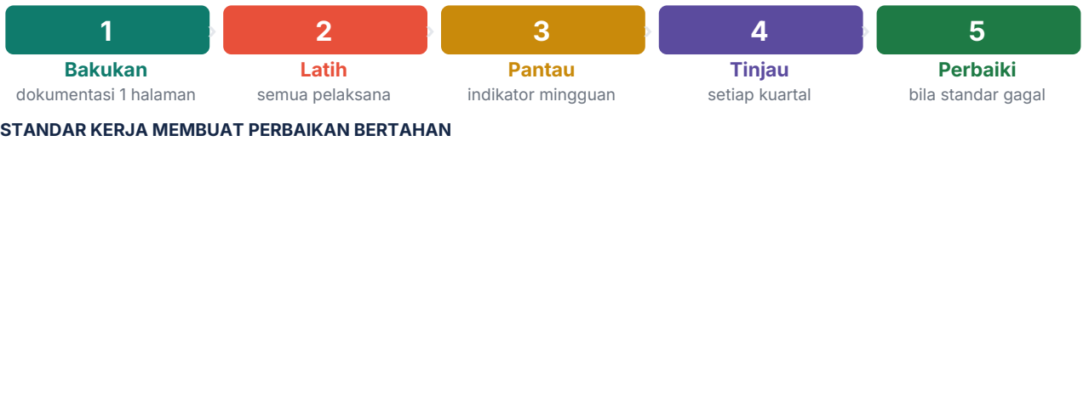
Gambar. Perbaikan tanpa standar akan menguap dalam beberapa minggu. Lima langkah ini yang mengunci hasil.

Empat pilar yang menahan hasil

1. Standar kerja
Dokumen singkat, satu halaman, yang menuliskan cara baru dengan jelas: apa yang dilakukan, dalam urutan apa, oleh siapa, dan apa yang menjadi penanda bahwa pekerjaan itu benar. Bukan dokumen tebal. Satu halaman yang benar-benar dipakai jauh lebih berguna daripada tiga puluh halaman yang tidak dibaca.

2. Pemilik yang jelas
Setiap standar punya satu nama. Pemilik bertugas memastikan standar itu hidup, bukan hanya ada. Ia juga yang berhak mengubah standar ketika keadaan berubah.

3. Pengukuran lanjutan
Angka yang dipakai di D6 tidak boleh berhenti dipantau. Turunkan frekuensinya, tetapi jangan hentikan. Pengukuran lanjutan adalah alarm yang memberi tahu lebih awal bila hasil mulai terkikis.

4. Tinjauan berkala
Satu pertemuan singkat setiap bulan untuk memeriksa angka dan memutuskan apakah standar perlu diperbarui. Tinjauan ini bukan rapat evaluasi orang, tetapi rapat pemeriksaan sistem.

Alat: Diagram Penggerak
Hasil jarang bertahan karena satu sebab tunggal. Ia bertahan karena beberapa penggerak bekerja bersamaan. Diagram Penggerak membantu memastikan tidak ada penggerak yang tertinggal.
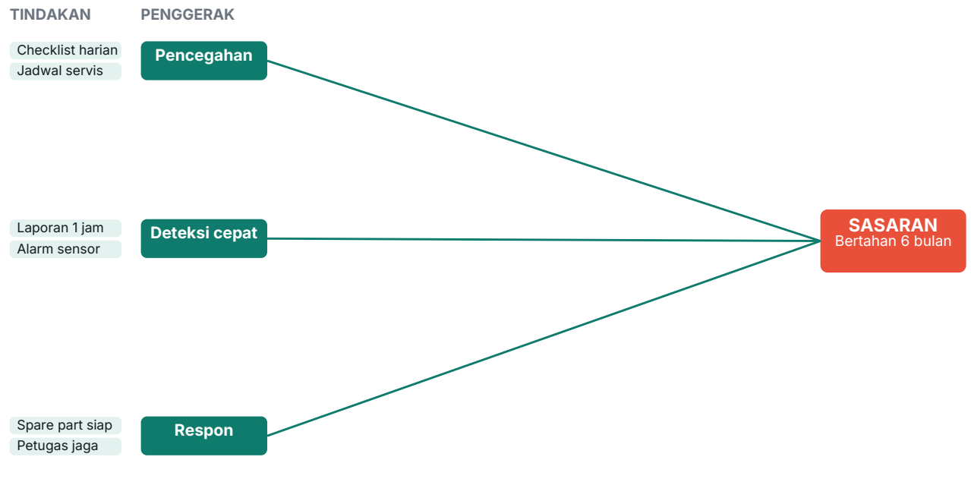
Gambar. Diagram penggerak menghubungkan setiap tindakan dengan penggerak, dan setiap penggerak dengan satu sasaran yang jelas.
Penggerak | Pertanyaan | Kalau tidak ada
Standar | Apakah cara baru sudah tertulis dan mudah diakses? | Orang kembali ke cara lama
Pelatihan | Apakah orang baru diajari cara baru sejak hari pertama? | Pengetahuan hilang saat orang pindah
Pemilik | Apakah ada satu nama yang menjaga? | Tidak ada yang sadar ketika menyimpang
Pengukuran | Apakah angkanya masih dipantau? | Penyimpangan baru terlihat setelah merugikan
Tinjauan | Apakah ada jadwal memeriksa dan memperbarui? | Standar menua dan ditinggalkan
Apresiasi | Apakah orang yang menjaga standar dihargai? | Menjalankan standar terasa tidak dihargai

Langkah demi langkah menjalankan D7

Langkah 1: Tuliskan standar kerja satu halaman
Gunakan bahasa kerja, bukan bahasa laporan. Sertakan penanda bahwa pekerjaan itu benar.

Langkah 2: Perbarui semua dokumen lama
Cara lama harus diganti, bukan ditambahkan. Jika tidak, akan ada dua cara yang beredar dan orang akan memilih yang paling mudah.

Langkah 3: Masukkan ke pelatihan orang baru
Pastikan orang yang bergabung setelah perbaikan mendapat cara baru sebagai kebiasaan sejak hari pertama.

Langkah 4: Tunjuk pemilik standar
Satu nama. Tuliskan juga apa yang dilakukan pemilik ketika standar dilanggar, dan apa yang dilakukan bila standar justru salah.

Langkah 5: Tetapkan ritme pengukuran
Angka utama tetap dipantau, frekuensinya boleh lebih jarang. Tentukan juga batas yang memicu tindakan.

Langkah 6: Jadwalkan tinjauan bulanan
Agenda tetap: angka terbaru, satu penyimpangan yang ditemukan, satu keputusan perbaikan.

Langkah 7: Rayakan dan sebarkan
Perbaikan yang berhasil layak diketahui organisasi. Bagikan sebagai kisah, bukan sebagai laporan. Lalu tanyakan: di mana lagi cara ini bisa dipakai?
INSIGHT Uji dua puluh tahun
Sebelum menutup sebuah perbaikan, ajukan satu pertanyaan: kalau seluruh tim yang ada sekarang berganti dalam dua puluh tahun, apakah perbaikan ini tetap berjalan? Kalau jawabannya tidak, perbaikan itu belum menjadi standar. Ia masih bergantung pada orang.
JEBAKAN Empat jebakan paling umum di D7
1. Standar yang terlalu tebal. Kalau standarnya tidak bisa dibaca dalam lima menit, ia tidak akan dipakai.
2. Standar tanpa pemilik. Dokumen tanpa nama akan ditafsirkan sebagai tidak penting.
3. Berhenti mengukur. Perayaan selesainya proyek sering menjadi awal terkikisnya hasil.
4. Tidak memperbarui standar. Standar yang tidak pernah berubah akan tertinggal oleh keadaan dan akhirnya dilanggar tanpa rasa bersalah.

STUDI KASUS 8 | Jaringan Layanan
Hasil yang bertahan di 60 cabang
Pola nyata · 60 cabang · dua tahun

SITUASI AWAL
Perbaikan waktu layanan berhasil di lima cabang percontohan, tetapi gagal menyebar. Cabang lain kembali ke cara lama dalam hitungan bulan.
KENAPA GAGAL MENYEBAR (D7)
Perbaikan hanya hidup dalam bentuk pelatihan lisan dan ingatan kepala cabang percontohan. Tidak ada standar tertulis, tidak ada pemilik di tingkat jaringan, dan tidak ada pengukuran lanjutan.
STANDAR KERJA YANG DIBUAT
Satu halaman: urutan lima langkah pelayanan, penanda bahwa langkah sudah benar, dan tiga situasi pengecualian beserta cara menanganinya.
PEMILIK & RITME
Setiap cabang punya pemilik standar. Tingkat jaringan punya pengelola standar yang memeriksa satu cabang setiap minggu dan mengumpulkan angka setiap bulan.
PENGUKURAN LANJUTAN
Satu angka utama dipantau bulanan di semua cabang, dengan batas peringatan yang jelas. Bila angka melewati batas, pemilik standar turun tangan dalam tujuh hari.
TINJAUAN
Rapat bulanan tiga puluh menit: angka terbaru, satu penyimpangan, satu keputusan perbaikan. Standar diperbarui setiap kuartal berdasarkan temuan.
HASIL DUA TAHUN
Perbaikan awal bertahan di seluruh 60 cabang, dan beberapa cabang justru menghasilkan perbaikan lanjutan sendiri. Perbaikan kedua dan ketiga lebih mudah, karena standar dan ritme sudah ada.
PELAJARAN
Kecepatan menyebar bukan ditentukan oleh besarnya perubahan, tetapi oleh kuatnya standar, pemilik, dan ritme.

Rangkuman bab
• Perbaikan yang tidak dijadikan standar akan terkikis oleh waktu dan pergantian orang.
• Empat pilar: standar kerja, pemilik, pengukuran lanjutan, dan tinjauan berkala.
• Gunakan Diagram Penggerak untuk memastikan tidak ada pilar yang tertinggal.
• Uji dua puluh tahun: kalau perbaikannya hilang saat orang berganti, itu belum standar.

Penutup bagian inti
Kamu sudah melewati tujuh langkah. Kalau kamu mengerjakan worksheet-nya sambil membaca, kamu sekarang punya satu masalah nyata yang sudah dikenali, dirumuskan, dianalisis, dirancang, diputuskan, dieksekusi, dan dibakukan.
Perhatikan bahwa tidak satu pun langkah itu membutuhkan kecerdasan luar biasa. Yang dibutuhkan adalah urutan, kejujuran pada data, dan kemauan untuk tidak berhenti di lapis pertama.

Pendalaman D7: Template Standar Kerja Satu Halaman
Standar yang baik muat dalam satu halaman dan bisa dibaca dalam lima menit. Gunakan kerangka berikut.
Bagian | Isi | Contoh
Nama standar | Singkat dan jelas | "Verifikasi alamat sebelum penyiapan"
Tujuan | Satu kalimat | "Mencegah salah kirim pada pesanan pengiriman"
Langkah | Tiga sampai tujuh langkah berurutan | Periksa alamat → cocokkan → siapkan
Penanda benar | Bagaimana tahu langkah sudah benar | Ada tanda centang pada label
Pengecualian | Kondisi khusus & cara menanganinya | Alamat tidak ditemukan → tahan pesanan
Pemilik | Satu nama | Kepala gudang
Tanggal tinjau | Kapan diperbarui | Setiap kuartal
INSIGHT Standar bukan belenggu
Ada kekhawatiran bahwa standar membuat orang kaku. Justru sebaliknya: standar yang jelas memberi titik mula yang sama bagi semua orang, sehingga perbaikan berikutnya bisa dibangun di atas dasar yang dikenal. Tanpa standar, setiap orang memulai dari tempat berbeda dan perbaikan sulit diukur.

Ritme tinjauan: agenda tiga puluh menit
Menit | Agenda | Pertanyaan kunci
0–5 | Angka terbaru | Apakah kita masih di jalur yang benar?
5–15 | Satu penyimpangan | Apa yang berubah dan mengapa?
15–25 | Satu keputusan | Apa yang akan kita sesuaikan?
25–30 | Pemilik & tanggal | Siapa, kapan, dan bagaimana kita tahu berhasil?
Rapat tinjauan memeriksa sistem, bukan menilai orang.

Empat kesalahan umum di D7
Kesalahan | Gejala | Perbaikan
Standar terlalu tebal | Tidak ada yang membacanya | Pangkas sampai satu halaman
Dokumen lama dibiarkan | Dua cara beredar bersamaan | Tarik semua versi lama
Tidak ada pemilik | Tidak ada yang sadar saat menyimpang | Tulis satu nama di lembar standar
Berhenti mengukur | Hasil terkikis tanpa terlihat | Tetapkan ritme pemantauan dan batas peringatan
MINI KASUS M6 | Rantai Kafe
Perbaikan yang hilang karena tidak dibakukan
Pendalaman D7

SITUASI
Waktu penyajian berhasil dipangkas dari 9 menit ke 5 menit di satu cabang percontohan.
TANPA PEMBAKUAN
Enam bulan kemudian, waktu kembali ke 8,5 menit. Tiga barista lama pindah, dan barista baru menjalankan urutan lama.
PEMBAKUAN YANG DILAKUKAN
Satu kartu standar di area penyajian, satu sesi pelatihan untuk semua barista, satu pemilik standar, dan pemeriksaan waktu setiap bulan.
HASIL
Waktu bertahan di sekitar 5,2 menit selama dua tahun, termasuk setelah tiga kali pergantian staf.
PELAJARAN
Perbaikan hidup selama orangnya masih ingat. Standar membuatnya hidup lebih lama daripada ingatan.
PRAKTIK Uji kesiapan pembakuan
Sebelum menutup sebuah perbaikan, jawab empat pertanyaan ini. Kalau ada satu yang belum bisa dijawab, pembakuannya belum siap.
1. Di mana standar itu bisa dibaca oleh siapa pun, kapan saja?
2. Siapa namanya yang menjaga standar ini?
3. Angka apa yang dipantau, dan setiap berapa lama?
4. Kapan standar ini akan ditinjau ulang?

Studi kasus kedua: ketika perbaikan justru menunggu untuk hilang
STUDI KASUS S7 | Rumah Sakit Swasta
Waktu tunggu kembali setelah enam bulan
Pendalaman D7 · tiga gedung · dua tahun

SITUASI AWAL
Waktu tunggu berhasil turun dari 90 menjadi 35 menit. Semua puas, proyek ditutup, tim dibubarkan.
ENAM BULAN KEMUDIAN
Waktu tunggu kembali ke 70 menit. Penyebabnya bukan kesalahan, tetapi ketiadaan pembakuan. Dua kepala unit pindah, dan tidak ada standar tertulis untuk alur baru.
PEMBAKUAN YANG DILAKUKAN
Standar kerja satu halaman untuk alur pendaftaran, pelatihan wajib bagi petugas baru, satu pemilik standar di tingkat rumah sakit, dan satu angka yang dipantau bulanan.
PENGUKURAN
Angka rata-rata dan puncak dipantau bulanan, dengan batas peringatan 60 menit yang memicu tindakan dalam tujuh hari.
RITME
Rapat tinjauan tiga puluh menit setiap bulan, dengan agenda tetap: angka, penyimpangan, keputusan.
HASIL
Waktu tunggu bertahan di bawah 40 menit selama dua tahun, melewati tiga kali pergantian petugas dan satu penggantian kepala unit.
PELAJARAN
Selama perbaikannya hanya hidup di ingatan beberapa orang, ia menunggu waktu untuk hilang. Pembakuan membuatnya hidup lebih lama daripada orang-orangnya.
INSIGHT Tanda pembakuan belum selesai
Kalau kamu harus menjelaskan cara baru itu secara lisan kepada setiap orang baru, pembakuannya belum selesai. Ukuran pembakuan yang berhasil sederhana: orang baru bisa menjalankannya dengan benar hanya dengan membaca satu halaman, tanpa bertanya kepada siapa pun.
 | QR-D7  Toolkit D7: Drive  Template standar kerja, Diagram Penggerak, agenda tinjauan  https://tuntas7d.id/toolkit/d7
WS-D7
Peta Pembakuan
Pastikan hasilmu bertahan

Perbaikan yang perlu dibakukan

Standar kerja: langkah-langkahnya (ringkas, satu halaman)

Penanda bahwa pekerjaan sudah benar

Pemilik standar (satu nama)

Angka utama & ritme pemantauan

Jadwal tinjauan bulanan & agenda tetapnya

Penggerak | Sudah ada? | Apa yang perlu dilengkapi
Standar
Pelatihan
Pemilik
Pengukuran
Tinjauan
Apresiasi

Uji dua puluh tahun: apa yang akan hilang bila orang berganti?

CONTOH LENGKAP
Satu Masalah, Tujuh Langkah
Sebuah masalah kecil dikerjakan dari awal sampai akhir, apa adanya, termasuk kesalahan dan perbaikannya. Cara paling cepat memahami kerangka ini adalah melihatnya bekerja.

Situasi awal: kedai kopi di sudut jalan
Seorang pemilik kedai kopi kecil menyampaikan satu keluhan yang sudah ia rasakan lama: "pelanggan pagi saya makin sedikit". Ia sudah mencoba dua hal: menambah pilihan menu, dan memberi potongan harga pagi. Keduanya tidak banyak mengubah keadaan.
Mari kita kerjakan bersama dengan tujuh langkah. Semua angka di bawah ini adalah contoh, tetapi bentuk pekerjaannya sama dengan yang akan kamu alami.

Langkah 1 · Detect: mengenali masalah yang sebenarnya
Hal pertama yang perlu diperiksa adalah apakah keluhannya sesuai dengan kenyataan. Pemilik kedai biasanya menghitung total penjualan harian. Mari kita lihat lebih rinci.
Ukuran | Angka | Catatan
Total transaksi per hari | 148 | turun dari 165 tiga bulan lalu
Transaksi pukul 06.00–10.00 | 51 | turun dari 78 — penurunan terbesar
Transaksi pukul 10.00–14.00 | 62 | naik sedikit
Transaksi pukul 14.00–21.00 | 35 | stabil
Nilai belanja rata-rata pagi | Rp 18.000 | stabil
Nilai belanja rata-rata siang | Rp 24.000 | naik
Perhatikan bagaimana rata-rata harian menyembunyikan cerita yang sebenarnya. Total transaksi turun 10%, tetapi penurunan itu seluruhnya berasal dari jam pagi. Sore dan siang justru sehat.
Ini contoh pertama dari pola yang berulang sepanjang buku: rata-rata menipu. Kalau pemilik kedai hanya melihat total, ia akan mencari solusi untuk seluruh hari, padahal masalahnya hanya satu blok waktu.

Apa yang seharusnya lebih dulu diperiksa
Sebelum menyimpulkan, ada tiga hal lain yang perlu dipastikan. Apakah penurunan terjadi tiba-tiba atau bertahap? Apakah ada kedai baru di sekitar? Dan apakah ada perubahan pada jam buka atau staf?
Pertanyaan | Jawaban | Sumber
Bertahap atau tiba-tiba? | Bertahap, sekitar tiga bulan | Buku kas harian
Ada pesaing baru? | Satu kedai buka 200 meter dari sini, dua bulan lalu | Pengamatan langsung
Ada perubahan staf atau jam? | Tidak ada | Jadwal kerja
Dengan tiga jawaban itu, kita bisa merumuskan deteksi yang lebih tajam. Penurunan bertahap pada satu blok waktu, bertepatan dengan munculnya pesaing baru, membuka pertanyaan yang lebih menarik: apa yang ditawarkan pesaing itu pada jam pagi?

Langkah 2 · Define: merumuskan dengan tajam
Sekarang kita ubah keluhan menjadi kalimat masalah berangka.
TOOLS Kalimat masalah kedai kopi
Pada jam 06.00–10.00, jumlah transaksi turun dari 78 menjadi 51 dalam tiga bulan terakhir. Target kami 70 transaksi per pagi dalam dua bulan, karena angka itu tingkat yang sehat sebelum penurunan. Bila dibiarkan, kami kehilangan sekitar Rp 13,5 juta omzet per bulan. Pemilik masalah: pemilik kedai.
Perhatikan apa yang berubah setelah kalimat ini ditulis. Usulan seperti "menambah menu" dan "memberi potongan harga" tidak lagi otomatis masuk. Menu baru tidak akan menolong kalau masalahnya hanya di jam pagi, dan potongan harga justru menekan margin. Pertanyaan yang lebih tajam muncul: apa yang terjadi pada pelanggan pagi kita?

Langkah 3 · Dig: mencari akar
Kita mulai dengan mengumpulkan dugaan, lalu mengujinya.
Dugaan | Cara memeriksa | Hasil
Harga kita naik | Bandingkan harga menu utama | Tidak naik, sama seperti enam bulan lalu
Kualitas menurun | Tanya sepuluh pelanggan lama | Tidak ada keluhan kualitas
Pelanggan pindah ke pesaing | Amati arus pelanggan pagi | Benar, 19 dari 27 pelanggan hilang pergi ke arah pesaing
Waktu tunggu bertambah | Catat waktu penyajian pagi | 11 menit, naik dari 4 menit
Jam buka terlalu siang | Bandingkan jam buka | Pesaing buka 06.00, kita 06.30
Dua dugaan terakhir menarik. Mari kita jalankan 5 Whys pada waktu tunggu, karena angka 11 menit itu mencurigakan.
Lapis | Pertanyaan | Jawaban
Whys 1 | Kenapa penyajian pagi butuh 11 menit? | Ada penumpukan pesanan
Whys 2 | Kenapa menumpuk? | Hanya satu orang bertugas sebelum pukul 08.00
Whys 3 | Kenapa hanya satu? | Jadwal staf dimulai pukul 08.00
Whys 4 | Kenapa jadwal mulai pukul 08.00? | Jadwal dibuat dua tahun lalu ketika puncak pelanggan pukul 11.00
Whys 5 | Kenapa tidak pernah diubah? | Tidak ada tinjauan jadwal berkala
Akar yang muncul kuat: jadwal staf tidak lagi cocok dengan pola pelanggan. Pesaing baru mengeksploitasi celah yang sudah ada selama ini, hanya belum terasa akibatnya.

Verifikasi akar
Sebelum menerima akar ini, kita uji dengan cara paling kuat yang tersedia untuk kedai kecil: uji matikan. Selama satu minggu, satu orang ditambahkan untuk bertugas pukul 06.00, sementara minggu lain tetap seperti biasa.
Minggu | Penugasan pagi | Waktu penyajian | Transaksi pagi
Minggu 1 | Satu orang | 11 menit | 49
Minggu 2 | Dua orang | 5 menit | 63
Minggu 3 | Satu orang | 10 menit | 52
Minggu 4 | Dua orang | 5 menit | 66
Polanya jelas. Ketika ada dua orang, transaksi pagi melonjak sekitar dua puluh lima persen. Akar terverifikasi dengan cara yang tidak bisa dibantah.

Langkah 4 · Design: merancang beberapa jalan
Sekarang kita rancang beberapa opsi. Perhatikan bahwa kita tidak langsung memilih menambah orang, karena menambah orang memiliki biaya tetap.
Opsi | Bentuknya | Dampak | Kesulitan
A | Tambah satu orang tetap untuk pagi | Tinggi | Sedang — biaya tetap naik
B | Ubah jam kerja staf yang ada, geser dari sore | Tinggi | Rendah — hanya jadwal
C | Siapkan pesanan sebelum buka untuk menu terlaris | Sedang | Rendah
D | Pesan lewat aplikasi agar siap saat tiba | Sedang | Sedang
E | Buka 30 menit lebih awal | Rendah | Rendah
Opsi B menarik: menggeser satu staf dari sore, saat jumlah pelanggan sudah stabil dan menurun. Ini menyentuh akar tanpa menambah biaya tetap. Opsi C melengkapi dengan mengurangi waktu penyajian pada menu yang paling sering dipesan pagi.

Langkah 5 · Decide: memilih dengan kriteria
Sebelum menilai, kita tetapkan kriteria dan bobotnya.
Kriteria | Bobot | A | B | C | D | E
Dampak pada akar | 35% | 5 | 5 | 3 | 3 | 2
Biaya operasional | 25% | 2 | 5 | 5 | 4 | 5
Kecepatan hasil | 20% | 3 | 5 | 4 | 2 | 5
Keberlanjutan | 20% | 4 | 3 | 4 | 3 | 2
Skor berbobot | 100% | 3,55 | 4,60 | 3,85 | 3,05 | 3,20
Opsi B menang jelas. Opsi C menjadi pelengkap yang murah. Opsi A ditunda karena biaya tetapnya, meski dampaknya bagus. Keputusan: jalankan B sekarang, tambahkan C setelah B stabil, tinjau A bila hasilnya belum cukup.

Langkah 6 · Do: menjalankan tiga puluh hari
Keputusan diubah menjadi rancangan yang bisa dimulai besok pagi.
Bagian | Isi
Hasil 30 hari | Transaksi pagi rata-rata 68 per hari
Angka tunggal | Jumlah transaksi per pagi, dicatat setiap hari
Langkah kecil harian | Buka catatan sebelum buka, pastikan dua orang sudah siap (2 menit)
Pemicu | Setelah menyalakan mesin kopi, sebelum membuka pintu
Pemilik | Pemilik kedai; pengganti: kepala shift pagi
Kendala utama | Staf sore keberatan jamnya digeser
Rencana pemulihan | Bila staf tidak bisa, gunakan satu orang paruh waktu selama masa uji

Catatan tinjauan mingguan
| Minggu | Transaksi pagi | Hambatan | Perubahan kecil | |---|---|---|---| | 1 | 61 | Staf baru belum terbiasa | Didampingi tiga hari pertama | | 2 | 66 | Pesanan menu rumit menumpuk | Menu rumit tidak dijual sebelum 07.30 | | 3 | 69 | Tidak ada | Menambah penyiapan awal untuk dua menu | | 4 | 71 | Tidak ada | Tidak ada perubahan |
Perhatikan bahwa angka tidak langsung melonjak. Pada minggu pertama justru baru 61, karena staf baru perlu menyesuaikan diri. Inilah sebabnya tinjauan mingguan penting: tanpa itu, perbaikan ini mungkin dihentikan terlalu cepat pada hari kelima.

Langkah 7 · Drive: mengunci hasil
Hasil empat minggu tidak boleh hilang ketika pemilik kedai pergi berlibur atau ada staf baru.
Penggerak | Isi
Standar kerja | Satu kartu di dapur: "Sebelum 08.00, dua orang bertugas. Menu rumit dibuka 07.30."
Pemilik standar | Kepala shift pagi
Pelatihan | Kartu standar dibahas di hari pertama setiap staf baru
Pengukuran lanjutan | Transaksi pagi dicatat harian, dibahas setiap Senin
Tinjauan | Jadwal dan standar ditinjau setiap kuartal, karena pola pelanggan berubah
Batas peringatan | Bila transaksi pagi turun di bawah 60 selama seminggu, tinjauan dipercepat

Hasil akhir dan pelajaran
Dalam dua bulan, transaksi pagi kembali ke 72 per hari, bahkan melampaui tingkat sebelum penurunan. Omzet bulanan pulih, dan yang lebih penting, kedai sekarang punya cara memeriksa masalah, bukan hanya menebak.

Tujuh pelajaran dari satu kasus kecil
• **Detect.** Rata-rata harian menyembunyikan penurunan yang hanya terjadi di satu blok waktu.
• **Define.** Kalimat masalah berangka menghapus dua usulan yang tidak relevan.
• **Dig.** Tabel pengujian dugaan menyelamatkan waktu, karena dugaan pertama salah.
• **Design.** Lima opsi menemukan pilihan yang tidak terpikirkan pada awalnya.
• **Decide.** Kriteria membuat keputusan bisa dijelaskan, bahkan kepada staf yang keberatan.
• **Do.** Tinjauan mingguan menjaga perbaikan tidak dihentikan terlalu cepat.
• **Drive.** Standar membuat hasil bertahan meski orangnya berganti.
Perhatikan bahwa seluruh proses ini bisa dikerjakan dalam dua lembar kertas. Tidak ada perangkat lunak, tidak ada konsultan, dan tidak ada anggaran besar. Yang ada hanya urutan, data, dan disiplin.
Tujuh langkah bukan upacara. Ia cara paling murah untuk memastikan tenaga tidak terbuang.
PRAKTIK Kerjakan versimu sendiri
Ambil satu masalah kecil di sekitarmu — bisa masalah kerja, masalah rumah, atau kebiasaanmu sendiri. Kerjakan tujuh langkah ini dalam dua lembar kertas. Batas waktunya: tujuh puluh menit. Kamu akan terkejut betapa banyak yang bisa diselesaikan dalam waktu sesingkat itu.
WS-CONTOH
Lembar Ringkas Tujuh Langkah
Untuk masalah kecil apa pun

D1 · Ukuran sekarang, ukuran tujuan, sebaran

D2 · Kalimat masalah satu baris

D3 · Akar & cara verifikasinya

D4 · Tiga opsi

D5 · Kriteria & pilihan

D6 · Angka tunggal, langkah harian, pemicu

D7 · Standar & pemilik

BAGIAN 3
Scale-Up & Workshop
Tujuh langkah yang sama, dipakai untuk tim, bisnis, keluarga, dan karier. Ditutup panduan memfasilitasi workshop satu hari.

Bab 10: Problem Solving untuk Tim & Bisnis
Sampai di sini, kerangka TUNTAS 7D dipakai pada satu masalah. Di dalam tim, ada satu lapisan tambahan: tujuh orang yang melihat masalah dengan tujuh cara berbeda. Lapisan itu bisa menjadi kekuatan terbesar, atau sumber kekacauan terbesar.
Bab ini menunjukkan cara menjalankan 7D bersama orang lain tanpa rapat yang berputar-putar.
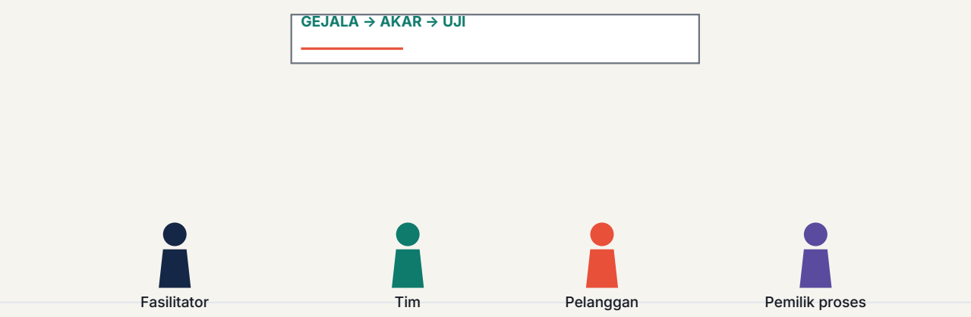
Gambar. Ruang perbaikan yang baik punya satu papan bersama, satu masalah, dan satu pemilik.

Tiga aturan dasar kerja tim
Aturan pertama: satu masalah, satu lembar, satu pemilik. Kelompok yang membahas lima masalah dalam satu rapat akan membuat lima rencana setengah jadi.
Aturan kedua: pisahkan waktu menyelidiki dari waktu memutuskan. Dalam waktu menyelidiki, semua pertanyaan boleh diajukan. Dalam waktu memutuskan, semua jawaban harus dinilai.
Aturan ketiga: setiap orang punya peran yang jelas. Tanpa peran, rapat menjadi pidato bergiliran.
Peran | Tugas | Kalau tidak ada
Pemilik masalah | Menjaga tujuan dan mengambil keputusan akhir | Rapat tanpa ujung
Fasilitator | Menjaga urutan 7D dan waktu | Pembicaraan melompat-lompat
Pencatat | Menulis fakta, bukan kesan | Keputusan diingat berbeda-beda
Penantang | Wajib mencari kelemahan usulan | Keputusan lemah lolos tanpa uji
Pelaksana | Menjalankan langkah harian | Rencana tidak turun ke lapangan

Menjalankan 7D dalam satu rapat dua jam
Rapat dua jam bisa menuntaskan D1 sampai D5 untuk masalah yang sedang. Ini susunan waktunya.
Waktu | Langkah | Kegiatan | Keluaran
0–10 menit | Pembuka | Tulis masalah apa adanya, tanpa solusi | Kata-kata asli
10–25 | D1 | Kumpulkan sinyal & ukuran sebaran | Kanvas Deteksi Sinyal
25–45 | D2 | Tajamkan kalimat masalah | Satu kalimat berangka
45–75 | D3 | 5 Whys / tulang ikan, cari akar | Dua-tiga akar kandidat
75–105 | D4 | SCAMPER, hasilkan 8 opsi | Opsi kasar
105–115 | Istirahat | Jangan dilewati | Energi kembali
115–125 | D5 | Kriteria & matriks keputusan | Pilihan & alasan
Rapat yang baik punya keluaran di setiap segmen, bukan hanya kesan.
INSIGHT Tanda rapat sedang berputar dan cara menghentikannya
Kalau dua orang berdebat lebih dari tiga menit tentang hal yang tidak berasal dari data, hentikan. Tuliskan kedua pendapat di kolom dugaan, lalu minta data untuk mengujinya. Perdebatan tanpa data tidak akan selesai, hanya berganti pelaku.

STUDI KASUS 9 | Tim Startup
Meluncurkan fitur yang gagal dipakai
Pola nyata · 8 orang · peluncuran tiga fitur

SITUASI
Sebuah startup meluncurkan tiga fitur dalam enam bulan. Ketiganya kurang dipakai. Tim mulai saling menuding: produk bilang engineering lambat, engineering bilang nilai bisnisnya tidak jelas, pemasaran bilang produknya sulit dijelaskan.
PEMBUATAN MASALAH (D2, DIKERJAKAN BERSAMA)
Kalimat masalah yang disepakati: "Dari tiga fitur terakhir, hanya 6% pengguna aktif memakainya lebih dari sekali pada 30 hari pertama. Target minimal 20%, sesuai fitur paling berhasil tahun lalu."
AKAR (D3)
Akar terverifikasi: fitur dirancang dari daftar keinginan internal, bukan dari pekerjaan yang benar-benar dilakukan pengguna. Tidak ada satu pun anggota tim yang pernah menonton pengguna menyelesaikan pekerjaannya.
OPSI (D4)
Empat opsi: menambah onboarding, menghapus fitur yang gagal, membuat riset pengguna rutin, dan mengubah proses perencanaan agar setiap fitur wajib punya bukti masalah.
KEPUTUSAN (D5) & PELAKSANAAN (D6)
Dua opsi dipilih: riset pengguna rutin dua minggu sekali, dan aturan bahwa setiap usulan fitur harus menyertakan satu kalimat masalah yang berangka beserta buktinya. Percobaan 30 hari dengan satu fitur.
PEMBAKUAN (D7)
Aturan itu masuk ke dokumen proses produk. Setiap usulan fitur baru wajib memuat bagian rumusan masalah. Tinjauan penggunaan dilakukan setiap bulan.
HASIL
Enam bulan kemudian, tingkat penggunaan fitur baru naik dari 6% menjadi 31%, dan jumlah fitur yang dibatalkan sebelum dibangun naik. Tim berhenti berdebat soal prioritas, karena buktinya ada di depan.
PELAJARAN
Pada tim, tujuan utama 7D bukan menemukan solusi, tetapi menyamakan gambaran masalah. Ketika gambarnya sama, perdebatannya selesai dengan sendirinya.

Studi kasus bisnis: UMKM dengan stok yang selalu tekor
Masalah yang terdengar klasik tetapi nyata dialami ribuan usaha: bahan baku sering habis, " sering menumpuk, dan selalu terasa mahal.
STUDI KASUS 10 | UMKM Kuliner
Stok bahan baku selalu tekor
Pola nyata · tiga gerai · enam bulan

GEJALA
Bahan baku sering habis pada hari sibuk, tetapi di hari lain menumpuk dan terbuang. Pemilik merasa masalahnya adalah pemasok yang tidak bisa diandalkan.
D1 · DETEKSI
Ternyata pemasok datang tepat waktu. Yang bermasalah adalah pencatatan: pemakaian harian tidak dicatat, hanya diingat. Angka rata-rata pemborosan mencapai 14% dari biaya bahan per bulan.
D2 · RUMUSAN
"Pemborosan bahan baku 14% per bulan pada tiga gerai, khusus pada bahan segar dengan masa simpan di bawah tiga hari. Target: di bawah 6% dalam tiga bulan."
D3 · AKAR
Dua akar: pemesanan dilakukan berdasarkan perkiraan tanpa data pemakaian; dan tiga gerai memesan secara terpisah, sehingga tidak bisa saling menutup kekurangan.
D4–D5 · OPSI & KEPUTUSAN
Opsi yang dipilih bukan sistem mahal, tetapi satu buku catatan pemakaian bersama dan satu aturan pemesanan mingguan terpusat untuk bahan segar.
D6 · EKSEKUSI
Satu angka dipantau: persentase bahan terbuang per minggu. Langkah harian: mencatat pemakaian selama sepuluh menit setelah tutup. Pemicu: setelah kas ditutup.
D7 · PEMBAKUAN
Buku catatan menjadi standar. Pemilik gerai bertanggung jawab mengisi setiap hari, dan pemesanan mingguan dilakukan bersama setiap Senin pagi.
HASIL
Pemborosan turun dari 14% menjadi 5,4% dalam empat bulan. Penghematan itu setara dengan laba satu gerai tambahan, tanpa menambah penjualan sama sekali.
PELAJARAN
Masalah stok hampir selalu masalah catatan, bukan masalah pemasok.

Bab 11: Problem Solving untuk Hidup
Tujuh langkah yang sama bekerja untuk hal-hal yang paling pribadi. Bahkan mungkin di sana ia paling berguna, karena masalah pribadi jarang dianalisis dengan jujur. Kita terlalu cepat menyimpulkan, terlalu cepat menyalahkan, dan terlalu cepat menyerah.
Bagian ini memakai tiga contoh yang paling sering muncul: konflik keluarga, keuangan pribadi, dan karier yang terasa buntu.
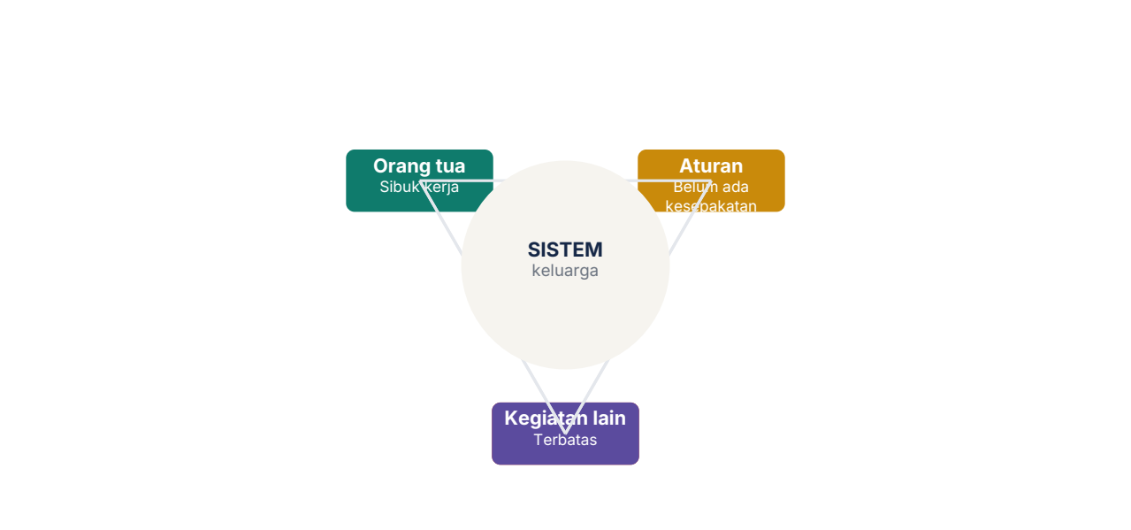
Gambar. Perilaku anak hampir selalu bagian dari sistem keluarga. Mengubah satu simpul tanpa menyentuh simpul lain biasanya gagal.
STUDI KASUS 11 | Keluarga
Anak kecanduan gawai
Pola nyata · satu keluarga · empat bulan

GEJALA
Anak berusia tiga belas tahun menghabiskan lebih dari lima jam sehari di gawai. Nilai sekolah turun, tidur malam kurang, dan komunikasi di rumah menegang. Upaya yang sudah dilakukan: menyita perangkat, memarahi, dan membatasi kuota internet.
KENAPA CARA LAMA GAGAL
Semua upaya berfokus pada gawai. Karena akarnya bukan gawai, setiap upaya hanya memindahkan konflik, bukan menyelesaikannya. Menyita perangkat berakhir dengan pertengkaran dan penggunaan diam-diam.
D1–D2 · DETEKSI DAN RUMUSAN
Orang tua mencatat selama dua minggu: jam penggunaan, waktu, dan apa yang hilang. Rumusan: "Rata-rata 5,4 jam per hari, dengan puncak setelah pulang sekolah sampai makan malam. Target: di bawah 2 jam pada jam tersebut, sambil menjaga kegiatan yang anak senangi."
D3 · AKAR
Setelah beberapa percakapan yang tidak menuduh, muncul dua akar. Pertama, anak tidak punya kegiatan yang membuatnya merasa mampu setelah pulang sekolah: ia merasa tidak bagus di apa pun yang coba ia lakukan. Kedua, gawai menjadi satu-satunya ruang di mana ia punya kendali dan diterima teman-temannya.
D4–D5 · OPSI DAN KEPUTUSAN
Opsi: menambah kegiatan, mengatur jam gawai bersama, mengubah jam keluarga, dan mencari bantuan sekolah. Keputusan berbasis kriteria: mana yang menjaga hubungan, bukan merusaknya. Yang dipilih: satu kegiatan pilihan anak + satu aturan jam yang disepakati bersama, bukan diterapkan sepihak.
D6 · EKSEKUSI
Angka tunggal: jam penggunaan setelah pulang sekolah. Langkah harian: makan malam bersama tanpa gawai, tiga puluh menit. Pemicu: begitu makan malam disiapkan, semua perangkat masuk ke keranjang bersama, termasuk milik orang tua.
D7 · PEMBAKUAN
Aturan jam dan makan malam menjadi kesepakatan tertulis yang ditempel di dapur, ditinjau setiap bulan bersama anak.
HASIL
Dalam empat bulan, penggunaan di jam tersebut turun menjadi 1,6 jam. Nilai sekolah berangsur membaik, tetapi hasil yang paling penting: anak kembali bercerita tanpa diminta.
PELAJARAN
Menghadapi perilaku tanpa memahami kebutuhannya hanya memindahkan masalah. Perhatikan betapa pentingnya langkah D3 dalam masalah keluarga.
STUDI KASUS 12 | Keuangan Pribadi
Gaji besar tetapi selalu habis
Pola nyata · satu rumah tangga · lima bulan

GEJALA
Pendapatan gabungan tergolong tinggi, tetapi tabungan hampir selalu nol di akhir bulan. Sudah beberapa kali mencoba mencatat pengeluaran, tetapi berhenti setelah satu-dua minggu.
KENAPA CATATAN GAGAL
Catatan pengeluaran seringkali hanya sebuah daftar. Ia tidak dipakai untuk mengubah keputusan. Mencatat tanpa menganalisis hanya menambah rasa bersalah, bukan solusi.
D1–D2 · DETEKSI DAN RUMUSAN
Rumusan: "Rata-rata tabungan bulanan hanya 2% dari pendapatan, sementara tujuan minimal 15%. Pengeluaran tidak kekurangan, tetapi tidak punya urutan prioritas."
D3 · AKAR
Setelah tiga bulan mutasi diperiksa, ditemukan bahwa 31% pengeluaran berasal dari langganan dan pembelian kecil berulang yang tidak pernah dirasakan manfaatnya. Akar: keputusan pengeluaran diambil seketika, tanpa pagar anggaran.
D4–D5 · OPSI DAN KEPUTUSAN
Opsi: memotong semua langganan, menyiapkan amplop anggaran, memindahkan tabungan otomatis di awal bulan, dan menetapkan jeda 24 jam untuk pembelian di atas batas tertentu. Yang dipilih: amplop anggaran + pemindahan otomatis + jeda 24 jam.
D6 · EKSEKUSI
Angka tunggal: persentase tabungan per bulan. Langkah harian: mencatat satu baris pengeluaran hari itu, tiga menit. Pemicu: setelah makan malam, di meja yang sama.
D7 · PEMBAKUAN
Pemindahan otomatis berjalan sendiri. Tinjauan anggaran dilakukan setiap tanggal 1, lima belas menit, bersama pasangan.
HASIL
Dalam lima bulan, tabungan bulanan naik dari 2% menjadi 18%. Yang lebih penting, pertengkaran soal uang menurun drastis karena keduanya melihat anggaran yang sama.
PELAJARAN
Uang jarang masalah jumlah. Ia hampir selalu masalah keputusan yang tidak punya pagar.
STUDI KASUS 13 | Karier
Sudah kerja keras tetapi tidak naik jabatan
Pola nyata · satu karyawan · enam bulan

GEJALA
Seorang karyawan bekerja lebih lama dari rekan-rekannya, jarang menolak tugas, dan hampir selalu memenuhi tenggat. Namun tiga kali kesempatan promosi jatuh ke orang lain. Ia menyimpulkan bahwa kantornya tidak menghargai kerja keras.
D1 · DETEKSI YANG JUJUR
Alih-alih bertanya pada perasaan, ia bertanya pada data. Ia menuliskan seluruh pencapaiannya enam bulan terakhir dan membandingkannya dengan kriteria yang tertulis di penilaian kinerja.
D2 · RUMUSAN
"Saya memenuhi kriteria output pada semua periode, tetapi tidak memenuhi kriteria dampak lintas tim: hanya satu dari tujuh proyek saya melibatkan tim lain. Target: tiga proyek lintas tim dalam dua kuartal."
D3 · AKAR
Akarnya bukan kurang kerja keras, tetapi terlalu banyak mengerjakan pekerjaan yang terlihat tetapi tidak terlihat penting. Ia menjadi orang yang menyelesaikan tugas semua orang, bukan orang yang mengangkat isu yang berdampak besar.
D4–D5 · OPSI DAN KEPUTUSAN
Opsi: meminta proyek lintas tim, memimpin satu inisiatif perbaikan, meminta umpan balik dari dua pemimpin, dan mengurangi tugas yang tidak berdampak. Yang dipilih: memimpin satu inisiatif perbaikan lintas tim, sekaligus meminta umpan balik terarah.
D6 · EKSEKUSI
Angka tunggal: jumlah keterlibatan lintas tim per kuartal. Langkah harian: tiga puluh menit untuk proyek lintas tim sebelum pekerjaan rutin dimulai. Pemicu: setelah kopi pagi, sebelum membuka surel.
D7 · PEMBAKUAN
Ia menetapkan aturan pribadi: setiap kuartal harus ada satu inisiatif lintas tim. Setiap akhir kuartal, ia meninjau bersama atasannya.
HASIL
Dalam dua kuartal, ia memimpin dua inisiatif lintas tim dengan hasil terukur. Pada kesempatan promosi berikutnya, ia dipilih, dan alasannya jelas bagi semua orang.
PELAJARAN
Kerja keras tanpa arah adalah kerja keras yang tidak terlihat. Periksa kriteria sebelum menyalahkan keadaan.

Bab Tambahan: Playbook per Bidang
Tujuh langkah TUNTAS 7D berlaku universal. Namun setiap bidang memiliki jenis data, kendala, dan sumber hambatan yang khas. Bab ini merangkum penyesuaian yang paling sering diperlukan, supaya kamu tidak perlu memulai dari nol.
Setiap playbook berisi empat hal: masalah yang paling sering muncul, data yang paling berguna, jebakan khas bidang itu, dan langkah pertama yang biasanya tepat.

Manufaktur & Produksi
Bagian | Isi
Masalah yang paling sering | Cacat, downtime, efisiensi, keselamatan kerja, pemborosan bahan
Data yang paling berguna | Data cacat per stasiun dan per shift; waktu henti mesin; waktu siklus per unit; jumlah insiden keselamatan
Jebakan khas | Fokus berlebihan pada inspeksi akhir. Ingat bahwa memeriksa lebih banyak tidak memperbaiki apa pun. Cacat harus dicegah di sumbernya.
Langkah pertama yang biasanya tepat | Hitung Pareto cacat per jenis dan per stasiun. Cari stasiun yang menyumbang 80% cacat, lalu jalankan 5 Whys di sana.

Layanan Kesehatan
Bagian | Isi
Masalah yang paling sering | Waktu tunggu, kepatuhan pasien, keselamatan, beban kerja staf, kesalahan administrasi
Data yang paling berguna | Waktu tunggu per tahap; tingkat pasien tidak kembali; insiden keselamatan; waktu pengisian berkas
Jebakan khas | Menyalahkan pasien atas kepatuhan rendah. Hampir selalu masalahnya ada pada kejelasan informasi atau kemudahan proses.
Langkah pertama yang biasanya tepat | Petakan perjalanan pasien dari pintu masuk sampai keluar, catat waktu setiap tahap. Tahap terlama hampir selalu bukan tahap yang dianggap paling penting.

Pendidikan & Pelatihan
Bagian | Isi
Masalah yang paling sering | Partisipasi siswa, hasil belajar, kehadiran, keterlibatan orang tua, disiplin
Data yang paling berguna | Tingkat partisipasi per sesi; tingkat ketuntasan tugas; pola kehadiran; hasil asesmen per keterampilan
Jebakan khas | Menyalahkan motivasi siswa. Periksa dulu rancangan kegiatan: apakah memberi ruang untuk mencoba, gagal, dan memperbaiki.
Langkah pertama yang biasanya tepat | Amati satu sesi secara diam-diam. Catat siapa yang berbicara, berapa lama, dan kapan. Pola interaksi biasanya langsung menunjukkan hambatan.

Bisnis & UMKM
Bagian | Isi
Masalah yang paling sering | Penjualan mandek, margin tipis, stok, kas, pelanggan tidak kembali, biaya operasional
Data yang paling berguna | Margin per produk; nilai belanja rata-rata; frekuensi kunjungan; perputaran stok; waktu pembayaran
Jebakan khas | Menambah promosi ketika masalahnya margin. Promosi yang salah hanya mempercepat kerugian, bukan menambah laba.
Langkah pertama yang biasanya tepat | Hitung laba per produk atau per transaksi, bukan hanya penjualan. Produk dengan penjualan besar sering menjadi penyumbang kerugian terbesar.

Teknologi & Produk Digital
Bagian | Isi
Masalah yang paling sering | Fitur tidak dipakai, keluhan pengguna, performa lambat, bug berulang, onboarding kurang
Data yang paling berguna | Tingkat penggunaan fitur; tingkat penyelesaian tugas; waktu muat; jumlah keluhan per rilis
Jebakan khas | Merancang dari daftar keinginan internal. Bukti masalah dari pengguna nyata hampir selalu mengubah arah.
Langkah pertama yang biasanya tepat | Amati lima pengguna menyelesaikan pekerjaan nyata. Hitung berapa yang berhasil tanpa bantuan. Ini angka paling jujur untuk dijadikan titik awal.

Pemerintahan & Layanan Publik
Bagian | Isi
Masalah yang paling sering | Antrean, pengaduan, kepatuhan, waktu proses, koordinasi antarunit, kepercayaan
Data yang paling berguna | Waktu proses per tahap; jumlah pengaduan per jenis; tingkat pengulangan layanan; tingkat penyelesaian pada percobaan pertama
Jebakan khas | Menyalahkan keterbatasan anggaran sebelum memeriksa proses. Banyak penundaan berasal dari langkah yang bisa dihapus tanpa biaya.
Langkah pertama yang biasanya tepat | Coba layani satu orang dari awal sampai akhir sambil mencatat setiap langkah. Berapa banyak langkah yang tidak menambah nilai bagi orang itu? Itu titik mulai yang paling kuat.

Nirlaba & Organisasi Sosial
Bagian | Isi
Masalah yang paling sering | Jangkauan penerima manfaat, keberlanjutan program, keterlibatan relawan, dampak
Data yang paling berguna | Jumlah penerima manfaat per program; tingkat kelanjutan setelah program selesai; biaya per penerima; retensi relawan
Jebakan khas | Mengukur kegiatan, bukan hasil. Menghitung jumlah pelatihan tidak sama dengan menghitung perubahan yang terjadi pada orang.
Langkah pertama yang biasanya tepat | Tentukan satu perubahan nyata yang ingin dicapai, lalu cari cara mengukurnya walau sederhana. Satu angka jujur lebih berguna daripada sepuluh laporan kegiatan.

Keluarga & Pribadi
Bagian | Isi
Masalah yang paling sering | Komunikasi, keuangan, kebiasaan, pendidikan anak, kesehatan, pembagian waktu
Data yang paling berguna | Pengeluaran per kategori; waktu yang benar-benar dipakai; frekuensi konflik; kebiasaan harian; jam tidur
Jebakan khas | Menyalahkan orang. Dalam masalah keluarga, hampir selalu ada kebutuhan yang tidak terpenuhi di balik perilaku yang mengganggu.
Langkah pertama yang biasanya tepat | Catat selama satu minggu tanpa mengubah apa pun. Pencatatan saja sudah mengubah kesadaran, dan biasanya langsung memperlihatkan di mana letak masalahnya.

Cara memilih playbook yang tepat
Bila masalahmu menyentuh dua bidang, gunakan playbook yang paling dekat dengan tempat masalah itu terjadi. Bila masih ragu, gunakan pertanyaan berikut.
Kalau masalahmu tentang… | Playbook | Data pertama yang dicari
Tingkat gagal atau rusak | Manufaktur | Pareto cacat per jenis
Waktu menunggu | Layanan kesehatan / publik | Waktu per tahap
Partisipasi atau perubahan perilaku | Pendidikan | Pola interaksi per sesi
Laba atau kas | Bisnis & UMKM | Margin per produk
Pemakaian atau penyelesaian tugas | Teknologi | Tingkat penyelesaian tanpa bantuan
Dampak atau keberlanjutan program | Nirlaba | Perubahan nyata penerima manfaat
Hubungan atau kebiasaan | Keluarga & pribadi | Catatan harian sederhana
INSIGHT Prinsip yang berlaku di semua bidang
Terlepas dari bidangnya, tiga hal ini selalu benar. Pertama, masalah tanpa angka akan sulit diselesaikan. Kedua, rata-rata menyembunyikan tempat masalah sebenarnya. Ketiga, akar tersembunyi paling sering ada di dalam proses, bukan di dalam orang.

Bab 12: Panduan Fasilitator Workshop Satu Hari
Bab ini adalah buku panduan terpisah di dalam buku. Ia berisi agenda satu hari, peran, " perlengkapan, skrip pembuka, dan kunci jawaban worksheet. Ikuti urutannya apa adanya, atau " sesuaikan sesuai kebutuhan.
Workshop yang berhasil bukan yang paling meriah, tetapi yang menghasilkan satu masalah yang benar-benar tuntas.
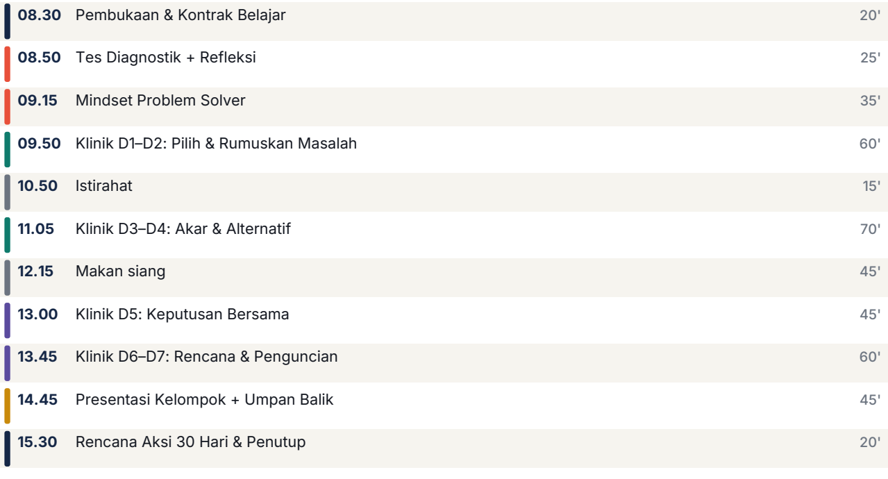
Gambar. Agenda workshop satu hari penuh yang sudah teruji untuk kelompok 12–24 orang.

Tujuan dan janji workshop
**Tujuan:** setiap peserta menyelesaikan satu masalah nyata melalui tujuh langkah TUNTAS 7D, dan keluar dengan satu rencana 30 hari yang siap dijalankan.
**Janji:** pada akhir hari, setiap peserta memiliki satu masalah yang sudah dirumuskan dengan angka, satu akar terverifikasi, tiga opsi, satu keputusan beralasan, dan satu langkah kecil untuk besok pagi.
Sasaran akhir | Bentuk keluarannya
Masalah terdeteksi | Kanvas Deteksi Sinyal terisi
Masalah terumus | Satu kalimat masalah berangka
Akar terverifikasi | Peta akar dengan cara verifikasi
Opsi dirancang | Minimal tiga opsi utuh
Keputusan diambil | Kartu Keputusan terisi
Rencana siap | Kanvas Eksekusi 30 Hari
Pembakuan | Peta Pembakuan + pemilik

Agenda satu hari (08.30–16.30)
Perhatikan bahwa hari ini dirancang untuk bergerak cepat, tetapi tidak melompati langkah.
Waktu | Sesi | Kegiatan inti | Keluaran
08.30–09.00 | Pembuka | Perkenalan, janji, tes diagnostik | Profil peserta
09.00–09.30 | Mindset | Bias kognitif & tiga sikap dasar | Komitmen sikap
09.30–10.15 | D1 Detect | Mini kuliah 15 menit + latihan 30 menit | Kanvas Deteksi
10.15–10.30 | Istirahat | Kopi & bergerak | Energi
10.30–11.15 | D2 Define | Latihan tajamkan kalimat masalah | Kalimat masalah
11.15–12.15 | D3 Dig | 5 Whys berpasangan + tulang ikan | Peta akar
12.15–13.15 | Makan siang | Jeda penuh, tanpa pekerjaan | Segar
13.15–14.00 | D4 Design | Sesi SCAMPER tanpa menilai | 8–12 opsi
14.00–14.45 | D5 Decide | Matriks keputusan + Kartu Keputusan | Keputusan
14.45–15.00 | Istirahat | Jeda singkat | Fokus
15.00–15.45 | D6 Do | Kanvas 30 hari + uji kematian | Rencana eksekusi
15.45–16.15 | D7 Drive | Peta pembakuan + pemilik | Rencana pembakuan
16.15–16.30 | Penutup | Presentasi kilat & komitmen publik | Komitmen

Perlengkapan dan persiapan ruangan
• Satu set worksheet TUNTAS 7D per peserta (unduh dari toolkit digital).
• Kertas plano, sticky notes empat warna, spidol tebal, dan selotip.
• Satu dinding khusus untuk "papan masalah" tempat semua orang menempel status.
• Meja bundar lebih baik daripada meja panjang, karena setiap orang harus bicara.
• Aturan ruangan ditempel di dinding: tidak menyalahkan orang, berbicara berbasis data, dan semua usulan dicatat.

Peran dalam workshop
**Fasilitator.** Menjaga urutan dan waktu. Tidak memberi jawaban, hanya mengajukan pertanyaan pemandu. Ini peran yang paling sulit, karena godaan untuk memberi tahu sangat besar.
**Pencatat.** Menuliskan fakta dan keputusan di papan. Bukan menafsirkan.
**Penantang.** Setiap kelompok punya satu orang yang bertugas mencari kelemahan usulan. Peran ini dirotasi setiap sesi supaya setiap orang pernah merasakannya.
**Penjaga waktu.** Mengingatkan lima menit sebelum sesi berakhir.
INSIGHT Skrip pembuka yang bisa dibacakan
"Hari ini kita tidak akan belajar teori. Kita akan menyelesaikan satu masalah nyata yang sudah mengganggu pekerjaan kalian lebih dari sebulan. Satu masalah, satu lembar, tujuh langkah. Aturannya hanya tiga: kita bicara dengan data, kita tidak menyalahkan orang, dan kita tidak melewatkan langkah. Kalau ada yang ingin melompat ke solusi, saya akan menahan sebentar. Bukan karena solusinya buruk, tetapi karena kita belum tahu masalahnya dengan cukup jelas."

Kunci jawaban worksheet (untuk fasilitator)
Bagian ini untuk fasilitator. Bagikan hanya setelah peserta selesai mengerjakan.
Worksheet | Kesalahan yang paling sering | Cara memperbaiki di tempat
WS-D1 | Peserta menulis keluhan, bukan ukuran | Minta satu angka, sekecil apa pun
WS-D1 | Hanya satu angka, tanpa sebaran | Tanya: menumpuk di mana?
WS-D2 | Kalimat masalah berisi kata sifat | Minta ganti setiap kata sifat dengan angka
WS-D2 | Cakupan terlalu luas | Minta persempit sampai satu tempat/orang
WS-D3 | Berhenti di sebab pertama | Tanya "kenapa" satu kali lagi
WS-D3 | Akar berupa nama orang | Alihkan ke proses: apa yang membuatnya sulit?
WS-D4 | Kurang dari tiga opsi | Paksa jalankan SCAMPER huruf E dan R
WS-D5 | Kriteria ditulis setelah menilai | Minta bobot ditulis sebelum skor
WS-D6 | Langkah harian terlalu besar | Pecah sampai 30 menit
WS-D6 | Tidak ada pemicu | Tanyakan: setelah kebiasaan apa?
WS-D7 | Standar tanpa pemilik | Minta satu nama ditulis sekarang
WS-D7 | Tidak ada ritme tinjauan | Tetapkan tanggal di kalender

Dua role play yang paling efektif
**Role play pertama: si pelompat solusi.** Dua peserta berperan. Satu orang memaparkan masalah, satu orang berperan sebagai orang yang selalu melompat ke solusi. Tugas kelompok menahan diskusi agar tetap di langkah yang sedang dikerjakan. Latihan ini melatih kesabaran diagnosis.
**Role play kedua: rapat yang berputar.** Kelompok dibagi dua dengan usulan berbeda, tanpa data. Kelompok harus menyadari bahwa perdebatan tanpa data tidak bisa selesai, lalu berhenti dan mencari fakta. Latihan ini melatih perpindahan dari opini ke bukti.
PRAKTIK Penutup workshop: komitmen publik
Minta setiap peserta mengucapkan satu kalimat di depan semua orang: "Besok pagi pukul [jam], saya akan melakukan [langkah kecil] untuk masalah [nama masalah]." Komitmen yang diucapkan di depan orang lain jauh lebih sering dijalankan daripada komitmen yang ditulis di buku pribadi.

WS-FAS
Lembar Persiapan Fasilitator
Rencanakan workshopmu

Masalah utama yang akan dibawa peserta (bila seragam)

Jumlah peserta & jumlah kelompok

Peran yang sudah ditetapkan (fasilitator, pencatat, penantang, penjaga waktu)

Perlengkapan yang perlu disiapkan

Tiga aturan ruangan yang akan ditempel

Cara mengukur keberhasilan workshop ini

Rencana tindak lanjut dua minggu setelah workshop
 | QR-WS  Toolkit Workshop  Paket lengkap: agenda, worksheet, slide, kartu peran, sertifikat  https://tuntas7d.id/toolkit/workshop

PENUTUP
Membawa Pulang Cara Berpikir Ini
Dari tujuh langkah menjadi satu kebiasaan. Ditutup dengan daftar pustaka, indeks alat, dan akses toolkit digital.

Epilog: Tujuh Langkah yang Menjadi Kebiasaan
Awal buku ini dibuka dengan sebuah rapat yang gagal karena membahas gejala. Akhir buku ini sebaiknya ditutup dengan pertanyaan: bagaimana supaya rapat seperti itu tidak terjadi lagi?
Jawabannya bukan pada alat. Alat sudah ada di tanganmu. Jawabannya ada pada kebiasaan. Tujuh langkah yang dipakai sekali hanya menghasilkan satu masalah yang selesai. Tujuh langkah yang menjadi kebiasaan menghasilkan organisasi yang berpikir lebih jernih.
Setiap kali kamu tergoda melompat ke solusi, ingat satu hal: kamu tidak sedang memperlambat diri, kamu sedang memastikan tenaga tidak terbuang. Pelompat solusi bekerja cepat dan sering salah. Penyelesai masalah yang baik bekerja dengan tempo yang tepat dan hampir selalu benar arahnya.
Ada satu tanda bahwa cara berpikir ini sudah menjadi milikmu. Kamu berhenti bertanya "apa yang harus kita lakukan" dan mulai bertanya "sebenarnya apa yang sedang terjadi". Begitu pertanyaan pertama itu berpindah, semua yang lain mengikutinya.
Bertanya lebih dulu bukan tanda ragu. Itu tanda kamu sudah pernah salah.

Tujuh kebiasaan untuk dibawa pulang
• **Detect.** Setiap keluhan dicatat apa adanya, lalu diubah menjadi angka.
• **Define.** Setiap masalah ditulis dalam satu kalimat berangka sebelum dibahas solusinya.
• **Dig.** Setiap akar digali paling tidak tiga lapis, dan diverifikasi dengan data.
• **Design.** Setiap keputusan punya paling tidak tiga opsi utuh.
• **Decide.** Setiap pilihan punya kriteria yang ditulis sebelum penilaian.
• **Do.** Setiap rencana punya satu angka, satu langkah kecil harian, dan satu pemicu.
• **Drive.** Setiap perbaikan punya standar, pemilik, dan ritme tinjauan.

Ajakan terakhir
Ambil masalahmu yang sebenarnya, bukan yang di worksheet. Kerjakan dengan tujuh langkah ini, tulis di satu lembar kertas, tempel di tempat yang kamu lihat setiap hari. Selesaikan dalam tiga puluh hari.
Setelah selesai, ajari satu orang lain. Mengajarkan adalah cara tercepat untuk memastikan kamu benar-benar memahaminya. Dan mungkin, orang itu akan menyelesaikan masalah yang sudah bertahun-tahun mengganggu hidupnya, karena kamu meluangkan waktu untuk berpikir lebih jernih.

INSIGHT Satu halaman yang layak kamu simpan
TUNTAS 7D dalam satu tarikan napas. Kenali masalahnya dengan angka (Detect). Rumuskan satu kalimat berangka (Define). Gali sampai akar yang terverifikasi (Dig). Rancang minimal tiga opsi utuh (Design). Pilih dengan kriteria, bukan suara (Decide). Jalankan 30 hari dengan satu angka dan satu langkah kecil (Do). Bakukan dengan standar, pemilik, dan tinjauan (Drive).

Bank Studi Kasus: 12 Kasus Nyata
Dua belas kasus berikut adalah inti praktik buku ini. Beberapa di antaranya sudah kamu temui di bab-bab sebelumnya, dan sebagian sudah kamu baca dalam bentuk ringkas. Di sini semuanya dikumpulkan dalam format seragam supaya bisa dipakai untuk latihan dan diskusi kelompok.
Untuk setiap kasus, coba kerjakan dulu rumusannya sendiri sebelum membaca analisisnya. Cara belajar paling cepat adalah mencoba sebelum melihat jawabannya.
No | Konteks | Masalah | Hasil utama
1 | Ritel minimarket | Promo tidak menaikkan laba | Laba naik 9%
2 | Operator transportasi | Komplain terlambat | Tunggu turun 34%
3 | Tim teknologi | Fitur baru tidak dipakai | Pemakaian 4%→14%
4 | Pabrik komponen | Cacat produksi naik | Cacat turun 60%
5 | Rumah sakit umum | Antrean 3 jam | Tunggu 30 menit
6 | Layanan publik | Kepuasan layanan turun | Tunggu turun 41%
7 | UMKM kuliner | Omzet mandek | Omzet naik 3x
8 | Jaringan layanan | Hasil tidak menyebar | Bertahan di 60 cabang
9 | Tim startup | Fitur gagal dipakai | Pemakaian 6%→31%
10 | UMKM kuliner | Stok selalu tekor | Boros 14%→5,4%
11 | Keluarga | Anak kecanduan gawai | 5,4→1,6 jam
12 | Keuangan pribadi | Gaji besar selalu habis | Tabungan 2%→18%
STUDI KASUS 1 | Ritel Minimarket
Promo yang tidak menaikkan laba
Konteks · 42 gerai · hasil: laba naik 9%

MASALAH (D2)
Penjualan kategori minuman naik 22% setelah diskon, tetapi laba gerai turun 6%. Target: laba naik minimal 5% tanpa menambah anggaran diskon.
AKAR (D3)
Promo memindahkan keranjang belanja pelanggan dari barang bermargin tinggi ke minuman bermargin tipis. Tidak ada satu pun insentif untuk menaikkan keranjang secara keseluruhan.
OPSI (D4)
Diskon lebih besar pada minuman; bundling dengan makanan ringan; diskon bertingkat untuk total belanja; menghentikan promo.
KEPUTUSAN (D5)
Bundling makanan ringan dipilih karena marginnya sehat dan menaikkan keranjang tanpa menurunkan persepsi nilai.
EKSEKUSI (D6)
Satu angka: laba per gerai per minggu. Langkah harian: memastikan satu penawaran bundling terpasang dan terlihat. Pemicu: saat menyiapkan gerai pagi.
PEMBAKUAN (D7)
Sepuluh gerai dengan kenaikan terbaik dijadikan standar bundling, dan tinjauan margin dilakukan bulanan.
HASIL
Laba naik 9% dalam dua bulan, tanpa tambahan anggaran diskon, dengan penjualan minuman tetap tumbuh.
TOOLS UTAMA
Pemisahan gejala-tujuan, uji sebab alternatif, pembanding sebelum-sesudah.
STUDI KASUS 4 | Pabrik Komponen
Cacat produksi turun 60% dengan pendekatan satu halaman
Konteks · dua lini · hasil: cacat 4,8%→1,9%

MASALAH (D2)
Cacat naik dari 2,1% menjadi 4,8% dalam empat bulan. Target: kembali ke bawah 2,5%.
RENCANA AWAL YANG SALAH
Memperketat inspeksi akhir. Ini menangkap lebih banyak cacat tetapi tidak menghentikan sumbernya.
AKAR (D3)
71% cacat adalah goresan, terkonsentrasi di satu stasiun pada pergantian shift, berasal dari prosedur pembersihan lama yang mempercepat keausan klip baki.
OPSI (D4)
Menambah inspektur; mengganti klip; memperbarui prosedur; mengubah urutan pembersihan.
KEPUTUSAN (D5)
Prosedur diperbarui dan klip diganti bahan lebih tahan, dimulai di satu stasiun sebagai uji kecil.
EKSEKUSI (D6)
Satu angka: cacat goresan per shift. Langkah harian: pemeriksaan baki lima menit sebelum shift mulai. Pemicu: setelah briefing shift.
PEMBAKUAN (D7)
Prosedur baru masuk dokumen kerja, pelatihan pembersihan diperbarui, dan prosedur lama ditarik dari peredaran.
HASIL
Cacat turun menjadi 1,9% dalam 90 hari, turun sekitar 60% dari puncaknya.
TOOLS UTAMA
Pareto, tulang ikan, 5 Whys, uji kecil berbasis shift.
STUDI KASUS 5 | Rumah Sakit Umum
Antrean tiga jam menjadi tiga puluh menit
Konteks · 900 pasien/hari · hasil: tunggu 100→30 menit

MASALAH (D2)
Waktu tunggu rawat jalan mencapai tiga jam pada pagi hari, dengan kepuasan pasien di titik terendah lima tahun. Target: rata-rata di bawah 45 menit.
DETEKSI (D1)
Rata-rata 100 menit, tetapi sebarannya menumpuk: puncak pagi melewati dua jam, sementara sore hanya sekitar 30 menit.
AKAR (D3)
Dua akar: penjadwalan dokter tidak sinkron dengan kedatangan pasien, dan berkas asuransi tidak lengkap menyebabkan pengulangan administrasi.
OPSI (D4)
Gedung tunggu baru; janji temu daring; pemisahan jalur berkas; penyebaran jam praktik; kombinasi ketiganya.
KEPUTUSAN (D5)
Pemisahan jalur berkas dijalankan lebih dulu sebagai langkah cepat, diikuti janji temu daring sebagai arah jangka menengah.
EKSEKUSI (D6)
Satu angka: waktu tunggu rata-rata per hari. Langkah harian: verifikasi kelengkapan berkas sebelum pasien masuk antrean. Pemicu: saat pasien mengambil nomor.
PEMBAKUAN (D7)
Alur berkas masuk prosedur pendaftaran; tim janji temu dibentuk dengan pemilik tetap dan tinjauan bulanan.
HASIL
Waktu tunggu rata-rata turun menjadi 30 menit dalam enam minggu; kepuasan pasien melampaui tingkat tertinggi sebelumnya.
TOOLS UTAMA
Analisis sebaran, dua akar terpisah, Radar Opsi, langkah cepat + arah jangka menengah.
STUDI KASUS 7 | UMKM Kuliner
Omzet naik tiga kali
Konteks · satu gerai · hasil: omzet 3x dalam setahun

MASALAH (D2)
Rata-rata pembelian hanya 1,1 porsi per transaksi, sementara biaya pengiriman tetap membuat pesanan kecil hampir tidak berlaba. Target: 1,6 porsi.
AKAR (D3)
Menu hanya dijual per porsi tunggal; bahan pendamping sering terbuang karena tidak ada paket yang menggabungkannya.
OPSI (D4)
Menaikkan harga; paket bundling; minimum pembelian pengiriman.
KEPUTUSAN (D5)
Bundling dipilih karena menyentuh akar tanpa menaikkan harga satuan yang berisiko mengusir pelanggan.
EKSEKUSI (D6)
Satu angka: porsi per transaksi. Langkah harian: menyebutkan paket bundling dalam satu kalimat. Pemicu: setelah mencatat pesanan.
PEMBAKUAN (D7)
Paket masuk daftar menu tetap dan pelatihan singkat untuk staf baru.
HASIL
Porsi per transaksi naik dari 1,1 ke 1,9; omzet bulanan naik sekitar tiga kali tanpa menambah jam kerja.
TOOLS UTAMA
Siklus 30 hari, satu angka tunggal, pemicu, tinjauan mingguan.
STUDI KASUS 11 | Keluarga
Anak kecanduan gawai
Konteks · satu keluarga · hasil: 5,4→1,6 jam

MASALAH (D2)
Rata-rata 5,4 jam penggunaan gawai per hari, puncak setelah pulang sekolah. Target: di bawah 2 jam pada jam tersebut.
AKAR (D3)
Dua akar: tidak ada kegiatan yang membuat anak merasa mampu, dan gawai menjadi satu-satunya ruang kendali dan penerimaan sosial.
OPSI (D4)
Memperketat larangan; menambah kegiatan pilihan anak; aturan jam bersama; mengubah jam makan malam keluarga; bantuan sekolah.
KEPUTUSAN (D5)
Kriteria: menjaga hubungan, bukan merusaknya. Yang dipilih: kegiatan pilihan anak + aturan jam yang disepakati bersama.
EKSEKUSI (D6)
Satu angka: jam penggunaan setelah sekolah. Langkah harian: makan malam bersama tanpa gawai. Pemicu: saat makan malam disiapkan.
PEMBAKUAN (D7)
Kesepakatan tertulis ditempel di dapur, ditinjau bulanan bersama anak.
HASIL
Penggunaan turun ke 1,6 jam dalam empat bulan; komunikasi keluarga pulih.
TOOLS UTAMA
Deteksi berbasis pencatatan, analisis kebutuhan (bukan perilaku), kriteria yang menjaga hubungan.
STUDI KASUS 12 | Keuangan Pribadi
Gaji besar tetapi selalu habis
Konteks · satu rumah tangga · hasil: tabungan 2%→18%

MASALAH (D2)
Tabungan bulanan hanya 2% dari pendapatan; target minimal 15%.
AKAR (D3)
31% pengeluaran berasal dari langganan dan pembelian kecil berulang yang tidak dirasakan manfaatnya. Keputusan diambil seketika tanpa pagar.
OPSI (D4)
Memotong langganan; amplop anggaran; tabungan otomatis di awal bulan; jeda 24 jam untuk pembelian besar.
KEPUTUSAN (D5)
Amplop anggaran + tabungan otomatis + jeda 24 jam dipilih karena bekerja tanpa menuntut kemauan setiap hari.
EKSEKUSI (D6)
Satu angka: persentase tabungan. Langkah harian: catat satu baris, tiga menit. Pemicu: setelah makan malam.
PEMBAKUAN (D7)
Tabungan otomatis berjalan sendiri; tinjauan anggaran setiap tanggal 1 selama lima belas menit.
HASIL
Tabungan naik dari 2% ke 18% dalam lima bulan, dan konflik soal uang menurun.
TOOLS UTAMA
Audit pengeluaran, opsi otomatis, pemicu kebiasaan, tinjauan bulanan.
STUDI KASUS 9 | Tim Startup
Fitur yang gagal dipakai
Konteks · 8 orang · hasil: 6%→31%

MASALAH (D2)
Hanya 6% pengguna aktif memakai fitur baru lebih dari sekali pada 30 hari pertama. Target: minimal 20%.
AKAR (D3)
Fitur dirancang dari daftar keinginan internal, bukan dari pekerjaan nyata pengguna. Tidak ada anggota tim yang pernah mengamati pengguna.
OPSI (D4)
Onboarding baru; menghapus fitur gagal; riset pengguna rutin; mewajibkan bukti masalah pada setiap usulan fitur.
KEPUTUSAN (D5)
Riset pengguna rutin + aturan bukti masalah, diuji pada satu fitur selama 30 hari.
EKSEKUSI (D6)
Satu angka: pemakaian fitur baru. Langkah harian: satu sesi pengamatan pengguna, 30 menit. Pemicu: setiap Selasa pagi.
PEMBAKUAN (D7)
Aturan bukti masalah masuk dokumen proses produk; tinjauan pemakaian dilakukan bulanan.
HASIL
Pemakaian fitur baru naik dari 6% ke 31% dalam enam bulan; jumlah fitur yang dibatalkan sebelum dibangun juga naik.
TOOLS UTAMA
Perumusan bersama, analisis proses, aturan pembakuan.
STUDI KASUS 8 | Jaringan Layanan
Hasil yang bertahan di 60 cabang
Konteks · 60 cabang · hasil: bertahan dua tahun

MASALAH (D2)
Perbaikan berhasil di lima cabang percontohan tetapi tidak menyebar; cabang lain kembali ke cara lama.
AKAR (D3)
Perbaikan hanya hidup dalam pelatihan lisan; tidak ada standar tertulis, pemilik, dan pengukuran lanjutan.
OPSI (D4)
Memperbanyak pelatihan; membuat standar tertulis; menunjuk pengelola standar; memantau satu angka bulanan.
KEPUTUSAN (D5)
Kombinasi standar + pemilik + ritme dipilih karena kecepatan menyebar ditentukan oleh kekuatan sistem, bukan besarnya perubahan.
EKSEKUSI (D6)
Standar satu halaman; setiap cabang punya pemilik; satu angka dipantau bulanan dengan batas peringatan.
PEMBAKUAN (D7)
Rapat tinjauan bulanan tiga puluh menit; standar diperbarui tiap kuartal; cabang terbaik berbagi cara.
HASIL
Perbaikan bertahan di seluruh 60 cabang selama dua tahun, dan muncul perbaikan lanjutan dari cabang sendiri.
TOOLS UTAMA
Standar kerja, Diagram Penggerak, ritme pengukuran dan tinjauan.
STUDI KASUS 2 | Operator Transportasi
Komplain pengguna terlambat
Konteks · 3.400 mitra · hasil: tunggu turun 34%

MASALAH (D2)
Pengaduan tentang waktu tunggu naik 52% dalam satu kuartal. Target: kembali ke tingkat kuartal sebelumnya.
AKAR (D3)
Dua akar: penugasan pesanan tidak memperhitungkan kepadatan wilayah, dan aplikasi menampilkan estimasi waktu yang selalu sama tanpa memperbarui posisi mitra terdekat.
OPSI (D4)
Menambah mitra; memperbaiki algoritma penugasan; memperbaiki estimasi waktu; memberi informasi kepada pengguna saat permintaan tinggi.
KEPUTUSAN (D5)
Perbaikan estimasi dan informasi dipilih lebih dulu karena paling cepat dan langsung menyentuh persepsi pengguna; penugasan diperbaiki berikutnya.
EKSEKUSI (D6)
Satu angka: selisih antara estimasi dan kedatangan nyata. Langkah harian: tinjauan cepat anomali tiap pagi. Pemicu: setelah laporan harian masuk.
PEMBAKUAN (D7)
Pemantauan selisih estimasi menjadi indikator tetap dengan pemilik di tim operasi.
HASIL
Waktu tunggu rata-rata turun 34%, dan pengaduan turun sampai di bawah tingkat awal. Pelajaran penting: sebagian keluhan datang dari ketidaksesuaian ekspektasi, bukan dari kecepatan semata.
TOOLS UTAMA
Pemisahan persepsi dan kenyataan, perbaikan bertahap.
STUDI KASUS 3 | Tim Teknologi
Fitur baru tidak dipakai pengguna
Konteks · 12 orang · hasil: pemakaian 4%→14%

MASALAH (D2)
Pemakaian fitur baru hanya 4% dari pengguna aktif. Target minimal 20%.
AKAR (D3)
Fitur diletakkan tiga lapis di dalam menu, dan pengguna tidak tahu masalah apa yang ia selesaikan.
OPSI (D4)
Memindahkan posisi fitur; menulis penjelasan manfaat; menampilkan petunjuk saat relevan; memanggil pengguna untuk riset.
KEPUTUSAN (D5)
Memindahkan posisi dan menampilkan petunjuk saat relevan dipilih, diuji pada dua kelompok pengguna.
EKSEKUSI (D6)
Satu angka: persentase pengguna yang menemukan fitur dalam 7 hari. Langkah harian: pantau jalur klik pertama pengguna baru.
PEMBAKUAN (D7)
Aturan: setiap fitur baru diuji pada lima pengguna sebelum rilis, dan dipastikan dapat ditemukan dalam dua kali klik.
HASIL
Pemakaian naik dari 4% menjadi 14% dalam delapan minggu, tanpa perubahan pada fitur itu sendiri.
TOOLS UTAMA
Uji kecil, pengukuran perilaku, aturan pembakuan.
STUDI KASUS 6 | Instansi Layanan Publik
Waktu tunggu turun 41%
Konteks · 14 kantor · hasil: keputusan berani yang terbukti

MASALAH (D2)
Waktu tunggu rata-rata 96 menit, dengan puncak di tiga kantor mencapai 140 menit. Target: di bawah 60 menit.
AKAR (D3)
Pendaftaran dan penjadwalan tidak tersinkron; dan 38% kunjungan sebenarnya bisa diselesaikan tanpa kehadiran.
OPSI (D4)
Menambah petugas; menambah loket; memindahkan sebagian layanan ke saluran tanpa tatap muka; janji temu.
KEPUTUSAN (D5)
Kriteria ditetapkan lebih dulu: dampak, anggaran, kecepatan, risiko. Saluran tanpa tatap muka dan janji temu menang.
EKSEKUSI (D6)
Satu angka: waktu tunggu rata-rata per hari per kantor. Langkah harian: memastikan saluran daring berjalan dan memantau permintaan tertunda.
PEMBAKUAN (D7)
Standar layanan daring masuk prosedur resmi; angka dipantau bulanan; kantor terbaik berbagi praktik.
HASIL
Waktu tunggu turun 41% dalam satu kuartal, dan jumlah kunjungan turun karena orang memakai saluran tanpa tatap muka.
TOOLS UTAMA
Kriteria sebelum penilaian, penghapusan langkah tak bernilai.
STUDI KASUS 10 | UMKM Retail
Stok menumpuk dan kas tertekan
Konteks · dua toko · hasil: perputaran stok naik 2,3x

MASALAH (D2)
Perputaran stok 1,1 kali per tahun dengan 22% modal tertahan pada barang lambat terjual. Target: perputaran di atas 2,5 kali.
AKAR (D3)
Pembelian berdasarkan diskon pemasok, bukan berdasarkan kecepatan terjual; tidak ada pencatatan barang lambat.
OPSI (D4)
Menghentikan pembelian diskon besar-besaran; mencatat kecepatan terjual; memberi diskon untuk barang lambat; mengubah syarat pembelian.
KEPUTUSAN (D5)
Pencatatan kecepatan terjual dan penghentian pembelian impulsif dipilih lebih dulu.
EKSEKUSI (D6)
Satu angka: jumlah barang yang tidak bergerak lebih dari 60 hari. Langkah harian: menempel label tanggal pada barang baru. Pemicu: saat menerima barang kiriman.
PEMBAKUAN (D7)
Aturan pembelian baru: tidak ada pembelian tanpa melihat kecepatan terjual enam bulan terakhir.
HASIL
Perputaran stok naik menjadi 2,3 kali, dan modal yang tertahan turun dari 22% menjadi 9% dalam lima bulan.
TOOLS UTAMA
Analisis Pareto, aturan pembelian, pemicu harian.

Program 30 Hari Menggunakan Buku Ini
Buku ini bisa dibaca dalam dua hari, tetapi ia dirancang untuk dikerjakan dalam tiga puluh hari. Alasannya sederhana: satu masalah nyata lebih berharga daripada seratus halaman yang dibaca cepat.
Ada dua cara memakai program ini. Cara pertama, satu orang mengerjakan masalahnya sendiri. Cara kedua, satu kelompok kecil mengerjakan masalah bersama. Keduanya mengikuti jadwal yang sama.
Hari | Fokus | Bacaan | Kerjakan
1–3 | Mindset | Bab 1–2 | WS-1A, WS-2A
4–6 | D1 Detect | Bab 3 | WS-D1
7–9 | D2 Define | Bab 4 | WS-D2
10–13 | D3 Dig | Bab 5 | WS-D3
14–17 | D4 Design | Bab 6 | WS-D4
18–20 | D5 Decide | Bab 7 | WS-D5
21–26 | D6 Do | Bab 8 | WS-D6 (jalankan uji kecil)
27–30 | D7 Drive | Bab 9 | WS-D7
INSIGHT Aturan satu masalah
Selama tiga puluh hari, kerjakan satu masalah saja. Kalau muncul masalah lain yang terasa lebih mendesak, catat di daftar tunggu dan lanjutkan. Melompat antarmasalah adalah cara paling cepat membuat seluruh program ini berantakan.

Panduan Kelompok Belajar
Program ini bekerja jauh lebih baik bila dijalankan bersama tiga sampai enam orang. Satu kelompok, satu masalah bersama, satu pertemuan seminggu selama lima minggu.
Pertemuan | Durasi | Agenda | Keluaran
1 | 90 menit | Bab 1–2, sepakati satu masalah bersama, isi WS-D1 | Masalah & deteksi
2 | 90 menit | WS-D2 & WS-D3, cari akar bersama dengan data | Rumusan & akar
3 | 120 menit | WS-D4 & WS-D5, sesi perancangan dan keputusan | Opsi & keputusan
4 | 90 menit | WS-D6, rancang uji kecil dan papan progres | Rencana 30 hari
5 | 90 menit | WS-D7, tinjau hasil uji, tetapkan standar | Pembakuan
Satu kelompok, satu masalah, satu pertemuan seminggu. Itu seluruh resepnya.

Sepuluh pertanyaan yang paling sering diajukan
Berikut pertanyaan yang paling sering muncul ketika pembaca mulai memakai tujuh langkah ini.
Pertanyaan | Jawaban
Apakah tujuh langkah ini harus berurutan? | Ya. Melompat dari keluhan langsung ke solusi adalah sumber kegagalan paling umum. Kalau waktumu terbatas, jalankan langkahnya cepat, tetapi jangan melompatinya.
Bagaimana kalau data tidak tersedia? | Mulai dengan perkiraan kasar dan satu sumber. Data yang paling sering dibutuhkan sebenarnya sudah ada, hanya belum dirapikan.
Berapa lama satu siklus? | Untuk masalah pribadi dan operasional kecil, 30 hari cukup. Untuk masalah besar, jalankan 30 hari pertama sebagai uji kecil sebelum melangkah lebih jauh.
Bagaimana kalau tidak ada yang mau mengakui masalahnya? | Ubah dari tuduhan menjadi pertanyaan tentang proses. Akar masalah yang disajikan sebagai masalah sistem jauh lebih mudah diterima daripada sebagai kesalahan orang.
Apakah harus selalu diverifikasi dengan uji matikan? | Tidak selalu. Uji matikan adalah cara terkuat, tetapi pembanding sering sudah cukup dan jauh lebih murah.
Bagaimana kalau dua akar sama kuatnya? | Jalankan perbaikan yang menyentuh keduanya bila memungkinkan. Kalau tidak, mulai dari yang biayanya paling rendah dan hasilnya paling cepat terlihat.
Apakah 7D sama dengan kerangka yang dipakai konsultan? | Semangatnya sama: rangkaian diagnostik sebelum keputusan. Buku ini menyajikannya dalam bentuk paling sederhana yang masih bisa dipertanggungjawabkan.
Bagaimana kalau perbaikan mengganggu pekerjaan sehari-hari? | Perbesar langkahnya. Kalau langkah harian butuh lebih dari tiga puluh menit, ia terlalu besar untuk dijalankan bersamaan dengan pekerjaan tetap.
Apakah buku ini bisa dipakai untuk masalah pribadi? | Ya, dan justru di sana ia paling berguna, karena masalah pribadi jarang dianalisis dengan jujur. Lihat Bab 11.
Kapan saya tahu sudah selesai? | Ketika angka target tercapai, hasilnya bertahan tanpa kamu mengawasi setiap hari, dan orang baru bisa menjalankannya hanya dengan membaca standar.

Cara membaca buku ini dalam tiga kecepatan
Kalau kamu… | Baca ini | Perkiraan waktu
Punya satu masalah mendesak | Bab 3–9, langsung kerjakan worksheetnya | 3–4 jam
Ingin memahami kerangkanya | Bagian 0–1, lalu Bagian 2 | 1 hari
Akan memimpin perbaikan untuk tim | Seluruh buku, khususnya Bab 10 & 12 | 2–3 hari
Ingin menjadikannya kebiasaan | Bab 1–2, lalu ikuti Program 30 Hari | 30 hari
Hanya ingin ringkasan alat | Indeks Alat dan Lampiran C | 30 menit

Lampiran A: Glosarium Istilah
Istilah di kolom kiri dipakai sepanjang buku. Padanannya dalam bahasa sehari-hari ada di kolom kanan, supaya kamu bisa langsung memakainya tanpa harus mengingat istilah asingnya.
Istilah | Arti dalam buku ini
Akar masalah (root cause) | Penyebab yang bila dihilangkan membuat masalah berhenti muncul, bukan sekadar berkurang.
Gejala | Yang terlihat pertama. Hampir selalu bukan akarnya.
Masalah | Kesenjangan terukur antara keadaan sekarang dan keadaan yang diinginkan.
Rumusan masalah | Satu kalimat berangka yang menyebut cakupan, ukuran, dan target.
Deteksi | Langkah mengenali masalah dengan angka yang benar, sebelum menamainya.
Sebaran | Bentuk penyebaran data. Rata-rata tunggal menyembunyikannya.
Pembanding | Unit serupa yang tidak bermasalah; alat verifikasi akar paling murah.
Uji kematian | Latihan menyebutkan penyebab gagal sebuah opsi sebelum menjalankannya.
Uji kecil | Menjalankan perubahan pada skala minimum untuk belajar tanpa risiko besar.
Pemicu (trigger) | Kebiasaan yang sudah ada yang ditempeli langkah baru.
Angka tunggal | Satu ukuran utama yang dipantau harian, agar kemajuan terlihat.
Standar kerja | Satu halaman yang menuliskan cara baru secara cukup jelas untuk dijalankan orang baru.
Pembakuan | Menjadikan perbaikan sebagai standar resmi dengan pemilik dan ritme.
Ritme tinjauan | Jadwal tetap memeriksa angka, penyimpangan, dan keputusan.
Siklus 30 hari | Periode eksekusi dengan satu hasil, satu angka, satu langkah harian.
Bias kognitif | Pola berpikir otomatis yang membuat penilaian menyimpang.
Penetapan dini | Berhenti mencari setelah ide pertama muncul.
Kriteria | Hal-hal yang penting bagi keputusan, ditetapkan sebelum menilai opsi.
Kartu Keputusan | Satu lembar berisi keputusan, alasan, dan rencana cadangan.
Diagram Penggerak | Peta penggerak yang membuat hasil bertahan.
TUNTAS 7D | Kerangka tujuh langkah: Detect, Define, Dig, Design, Decide, Do, Drive.

Lampiran B: Indeks Worksheet
Semua worksheet dalam buku ini dikumpulkan di sini. Versi cetak bisa difotokopi, versi digital bisa diunduh dari toolkit.
Kode | Nama | Dipakai untuk | Langkah
WS-0 | Tes Diagnostik Tipe Problem Solver | Mengenali kecenderungan dirimu | Pembuka
WS-1A | Peta Bias Pribadi | Menemukan jebakan yang paling sering kamu alami | Bab 1
WS-1B | Jurnal Berpikir Mingguan | Melatih kebiasaan berpikir jernih | Bab 1
WS-2A | Tiga Sikap Problem Solver | Menilai dan merencanakan sikap | Bab 2
WS-2B | Rencana Percakapan Sulit | Menyiapkan percakapan yang dihindari | Bab 2
WS-D1 | Kanvas Deteksi Sinyal | Mengenali masalah dengan benar | D1
WS-D2 | Kanvas Rumus Masalah | Menajamkan kalimat masalah | D2
WS-D3 | Peta Akar Masalah | Menemukan dan memverifikasi akar | D3
WS-D4 | Kanvas Rancangan Solusi | Menghasilkan opsi sebelum memilih | D4
WS-D5 | Kartu Keputusan | Memutuskan dengan kriteria | D5
WS-D6 | Kanvas Eksekusi 30 Hari | Mengubah keputusan jadi langkah harian | D6
WS-D7 | Peta Pembakuan | Mengunci hasil agar bertahan | D7
WS-CONTOH | Lembar Ringkas Tujuh Langkah | Untuk masalah kecil sehari-hari | Contoh
WS-FAS | Lembar Persiapan Fasilitator | Merencanakan workshop | Bab 12

Lampiran C: Enam Template Inti
Halaman berikut berisi enam template kosong yang paling sering dipakai. Fotokopi atau cetak halaman ini, dan kamu punya seluruh perangkat untuk memulai.
T1
Kanvas Deteksi Sinyal
Template kosong

Sinyal awal (apa yang kamu dengar/lihat)

Sumber sinyal

Ukuran sekarang

Ukuran tujuan

Sebaran (waktu / tempat / jenis)

Bukti yang masih hilang
T2
Kanvas Rumus Masalah
Template kosong

Pada (bagian persis), (ukuran) sekarang (angka), sejak (kapan)

Target & alasannya

Konsekuensi bila dibiarkan (berangka)

Pemilik masalah (satu nama)

T3
Peta Akar Masalah
Template kosong

Masalah (dari WS-D2)

Dugaan | Cara menguji | Hasil uji

Akar terverifikasi

Cara verifikasi (data / pembanding / uji matikan)
T4
Kanvas Rancangan Solusi
Template kosong

Akar yang harus disentuh

Opsi | Siapa | Apa | Sumber daya | Dampak | Kesulitan

Uji kematian tiap opsi

T5
Kartu Keputusan
Template kosong

Keputusan (satu kalimat) & pemilik

Kriteria | Bobot | Opsi A | Opsi B | Opsi C
Total | 100%

Pilihan & alasan

Uji balik & rencana cadangan
T6
Kanvas Eksekusi 30 Hari
Template kosong

Hasil 30 hari & angka tunggal

Langkah kecil harian & pemicu

Pemilik & pengganti

Minggu | Angka | Hambatan | Perubahan kecil
1
2
3
4

Rencana pemulihan & standar (D7)
 | QR-LAMP  Toolkit Lampiran  Glosarium, semua template, dan versi cetak siap pakai  https://tuntas7d.id/toolkit/lampiran

Daftar Pustaka & Sumber Ilmiah
Buku ini berdiri di atas tradisi panjang. Daftar berikut dikelompokkan berdasarkan asal gagasan, supaya kamu bisa menelusuri lebih dalam bagian yang paling menarik bagimu.
Tema | Sumber & aliran pemikiran | Yang diambil buku ini
Perbaikan berkelanjutan | Tradisi manajemen kualitas dan perbaikan proses yang berakar pada sistem produksi modern, termasuk gagasan standar kerja dan siklus perbaikan. | Siklus perbaikan, standar kerja, gagasan bahwa tanpa standar tidak ada dasar memperbaiki.
Analisis akar masalah | Metode pertanyaan berulang dan diagram sebab-akibat yang lazim dalam bidang mutu dan keselamatan kerja. | 5 Whys, diagram tulang ikan, dan disiplin verifikasi akar dengan data.
Pengambilan keputusan | Riset tentang penilaian dan pilihan, termasuk gagasan kriteria berbobot dan penghindaran penetapan dini. | Matriks keputusan, Kartu Keputusan, aturan menetapkan kriteria sebelum menilai.
Psikologi kognitif | Kajian tentang bias penilaian dan pengaruh sosial pada penilaian, termasuk konformitas dan polarisasi kelompok. | Peta enam jebakan kognitif dan cara memasang rem.
Psikologi kebiasaan & tujuan | Riset penetapan tujuan dan pembentukan kebiasaan, termasuk peran umpan balik dan pemicu perilaku. | Siklus 30 hari, satu angka tunggal, pemicu, aturan dua hari.
Desain & kreativitas | Teknik berpikir kreatif dan pemisahan tahap menghasilkan ide dari tahap menilai. | SCAMPER, Radar Opsi, aturan tiga opsi minimum.
Praktik konsultan & fasilitasi | Pendekatan fasilitasi kelompok, peran penantang, dan kerja berbasis lembar kerja yang dirancang untuk dipakai di lapangan. | Peran tim, agenda rapat 7D, panduan workshop satu hari.
Catatan. Buku ini menyajikan kerangka kerja yang dapat dipakai langsung. Untuk penelusuran akademis, telusuri tema di kolom pertama dan gunakan istilah kunci seperti continuous improvement, root cause analysis, decision analysis, cognitive bias, habit formation, dan group facilitation.

Indeks Alat: TUNTAS 7D
Semua alat dalam buku ini dikumpulkan di satu tempat untuk memudahkan pencarian ketika kamu sedang bekerja.
Alat | Langkah | Kegunaan | Halaman
Kanvas Deteksi Sinyal | D1 | Mengenali masalah dengan benar dan berangka | WS-D1
Uji tiga lapis | D1 | Memisahkan gejala, masalah, dan akar | Bab 3
Kanvas Rumus Masalah | D2 | Menajamkan kalimat masalah | WS-D2
Uji PROBLEM | D2 | Memeriksa kelengkapan rumusan | Bab 4
Lima Pertanyaan Kenapa | D3 | Menemukan akar secara berurutan | Bab 5
Diagram Tulang Ikan | D3 | Menampung semua dugaan sebab | Bab 5
Analisis Pareto | D3 | Memilih akar paling berdampak | Bab 5
Rute Empat Arah | D4 | Membuka opsi dari kebuntuan | Bab 6
SCAMPER | D4 | Memaksa ide baru muncul | Bab 6
Radar Opsi | D4 | Memetakan dampak dan kesulitan | Bab 6
Matriks Keputusan | D5 | Memilih dengan kriteria berbobot | Bab 7
Kartu Keputusan | D5 | Menyimpan alasan dan rencana cadangan | WS-D5
Kanvas Eksekusi 30 Hari | D6 | Mengubah rencana menjadi langkah harian | WS-D6
Uji Kecil | D6 | Belajar tanpa mempertaruhkan seluruh sumber daya | Bab 8
Diagram Penggerak | D7 | Memastikan hasil tidak terkikis | Bab 9
Standar Kerja Satu Halaman | D7 | Membakukan cara baru | WS-D7
Peta Pembakuan | D7 | Menetapkan pemilik dan ritme | WS-D7
Lembar Fasilitator | Bab 12 | Menjalankan workshop satu hari | WS-FAS

Akses Toolkit Digital
Semua worksheet, template, dan kartu langkah dalam buku ini tersedia dalam bentuk digital yang bisa dicetak, diisi di layar, atau dipakai di papan tulis digital. Gunakan kode QR atau tautan berikut.
QR-TOOLKIT
Toolkit Utama
Semua worksheet TUNTAS 7D, template, dan kartu langkah
https://tuntas7d.id/toolkit

Sumber daya | Isi | Tautan
Toolkit D1–D7 | Worksheet langkah, contoh terisi, lembar data | tuntas7d.id/toolkit/d1 … d7
Paket Workshop | Agenda, slide, kartu peran, sertifikat | tuntas7d.id/toolkit/workshop
Papan Digital | Versi papan tulis digital untuk kerja tim | tuntas7d.id/papan
Kartu Saku | Ringkasan tujuh langkah, ukuran saku | tuntas7d.id/kartu
Studi Kasus Lengkap | Dua belas kasus dengan data contoh | tuntas7d.id/kasus
PRAKTIK Cara memulai dalam sepuluh menit
Unduh Kanvas Deteksi Sinyal. Ambil satu masalah yang paling mengganggu minggu ini. Isi enam kotaknya. Simpan lembar itu di tempat yang kamu lihat setiap hari. Sisanya akan mengikuti.

Tentang Penulis
Buku ini disusun berdasarkan pola yang berulang di ruang perbaikan pabrik, ruang rapat manajemen, ruang layanan publik, ruang kelas, dan ruang keluarga. Ia lahir dari satu keyakinan sederhana: cara menyelesaikan masalah bisa dipelajari, dan cara terbaiknya bisa dipinjam dari siapa pun yang sudah membuktikannya.
Melalui TUNTAS Press, kerangka ini dikembangkan bersama praktisi perbaikan proses, fasilitator workshop, dan pelatih kepemimpinan di berbagai bidang. Fokusnya satu: membuat cara berpikir yang biasanya hanya dipakai konsultan menjadi alat sehari-hari yang bisa dipakai siapa saja, dengan kertas dan pensil.
Buku ini adalah bagian pertama dari rangkaian TUNTAS 7D. Versi lanjutan akan membahas penerapan pada skala organisasi besar, pengukuran dampak, dan pembentukan budaya perbaikan.

TUNTAS PRESS · Buku kerja praktis untuk perbaikan yang tuntas.

Ajakan untuk pembaca
Kalau buku ini berguna bagimu, ajarkan kepada satu orang. Tulisan yang paling hidup adalah tulisan yang dipakai. Kami akan senang mendengar bagaimana tujuh langkah ini bekerja di masalahmu, dan bagaimana ia bisa diperbaiki.
Kirimkan ceritamu, pertanyaanmu, atau usulan perbaikan untuk edisi berikutnya melalui portal yang sama dengan toolkit digital.

Catatan Perjalananmu
Sebelum menutup buku ini, sisihkan sepuluh menit untuk menulis. Bukan ringkasan bab, melainkan janji pada dirimu sendiri.

Tiga hal yang berubah dalam cara saya menyelesaikan masalah
Satu kalimat untuk setiap hal. Tulis yang paling terasa, bukan yang paling terdengar pintar.
NOTES
Catatan Perjalananmu
Disimpan sebagai rujukan enam bulan dari sekarang

1. Hal yang paling mengubah cara saya berpikir

2. Langkah 7D yang paling sulit untuk saya, dan mengapa

3. Kebiasaan kecil yang akan saya pertahankan

Masalah berikutnya yang akan saya kerjakan dengan tujuh langkah

Satu orang yang akan saya ajarkan cara ini

Tulis tanggal hari ini di bawah, lalu simpan halaman ini. Enam bulan dari sekarang, buka kembali dan lihat apa yang bertahan.

Lembar Kerja Cepat: Satu Halaman untuk Satu Masalah
Ketika kamu sudah terbiasa, seluruh tujuh langkah bisa dimuat dalam satu halaman. Pakai lembar ini untuk masalah sehari-hari yang tidak membutuhkan analisis panjang. Fotokopi halaman ini dan simpan beberapa lembar di meja kerjamu.
QUICK
Satu Halaman untuk Satu Masalah
Versi ringkas tujuh langkah

D1 · Apa yang sebenarnya terjadi? Angka & sebarannya

D2 · Satu kalimat masalah (bagian, angka, target)

D3 · Dugaan akar & cara mengujinya

D4 · Tiga opsi yang tersedia

D5 · Pilihan & alasannya

D6 · Langkah pertama besok & angka yang dipantau

D7 · Cara menjaga hasilnya
Tujuh langkah, satu halaman, satu masalah. Mulai dari yang kecil, hari ini.

TUNTAS 7D
Solusi Sistematis

Orang pintar sering gagal menyelesaikan masalah — bukan karena kurang cerdas, tetapi karena salah mendiagnosis. Buku ini mengubah cara Anda menghadapi masalah: dari melompat ke solusi menjadi menelusuri akar, memilih dengan kriteria, dan mengunci hasil agar tidak terulang.
ISI UTAMA
• 7 langkah teruji: Detect, Define, Dig, Design, Decide, Do, Drive
• 12 studi kasus nyata lengkap dengan angka dan hasil
• 14 worksheet latihan siap pakai + toolkit digital via QR
• Agenda workshop satu hari untuk langsung diterapkan ke tim
• Fondasi ilmiah: bias kognitif, analisis akar, dan pengambilan keputusan
Cocok untuk: Manajer · Konsultan · Fasilitator · Pemilik usaha · Praktisi perbaikan · Siapa saja yang lelah menambal gejala
Praktikal, berbasis data, dan bisa langsung dijalankan tanpa perangkat lunak.
SCAN UNTUK TOOLKIT · tuntas7d.id/toolkit
TUNTAS PRESS · Buku kerja praktis · Edisi Bahasa Indonesia · B5

